UNIVERSIDAD DE SAN CARLOS DE GUATEMALA
FACULTAD DE INGENIERÍA
SISTEMAS ORGANIZACIONALES Y GERENCIALES 1 SECCIÓN A
CATEDRÁTICO: ING. FERNANDO JOSÉ PAZ GONZÁLEZ

TUTOR ACADÉMICO: JOSUÉ DANIEL CAAL TORRES

MANUAL DE USUARIO

GRUPO 14
NOMBRE | CARNÉ | ROL
Santiago Julián Barrera Reyes | 201905884 | 1 — Consolidación y datos maestros
Jemima Solmaira Chavajay | 201801521 | 2 — Carga manual, cotizaciones y medición
Alberto Josué Hernández Armas | 201903553 | 3 — Carga masiva y compras (ERP)
Brayan Emanuel García | 202300848 | 4 — CRM: correo, campañas y pipeline

Transformación Digital en E-Commerce con ERP, CRM y BI
Manuales MU-00 a MU-03 · Caso: RutaMoto · Fase 2
GUATEMALA, 5 DE OCTUBRE DEL 2,026
Índice
MU-00 · Instalación del ERP y el CRM 3
1. Instalación de Odoo Community (ERP) 3
1.1. Requerimientos del ERP 3
1.2. Procedimiento de instalación del ERP 4
1.3. Validación final del ERP 11
1.4. Problemas encontrados con el ERP 12
2. Instalación de Odoo CRM 13
2.1. Requerimientos del CRM 13
2.2. Procedimiento de instalación del CRM 13
2.3. Validación final del CRM 16
2.4. Problemas encontrados con el CRM 17
3. Respaldo del ambiente 18
MU-01 · Carga masiva y ciclo de compras 19
1. Preparar Odoo para la importación 19
2. Importar los productos 24
2.1. Validación del capítulo 2 27
3. Importar las existencias iniciales 28
4. Importar las reglas de reabastecimiento 31
5. Importar los proveedores y sus contactos 33
6. Importar los clientes 36
6.1. Problemas encontrados en el capítulo 6 37
7. Crear productos adicionales desde el sistema 40
8. Ciclo de compras: requisición y solicitud de cotización 42
9. Ciclo de compras: orden de compra y recepción 44
9.1. Validación del capítulo 9 47
9.2. Problemas encontrados en el capítulo 9 49
MU-02 · Carga manual, cotizaciones e inventario 51
1. Carga manual de productos, clientes y proveedores 51
1.1. Validación del capítulo 1 54
1.2. Problemas encontrados en el capítulo 1 55
2. Configurar el flujo de cotización para talleres 56
3. Generar cotizaciones y convertirlas en venta 61
3.1. Validación del capítulo 3 65
3.2. Problemas encontrados en el capítulo 3 66
4. Informe de inventario 67
5. Cómo se obtiene cada indicador de la medición 69
MU-03 · CRM: correo, campañas y pipeline 70
1. Servidor de correo saliente 70
2. Plantillas de correo 72
3. Campaña segmentada 75
4. Pipeline de ventas 78
MU-00 · Instalación del ERP y el CRM

Instalación de Odoo Community (ERP)
ROL 3 — Infraestructura ERP · Responsable: Alberto Josué Hernández Armas
Este manual documenta la instalación del ERP Odoo Community 18.0 y de su motor de base de datos PostgreSQL 16 sobre una arquitectura de contenedores. Se eligió Docker en lugar del instalador de escritorio porque deja el ambiente completo —servidor de aplicaciones, base de datos, red interna, puertos y volúmenes— descrito en un único archivo de texto, de modo que reproducirlo en otra máquina o en el servidor de producción es un comando y no una secuencia de pasos que alguien deba recordar.
La instalación se ejecutó en el ambiente de laboratorio del equipo, sobre Windows 11 con Docker Desktop. El enunciado admite expresamente un ambiente local o en la nube, y la imagen de contenedor es la misma en ambos casos.

Requerimientos del ERP
Los requerimientos se verificaron en la máquina antes de ejecutar nada, y esa verificación constituye el primer paso del procedimiento. La tabla recoge los valores encontrados.
Requerimiento | Valor
Sistema operativo | Microsoft Windows 11 de 64 bits, compilación 26200. Los contenedores ejecutan Debian internamente, provisto por las imágenes oficiales
Procesador | AMD Ryzen 7 5700U, 8 núcleos y 16 hilos
Memoria RAM | 15.3 GB en el equipo, de los cuales 7.97 GB están asignados al motor de contenedores
Espacio en disco | 37.6 GB libres. Las dos imágenes ocupan aproximadamente 2.5 GB
Base de datos | PostgreSQL 16.15, en contenedor propio con volumen persistente
Dependencias adicionales | Docker Engine 28.3.2 y Docker Compose v2.39.1. No se instala Python, PostgreSQL ni ninguna dependencia de Odoo en el sistema anfitrión: viajan dentro de las imágenes
Versión instalada | Odoo Community 18.0, compilación 18.0-20260908
Origen de la descarga (URL) | https://hub.docker.com/_/odoo y https://hub.docker.com/_/postgres
La documentación de Odoo fija el mínimo funcional en 2 vCPU y 2 GB de memoria, y sugiere entre 4 y 8 GB para despliegues de hasta veinte usuarios concurrentes. El equipo cubre con holgura el uso previsto. Los puertos 8069 y 8072 se verificaron libres antes de arrancar.

Procedimiento de instalación del ERP
El procedimiento se ejecutó íntegramente por línea de comandos. Para hacerlo reproducible y para que cada paso quedara registrado con su evidencia, se automatizó en un script de PowerShell que ejecuta los comandos, imprime su salida y captura la pantalla de cada paso crítico. Las capturas se tomaron mientras se ejecutaba cada paso.
Paso 1. Verificación de los requerimientos y del motor de contenedores. Antes de instalar nada se comprueban las características del equipo y que el motor de Docker esté en ejecución. Si este paso falla, ninguno de los siguientes tiene sentido.
docker --version
docker compose version
docker info --format 'Servidor: {{.ServerVersion}} | SO: {{.OperatingSystem}}'
Paso 2. Definición del ambiente en docker-compose.yml. El archivo declara los dos servicios. El de base de datos ejecuta PostgreSQL 16 con un volumen persistente y una comprobación de salud basada en pg_isready. El de Odoo declara una dependencia condicionada a esa comprobación, de modo que no arranca antes de que la base acepte conexiones. Los datos viven en volúmenes con nombre y no dentro de los contenedores, lo que permite destruirlos y recrearlos sin perder la base ni los archivos adjuntos.
services:
db:
image: postgres:16
container_name: rutamoto-db
environment:
POSTGRES_USER: odoo
POSTGRES_PASSWORD: ********
POSTGRES_DB: postgres
volumes:
- odoo-db-data:/var/lib/postgresql/data
healthcheck:
test: ["CMD-SHELL", "pg_isready -U odoo -d postgres"]
interval: 10s
retries: 12
restart: unless-stopped
odoo:
image: odoo:18.0
container_name: rutamoto-odoo
depends_on:
db:
condition: service_healthy
ports:
- "8069:8069"
- "8072:8072"
volumes:
- odoo-web-data:/var/lib/odoo
- ./config:/etc/odoo
restart: unless-stopped
volumes:
odoo-db-data:
name: rutamoto_db_data
odoo-web-data:
name: rutamoto_web_data
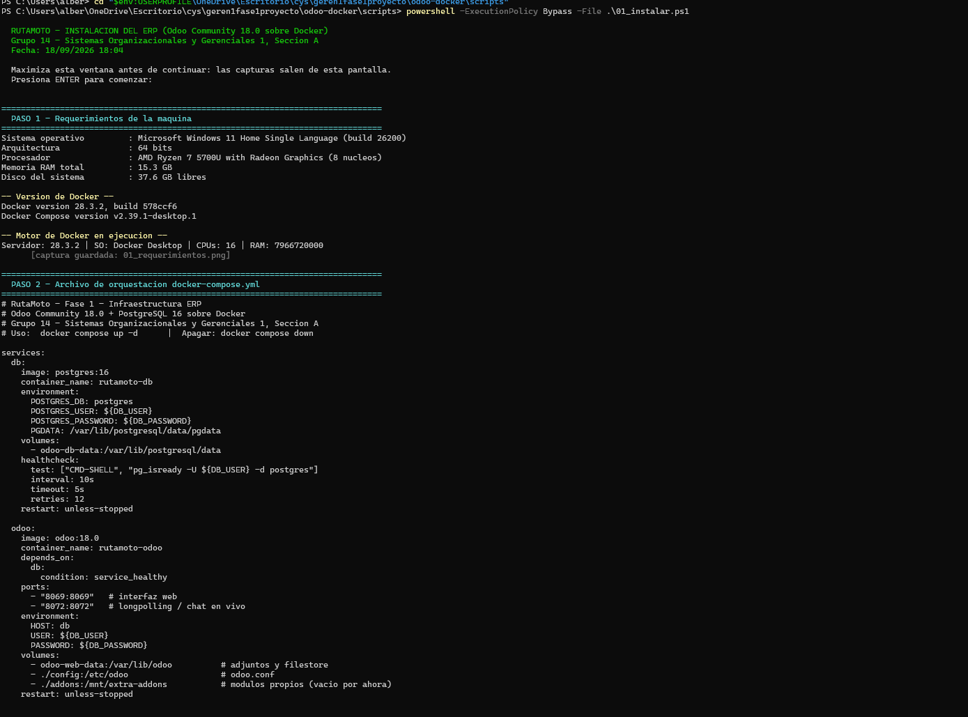
Figura 1. Pasos 1 y 2: verificación de los requerimientos del equipo, versiones de Docker y contenido del archivo docker-compose.yml. Elaboración propia.
Paso 3. Descarga de las imágenes oficiales. Se descargan las dos imágenes desde el registro público. Son 25 capas en total: la descarga tardó 204.5 segundos para Odoo y 84.4 segundos para PostgreSQL, sobre unos 2.5 GB.
docker compose pull
docker images
Paso 4. Arranque de los contenedores. El arranque crea la red interna, los dos volúmenes y los dos contenedores. En la salida se observa el orden impuesto por la comprobación de salud: el contenedor de la base aparece como Healthy antes de que el de Odoo aparezca como Started.
docker compose up -d
docker compose ps
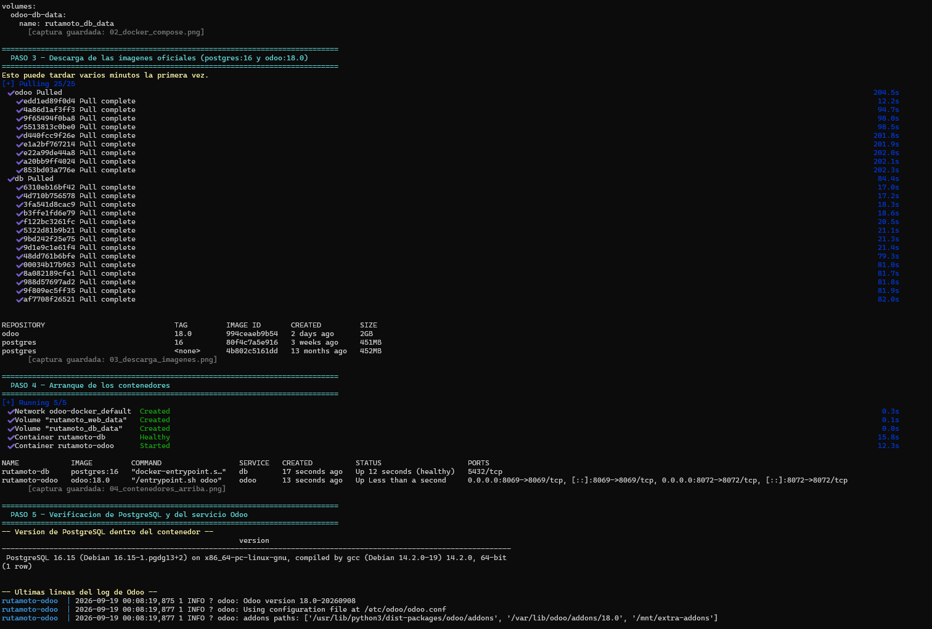
Figura 2. Pasos 3 y 4: descarga de las 25 capas de las imágenes oficiales, creación de la red y los volúmenes, y estado de los dos contenedores. Elaboración propia.
Paso 5. Verificación de PostgreSQL y del servicio de Odoo. Se consulta la versión del motor de base de datos desde dentro del contenedor y se revisan las últimas líneas del registro de Odoo, que confirman la versión 18.0-20260908, la lectura del archivo de configuración montado desde el proyecto y el servicio HTTP en escucha.
docker exec rutamoto-db psql -U odoo -d postgres -c "SELECT version();"
docker compose logs --tail=10 odoo
Paso 6. Prueba de la interfaz web. La última comprobación de la capa de infraestructura es que el servicio responda por HTTP y que el puerto figure en escucha.
Invoke-WebRequest http://localhost:8069/web/database/selector -UseBasicParsing
netstat -ano | Select-String ':8069'
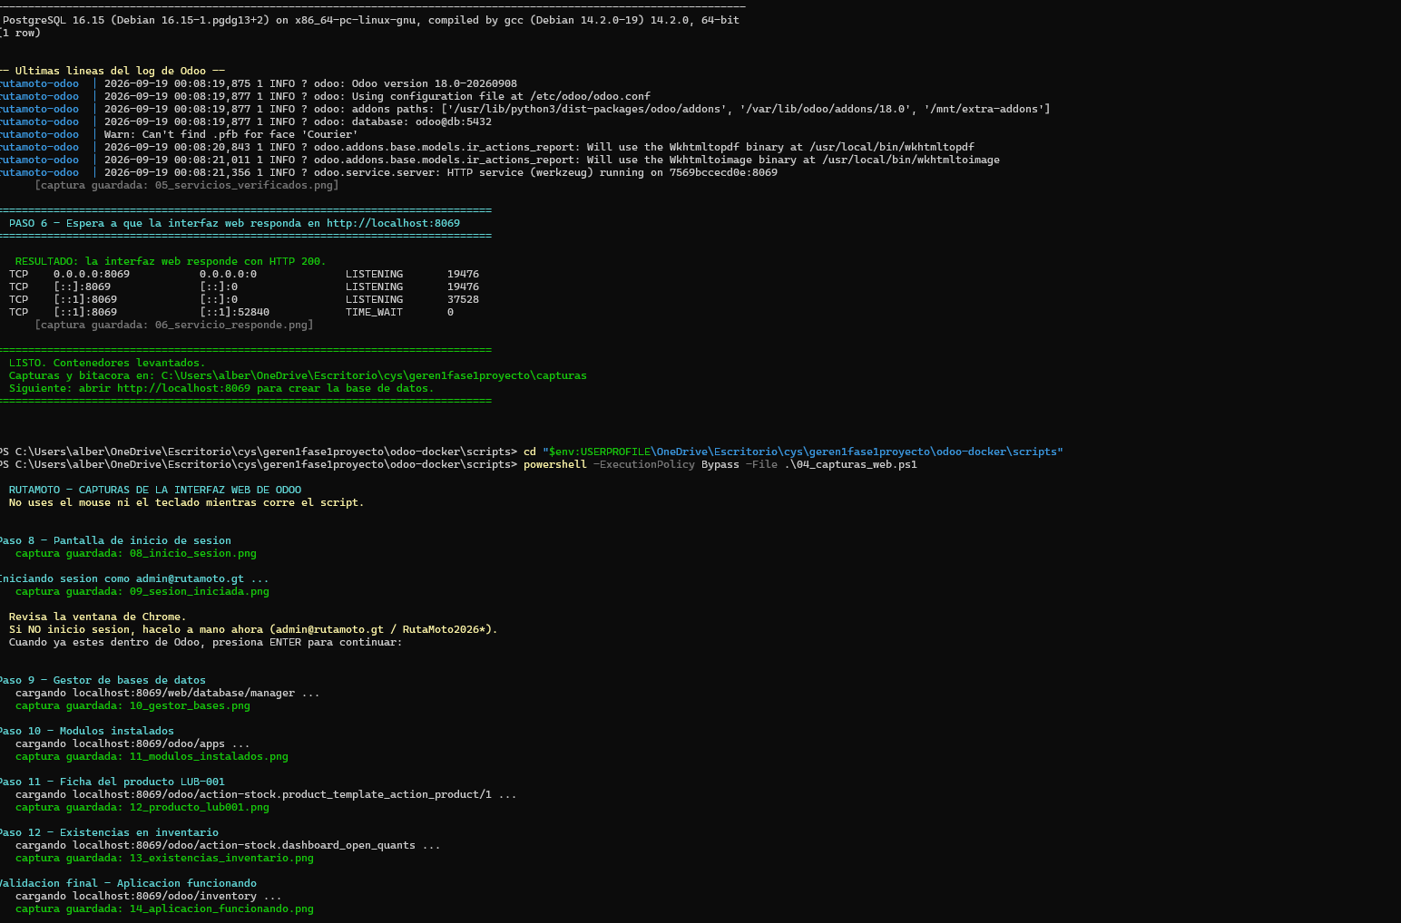
Figura 3. Pasos 5 y 6: versión de PostgreSQL dentro del contenedor, registro de arranque de Odoo 18.0-20260908 y respuesta HTTP 200 de la interfaz web con el puerto 8069 en escucha. Elaboración propia.
Paso 7. Creación de la base de datos del proyecto. Con el servicio en pie se crea la base desde el gestor de Odoo, en http://localhost:8069/web/database/manager. Se nombró rutamoto, con idioma Español de Guatemala y país Guatemala, lo que configura de una vez la moneda en quetzales y el formato de fecha. La casilla de datos de demostración se dejó sin marcar para que la base quede limpia para la carga de la Fase 2.
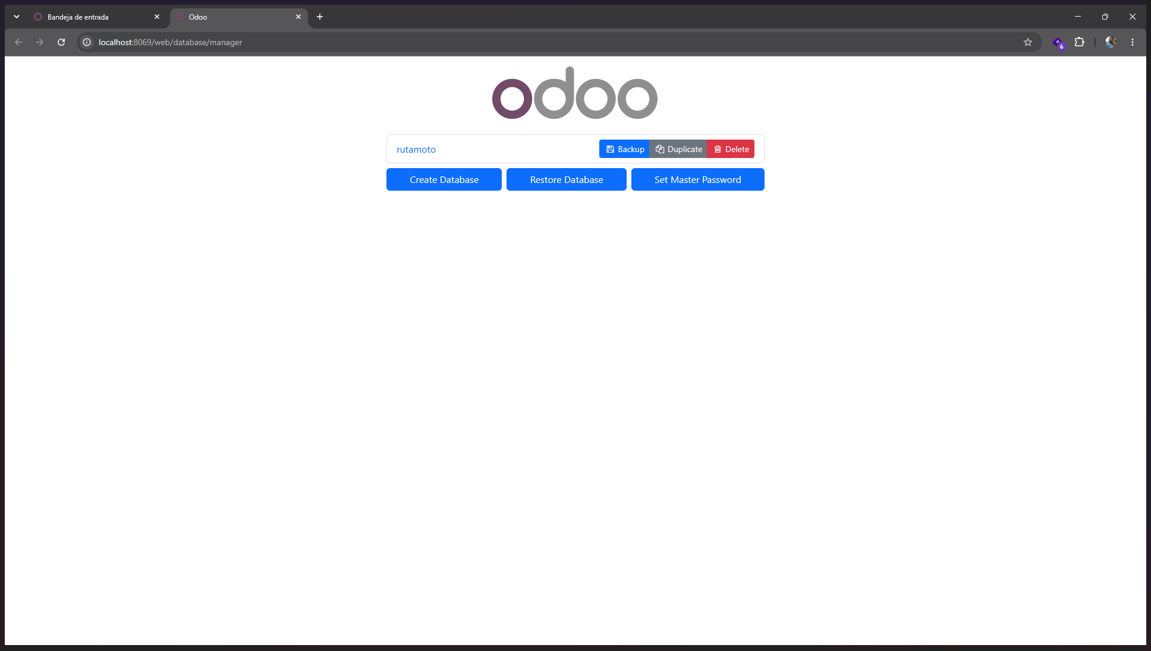
Figura 4. Paso 7: gestor de bases de datos de Odoo mostrando la base rutamoto creada, con las opciones de respaldo, duplicado y eliminación. Elaboración propia.
Paso 8. Creación del usuario administrador e inicio de sesión. El mismo formulario crea el usuario administrador de la instancia, con la cuenta admin@rutamoto.gt. A partir de ahí la aplicación presenta su pantalla de inicio de sesión en español, lo que confirma que el idioma quedó aplicado.
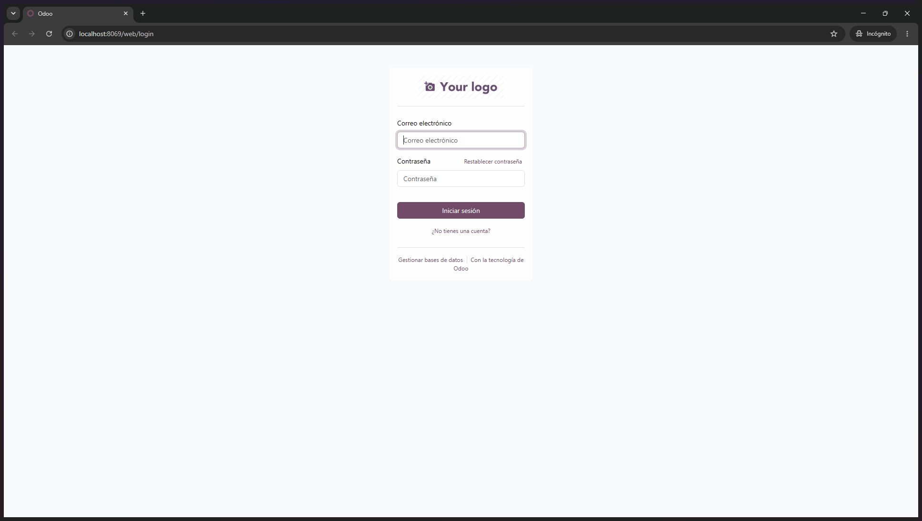
Figura 5. Paso 8: pantalla de inicio de sesión de Odoo servida desde http://localhost:8069. Elaboración propia.
Paso 9. Instalación de los módulos del ERP. Sobre la base creada se instalan los módulos que exige el alcance: Inventario, Ventas, Compras y Facturación. La instalación de los cuatro tardó 96 segundos. En el listado de aplicaciones se distinguen por el botón: los instalados ofrecen Más información y los no instalados, Activar.
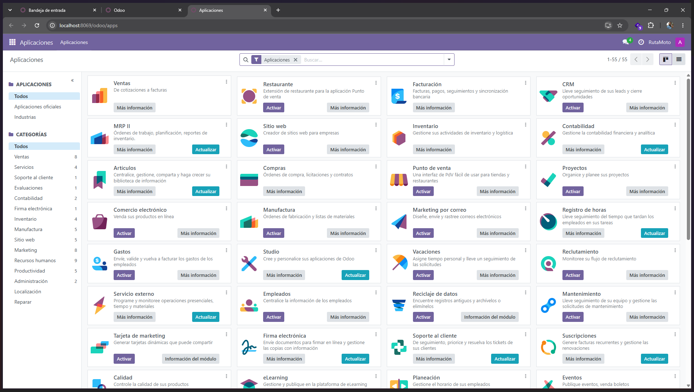
Figura 6. Paso 9: catálogo de aplicaciones con Ventas, Facturación e Inventario ya instalados frente a los módulos disponibles para activar. Elaboración propia.
Paso 10. Carga de un producto de prueba. Para comprobar que el ERP no solo arranca sino que opera, se registró el primer producto del catálogo: LUB-001, aceite mineral 20W-50 de un litro, con precio de venta de Q 45.00, costo de Q 28.00 y categoría Lubricantes y filtros, habilitado para venta y para compra.
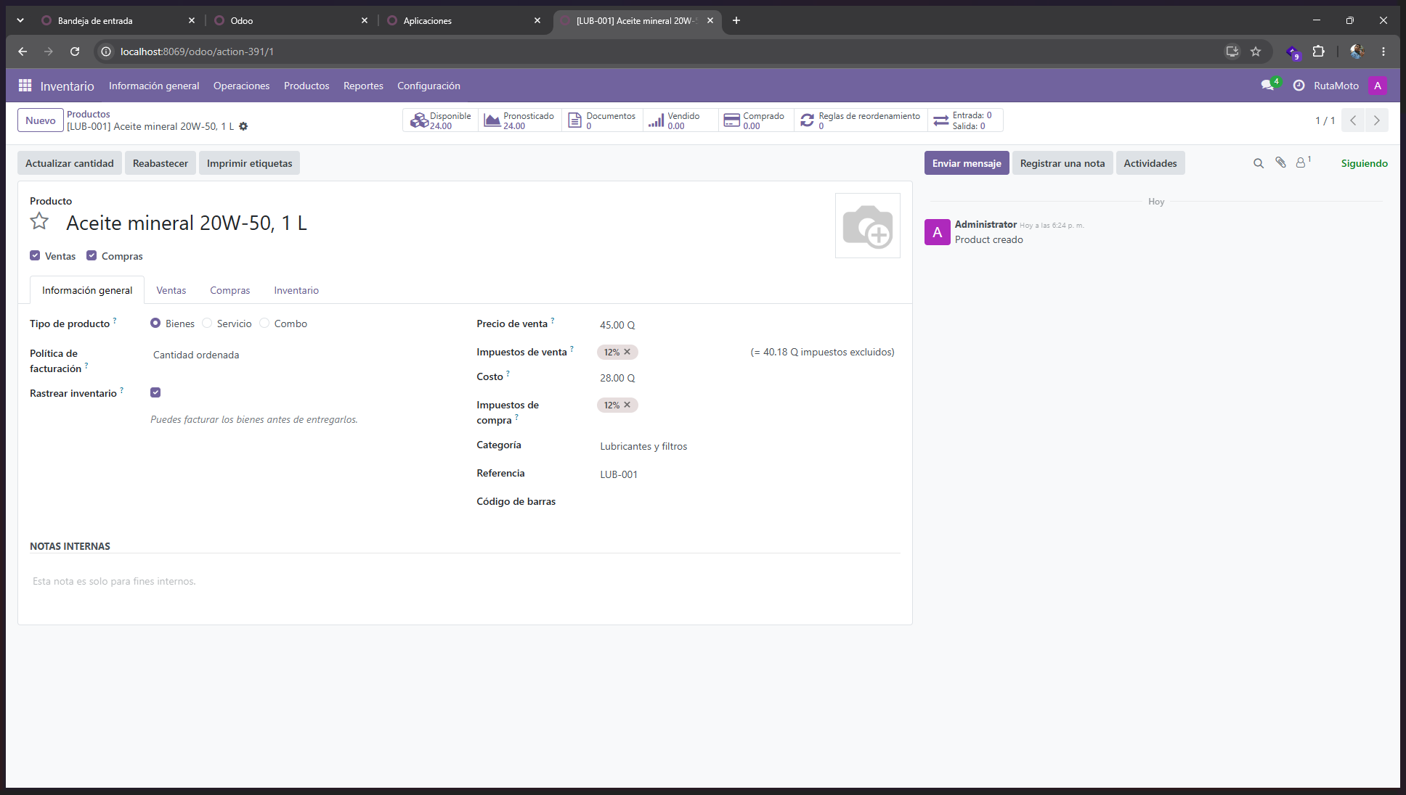
Figura 7. Paso 10: ficha del producto LUB-001 con su referencia, categoría, precio de venta, costo y el indicador de 24 unidades disponibles. Elaboración propia.
Paso 11. Registro de existencias y verificación del inventario. Por último se aplicó un ajuste de inventario de 24 unidades en la ubicación de existencias del almacén, nombrado Bodega Central RutaMoto. La existencia se refleja de inmediato en el módulo de Inventario y en la ficha del producto, que es la prueba de que la escritura llega a la base de datos y vuelve a leerse correctamente.
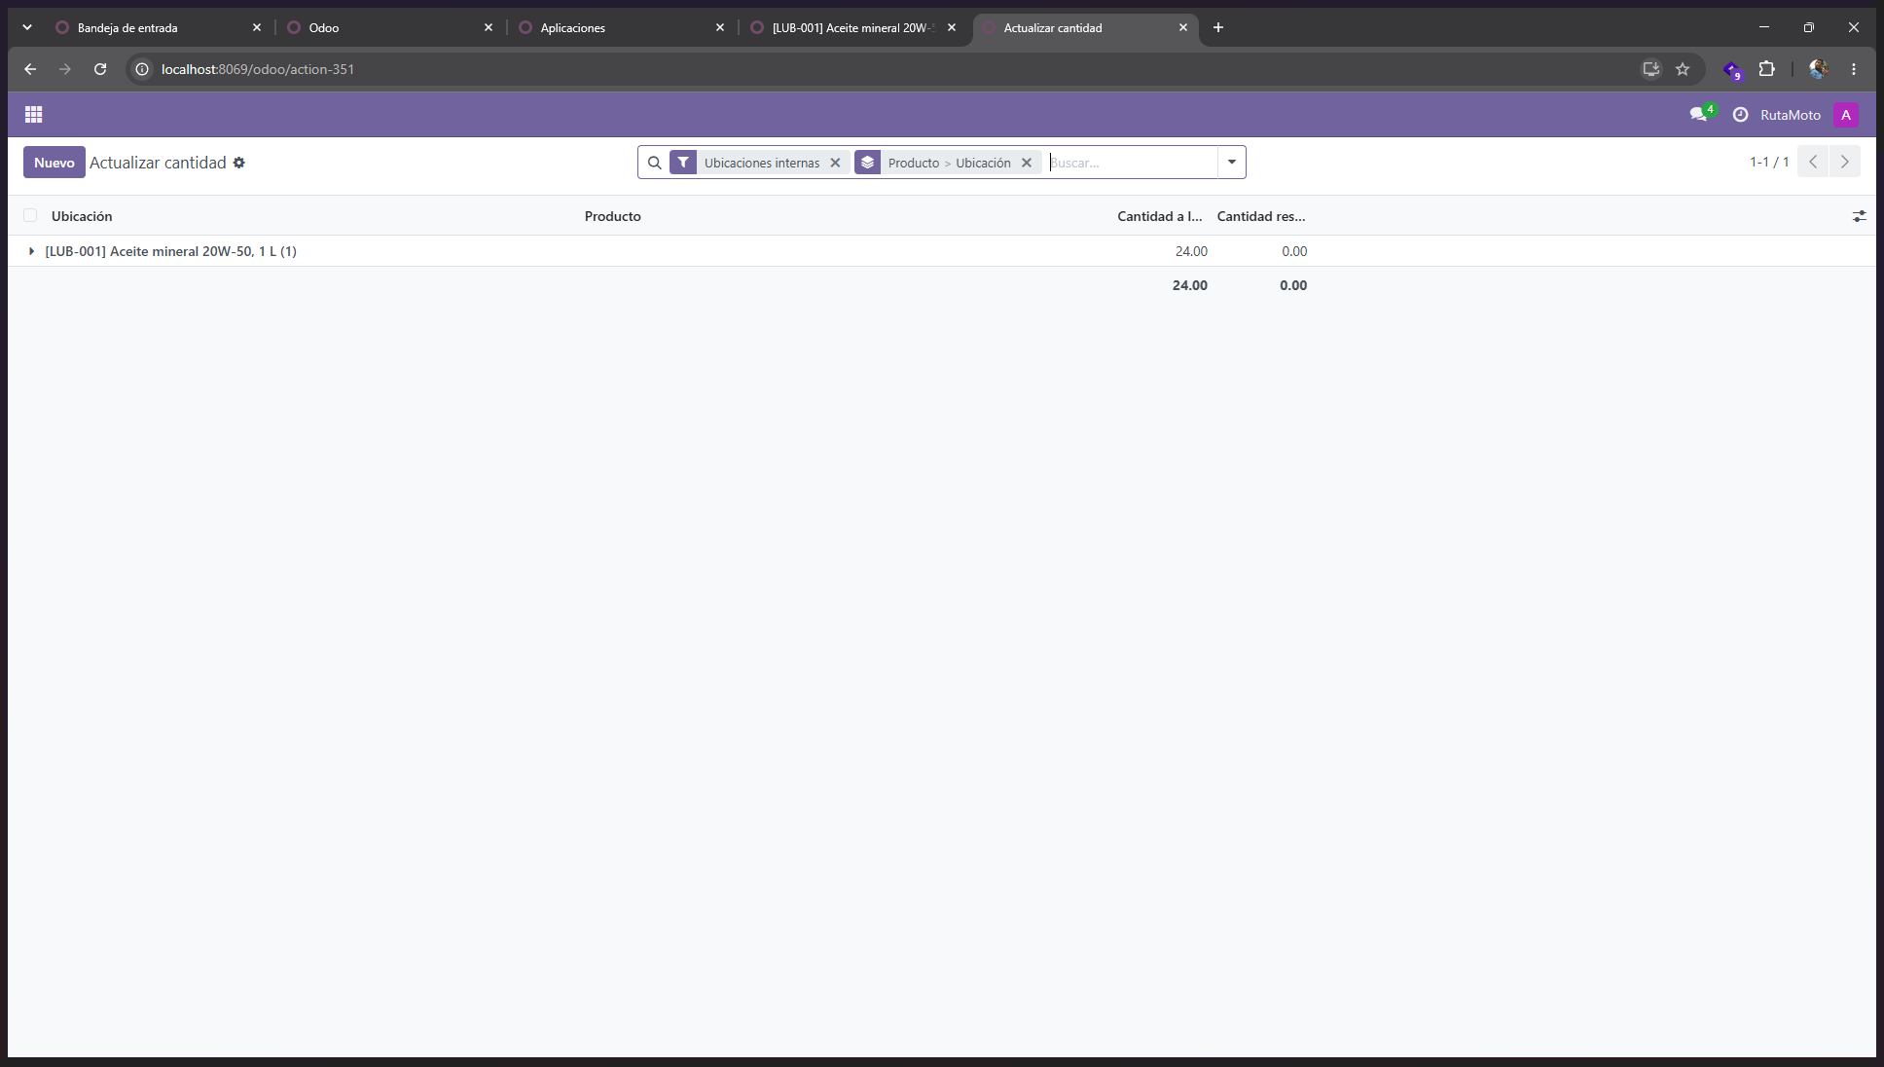
Figura 8. Paso 11: existencias del producto LUB-001 en la ubicación interna del almacén, con 24 unidades registradas. Elaboración propia.

Validación final del ERP
La instalación se da por válida cuando se cumplen las seis comprobaciones siguientes. Se verificaron todas y el resultado obtenido se contrasta contra el esperado.
Comprobación | Resultado esperado | Resultado obtenido
Se accede a la interfaz web en el navegador | Respuesta HTTP 200 en http://localhost:8069 | HTTP 200. El puerto 8069 figura en estado de escucha (figura 3)
La base de datos fue creada correctamente | La base del proyecto aparece en el gestor | La base rutamoto aparece listada en el gestor (figura 4)
El usuario administrador puede iniciar sesión | Sesión abierta con el usuario creado | Sesión iniciada con admin@rutamoto.gt, compañía RutaMoto (figura 5)
Los módulos de Inventario, Ventas y Compras aparecen disponibles | Inventario, Ventas y Compras visibles en el menú principal | Los cuatro módulos previstos quedaron instalados, incluida Facturación (figura 6)
El servicio arranca solo al reiniciar la máquina | Los contenedores vuelven a estado activo sin intervención | Verificado: ambos servicios se declaran con restart: unless-stopped y rearrancan solos
El ERP registra y devuelve información | Un producto con existencia mayor que cero | LUB-001 registrado con 24 unidades (figuras 7 y 8)
La captura siguiente cierra la validación: el módulo de Inventario en funcionamiento, servido desde la instalación documentada, con la compañía RutaMoto activa.
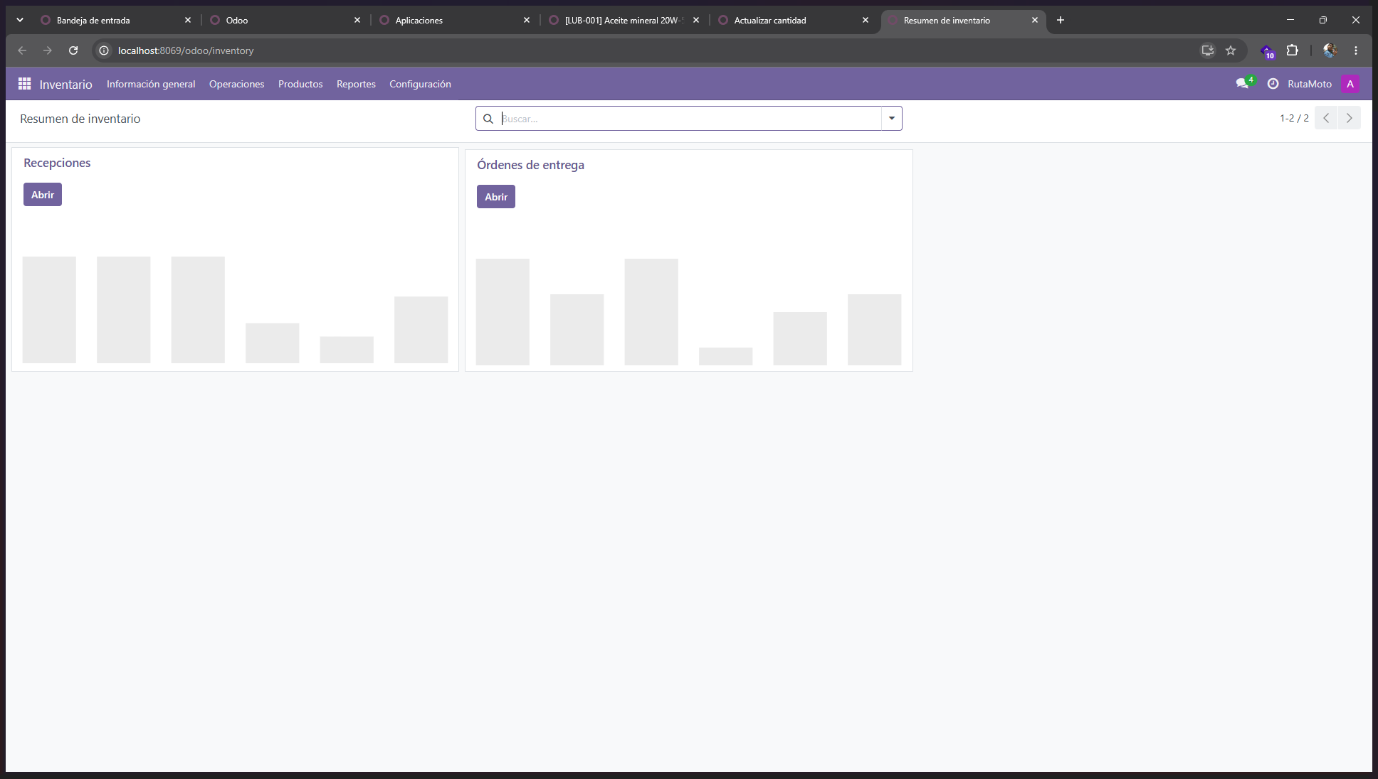
Figura 9. Validación final del ERP: Odoo Community 18.0 en funcionamiento, módulo de Inventario de la compañía RutaMoto servido desde http://localhost:8069. Elaboración propia.

Problemas encontrados con el ERP
Durante el montaje se presentaron tres problemas. Se documentan aquí con su causa y con la solución que quedó aplicada en el archivo de composición definitivo.
Problema | Causa | Solución aplicada
Odoo arrancaba antes que PostgreSQL y el contenedor entraba en ciclo de reinicio | En el primer borrador del archivo de composición, depends_on solo garantizaba el orden de arranque, no que la base estuviera lista para aceptar conexiones | Se añadió un healthcheck con pg_isready al servicio de base de datos y se cambió depends_on a la forma condition: service_healthy. Desde entonces Odoo espera a que la base reporte Healthy
La primera ejecución de docker compose up tardaba varios minutos sin salida visible | La descarga de las 25 capas de las dos imágenes ocurría dentro del mismo comando de arranque, sin informar del avance | Se separó la descarga en un paso propio con docker compose pull, que sí muestra el progreso por capa. El arranque posterior es inmediato porque las imágenes ya están en caché local
Al recrear los contenedores se perdían la base de datos y los archivos adjuntos | En la primera prueba los datos quedaban dentro del sistema de archivos del contenedor, que es efímero | Se declararon dos volúmenes con nombre, rutamoto_db_data y rutamoto_web_data, montados en /var/lib/postgresql/data y /var/lib/odoo. Los datos sobreviven a docker compose down

Instalación de Odoo CRM
ROL 4 — Infraestructura CRM · Responsable: Brayan Emanuel García
Odoo organiza sus aplicaciones de forma modular, de modo que el CRM no requiere infraestructura nueva ni independiente: se despliega sobre los mismos contenedores del apartado 1 y comparte con el ERP la base de datos rutamoto. Por eso este manual no repite la preparación del ambiente y arranca directamente en la activación del módulo.
Esa arquitectura compartida es la razón técnica de la selección documentada en el informe: no hay conector, ni interfaz de programación, ni exportación intermedia entre el CRM y el ERP.

Requerimientos del CRM
Al compartir infraestructura con el ERP, los requerimientos del CRM se reducen a que la instancia documentada en el apartado 1 esté en ejecución y sea accesible con el usuario administrador.
Requerimiento | Valor
Sistema operativo | El mismo del apartado 1: Windows 11 de 64 bits como anfitrión, Debian dentro de los contenedores
Procesador | AMD Ryzen 7 5700U. El módulo no añade requerimiento de CPU sobre la instancia ya desplegada
Memoria RAM | Sin incremento apreciable: el módulo corre dentro del proceso de Odoo ya en ejecución
Espacio en disco | Sin descarga adicional. El módulo viaja dentro de la imagen odoo:18.0 ya presente
Base de datos | PostgreSQL 16.15. El módulo crea sus tablas dentro del esquema ya existente de la base rutamoto
Dependencias adicionales | Ninguna externa. Las dependencias internas (Contactos y Ventas) las resuelve el propio instalador de Odoo
Versión instalada | Módulo CRM de Odoo Community 18.0, compilación 18.0-20260908
Origen de la descarga (URL) | Incluido en la imagen oficial https://hub.docker.com/_/odoo. No se descarga por separado

Procedimiento de instalación del CRM
El procedimiento parte de la instancia ya desplegada y validada en el apartado 1. Los contenedores rutamoto-odoo y rutamoto-db deben estar en ejecución antes de comenzar.
Paso 1. Verificación de que la instancia está en pie. Antes de tocar la interfaz se comprueba que los dos contenedores sigan activos y que el servicio responda. Si el equipo se reinició, el arranque automático ya debió levantarlos.
docker compose ps
Invoke-WebRequest http://localhost:8069 -UseBasicParsing | Select-Object StatusCode
Paso 2. Ingreso a la interfaz web con el usuario administrador. Se accede a https://85ff-181-209-233-77.ngrok-free.app/odoo con la cuenta admin@rutamoto.gt creada en el paso 8 del apartado 1, y se verifica que la compañía activa sea RutaMoto.
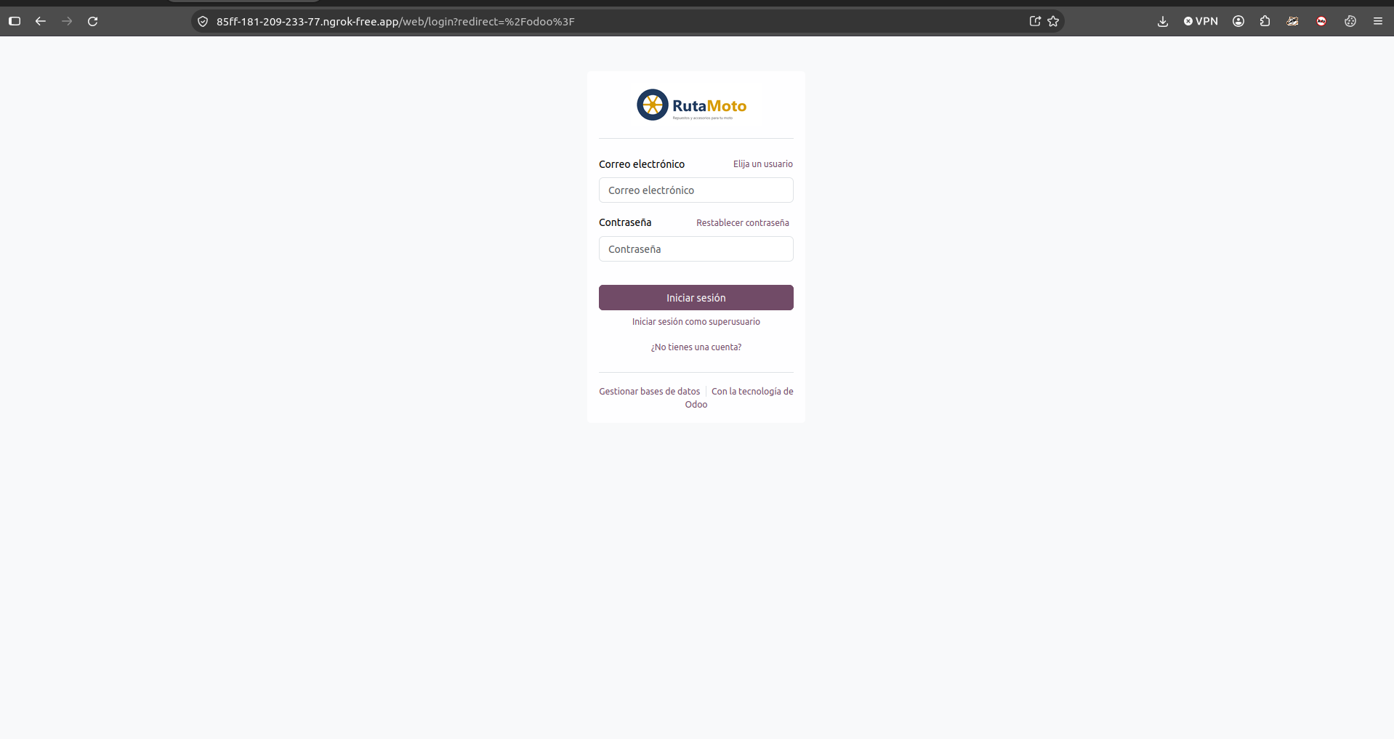
Paso 3. Apertura del catálogo de aplicaciones y búsqueda del módulo. Desde el menú principal se entra a Aplicaciones, que lista los módulos oficiales incluidos en la imagen, y se localiza CRM, correspondiente a la gestión de clientes y oportunidades comerciales.
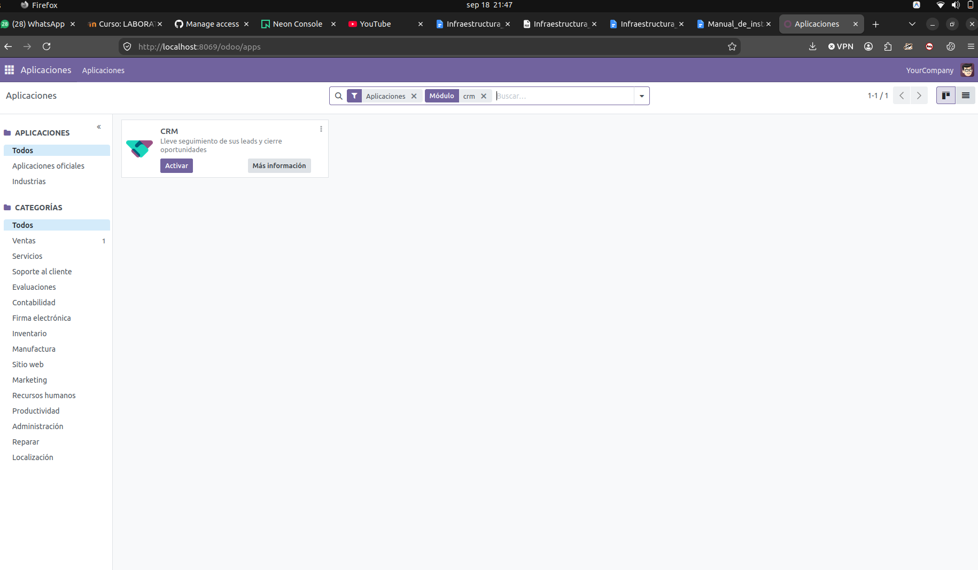
Figura 10. Paso 3: búsqueda del módulo CRM en el catálogo de aplicaciones de Odoo. Elaboración propia.
Paso 4. Activación del módulo. Se pulsa Activar. El instalador resuelve por sí solo las dependencias internas y crea las tablas correspondientes dentro de la base PostgreSQL que ya usa el ERP. No se crea una base nueva ni se duplica el registro de clientes: ese es precisamente el comportamiento que justifica la selección.
Paso 5. Comprobación del pipeline de ventas. Terminada la carga, el CRM queda disponible en el panel principal. Al ingresar se visualiza el pipeline con las etapas por defecto Nuevo, Calificado, Propuesta y Ganado, ya operativas e integradas con el módulo de Ventas y con el sitio web. Se crearon oportunidades de prueba para verificar el arrastre de tarjetas entre etapas; el resultado se muestra en la validación final del apartado 2.3.
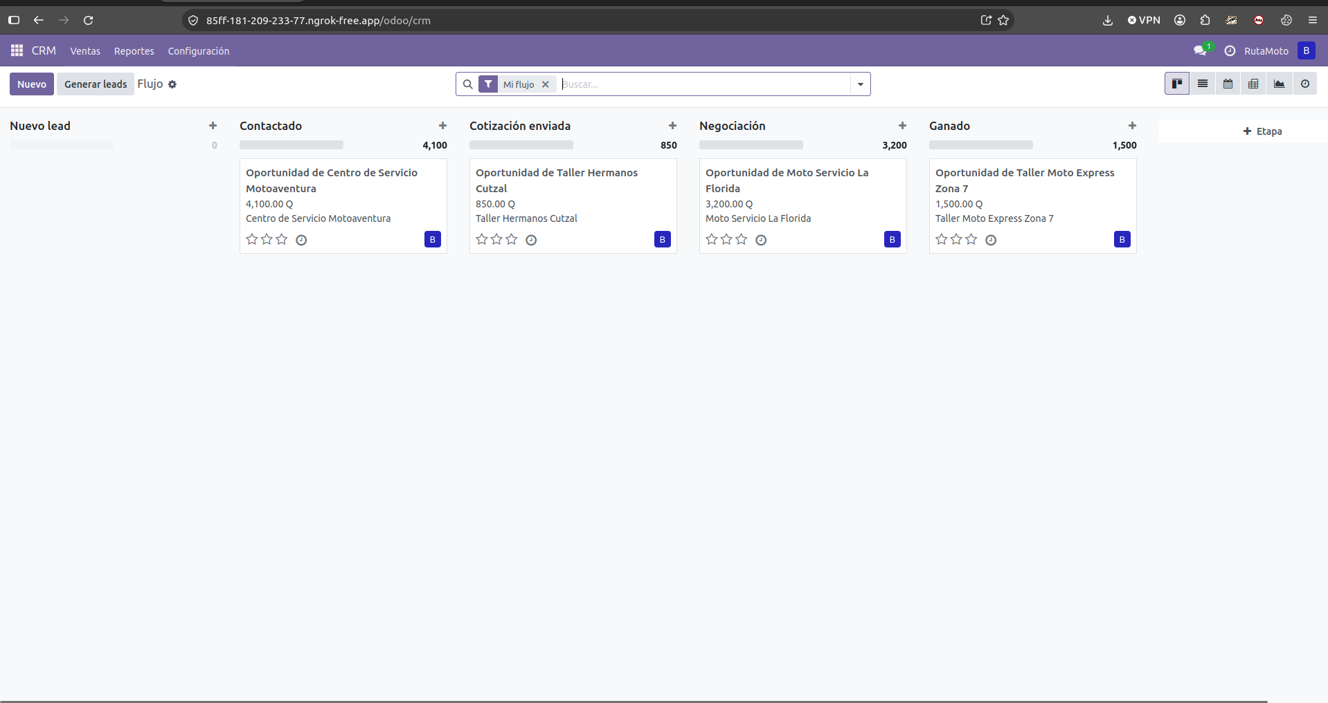

Validación final del CRM
La activación se da por válida cuando se cumplen las seis comprobaciones siguientes.
Comprobación | Resultado esperado | Resultado obtenido
El módulo CRM aparece en el menú principal | CRM visible entre las aplicaciones instaladas | CRM disponible en el panel principal tras la activación
Se puede crear una oportunidad de prueba | La oportunidad se guarda y aparece en el pipeline | Creadas varias oportunidades de prueba, visibles en la vista Kanban
El tablero Kanban del pipeline se muestra correctamente | Vista Kanban con las etapas por defecto y arrastre funcional | Etapas Nuevo, Calificado, Propuesta y Ganado operativas; el arrastre entre ellas funciona
Las funciones de correo del módulo están disponibles | La sección de plantillas y campañas aparece dentro del CRM | Disponible. La conexión con el servidor de correo saliente se define en la Fase 2, junto con la publicación del dominio rutamoto.gt
Los datos del CRM comparten la misma base que el ERP | No se crea una base de datos nueva al activar el módulo | El módulo escribe sobre la base rutamoto ya existente, verificado en el gestor de bases de datos
El contacto del CRM es visible desde Ventas | El mismo registro aparece en los dos módulos | Verificado: la ficha de contacto es única y se consulta desde ambos
La captura siguiente cierra la validación: el pipeline del CRM en funcionamiento sobre la misma instancia del ERP. Los registros que aparecen son datos de prueba usados para verificar las etapas y el arrastre de oportunidades entre ellas; la configuración definitiva del pipeline con las etapas comerciales de RutaMoto corresponde a la Fase 2.
Figura 11. Validación final del CRM: pipeline de ventas en funcionamiento, con las etapas Nuevo, Calificado, Propuesta y Ganado operativas. Elaboración propia.

Problemas encontrados con el CRM
La activación del módulo no presentó fallos de instalación. Se registran tres incidencias menores de operación y verificación.
Problema | Causa | Solución aplicada
El módulo CRM no aparecía en el buscador de Aplicaciones | La lista local de módulos se cargó antes de que el servicio terminara de inicializar la base recién creada | Se actualizó la lista de aplicaciones desde el modo desarrollador y el módulo apareció de inmediato. No requirió reinstalar nada
Las oportunidades de prueba no disparaban correo de seguimiento | La instancia no tiene servidor de correo saliente configurado, porque la instalación es local y sin dominio publicado | Se dejó documentado como tarea de la Fase 2. El módulo queda instalado y validado; la configuración del correo depende del dominio rutamoto.gt, que aún no está publicado
Duda sobre si el CRM crearía una base de datos propia | Expectativa heredada de los CRM que se instalan como producto separado | Se verificó en el gestor de bases de datos que después de activar el módulo sigue existiendo una sola base, rutamoto. El módulo solo agrega tablas al esquema existente

Respaldo del ambiente
La instalación de esta fase es local, de modo que sin respaldo el proyecto entero dependería de una sola máquina. Se definieron por eso dos mecanismos complementarios: el respaldo funcional que ofrece el propio Odoo y el respaldo de infraestructura que permiten los contenedores.
Respaldo funcional. Odoo expone un gestor de base de datos en http://localhost:8069/web/database/manager que exporta un archivo .zip con los datos y los archivos adjuntos. Ese archivo se sube a la carpeta del grupo en Drive. La política de los planes permanentes fija una exportación semanal y una prueba de restauración al mes.
Respaldo de infraestructura. Como alternativa por línea de comandos, un volcado de PostgreSQL desde el contenedor produce un archivo SQL restaurable en cualquier instancia de la misma versión:
docker exec rutamoto-db pg_dump -U odoo -d rutamoto > rutamoto_$(date +%Y%m%d).sql
docker run --rm -v rutamoto_web_data:/data -v ${PWD}:/backup alpine \
tar czf /backup/adjuntos_$(date +%Y%m%d).tar.gz -C /data .
El archivo de composición docker-compose.yml se versiona junto al proyecto, de modo que recrear el ambiente completo a partir del respaldo son dos pasos: levantar los contenedores y restaurar el volcado.
Odoo trae un gestor de base de datos en /web/database/manager que exporta un archivo .zip con los datos y los adjuntos. Ese respaldo se sube a la carpeta del grupo en Drive.
Fecha del respaldo | Quién lo hizo | Ubicación
19 de septiembre de 2026 | Alberto Josué Hernández Armas | Carpeta del Grupo 14 en Drive — respaldos/rutamoto_20260919.zip
26 de septiembre de 2026 | Alberto Josué Hernández Armas | Carpeta del Grupo 14 en Drive — respaldo de cierre de la carga de datos maestros
3 de octubre de 2026 | Brayan Emanuel García | Carpeta del Grupo 14 en Drive — respaldo de cierre de la Fase 2
Al menos dos personas del equipo deben saber restaurar este respaldo.
MU-01 · Carga masiva y ciclo de compras
Este manual documenta los puntos 12.1 y 12.2 del enunciado: la preparación de Odoo, la importación del archivo de datos maestros en su orden de dependencia, la creación de los productos adicionales desde el sistema y el ciclo completo de compras a proveedores, desde la alerta de existencias hasta la recepción de la mercadería. Cada paso lleva la ruta del menú, lo que se hizo y la captura de la pantalla en la que se hizo.

Preparar Odoo para la importación
Todo lo de este capítulo va antes de tocar el archivo de datos. Si las categorías, las etiquetas o los términos de pago no existen con el nombre exacto que usa el Excel, la importación falla fila por fila y no entra nada.
Paso 1. Respaldo de la base antes de empezar
Ruta en Odoo: http://localhost:8069/web/database/manager › Respaldar › formato zip. En el proyecto está envuelto en el script 02_respaldo.ps1, que además genera un volcado SQL.
El gestor pide la contraseña maestra, que está en config/odoo.conf, y descarga un archivo comprimido con la base y sus adjuntos. Es el punto de retorno de toda la carga: si una importación sale torcida se restaura desde aquí y se vuelve a intentar sobre una base limpia.
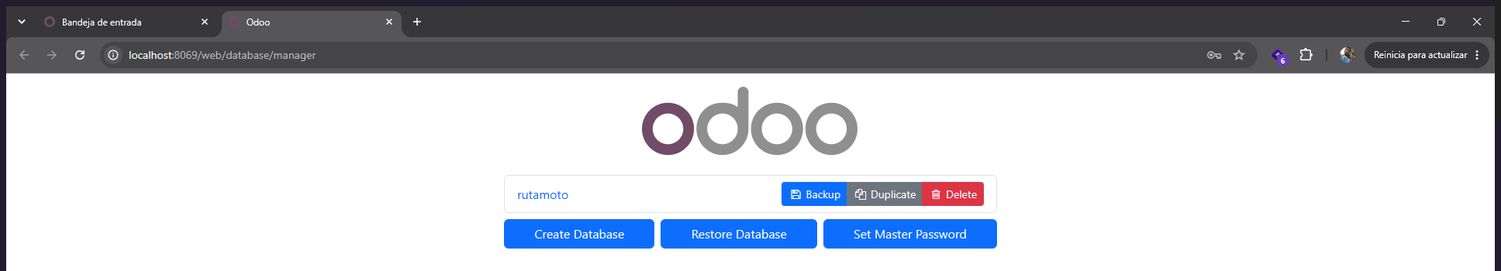
Figura 12. Gestor de bases de datos de Odoo, desde donde se respalda la base rutamoto. Elaboración propia.
Resultado: un archivo comprimido con la base completa, guardado en la carpeta del grupo en Drive.
Paso 2. Acceso remoto para el resto del equipo
Ruta: en la máquina donde corre Odoo, winget install Cloudflare.cloudflared y después cloudflared tunnel --url http://localhost:8069. En el proyecto está envuelto en el script 13_tunel.ps1.
El túnel publica el puerto 8069 en una dirección temporal de Cloudflare, de manera que los otros tres integrantes entran a la misma base desde su casa sin abrir puertos en el router ni contratar un servidor. En config/odoo.conf se agregó proxy_mode = True para que Odoo confíe en las cabeceras X-Forwarded y construya bien las direcciones absolutas. La dirección cambia cada vez que se vuelve a abrir el túnel, así que se pasa por el chat del grupo. El script imprime esa dirección en la consola al arrancar.
Resultado: los otros tres integrantes trabajan sobre la misma instancia, cada uno con su usuario.
Paso 3. Crear un usuario por integrante
Ruta en Odoo: Ajustes › Usuarios y compañías › Usuarios › Nuevo, tipo Usuario interno.
Se crearon tres usuarios internos además del administrador, uno por integrante, con correo del dominio de la empresa. No es un formalismo: cada registro de Odoo guarda en su historial quién lo creó y quién lo modificó, y ese historial es la evidencia de autoría que pide la evaluación técnica. Cada integrante define su propia contraseña la primera vez que entra.
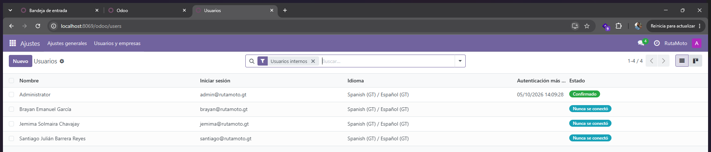
Figura 13. Usuarios internos de la instancia, uno por integrante. Elaboración propia.
Resultado: cuatro usuarios internos: admin@rutamoto.gt, santiago@rutamoto.gt, jemima@rutamoto.gt y brayan@rutamoto.gt.
Paso 4. Crear las seis categorías de producto
Ruta en Odoo: Inventario › Configuración › Categorías de productos › Nuevo, dejando «Categoría padre» vacía.
Las seis categorías del catálogo se crean antes de importar, porque la hoja 1_Productos las nombra por texto y Odoo no las crea sobre la marcha. El detalle que hay que cuidar es la categoría padre: si una cuelga de «All», su nombre completo pasa a ser «All / Lubricantes y filtros» y deja de coincidir con el archivo, que escribe solo «Lubricantes y filtros». Las seis quedaron en la raíz.
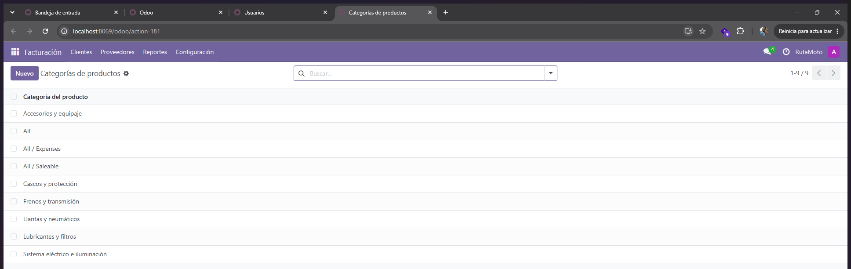
Figura 14. Las seis categorías de producto, creadas sin categoría padre. Elaboración propia.
Resultado: seis categorías en la raíz: Lubricantes y filtros, Frenos y transmisión, Llantas y neumáticos, Sistema eléctrico e iluminación, Cascos y protección y Accesorios y equipaje.
Paso 5. Crear las cuatro etiquetas de contacto (segmentos)
Ruta en Odoo: Contactos › Configuración › Etiquetas de contacto › Nuevo.
Los cuatro segmentos de cliente del caso se cargan como etiquetas de contacto. La hoja 7_Clientes los escribe por nombre, así que tienen que existir antes de importar, y son los mismos que después filtra la campaña de correo del CRM.
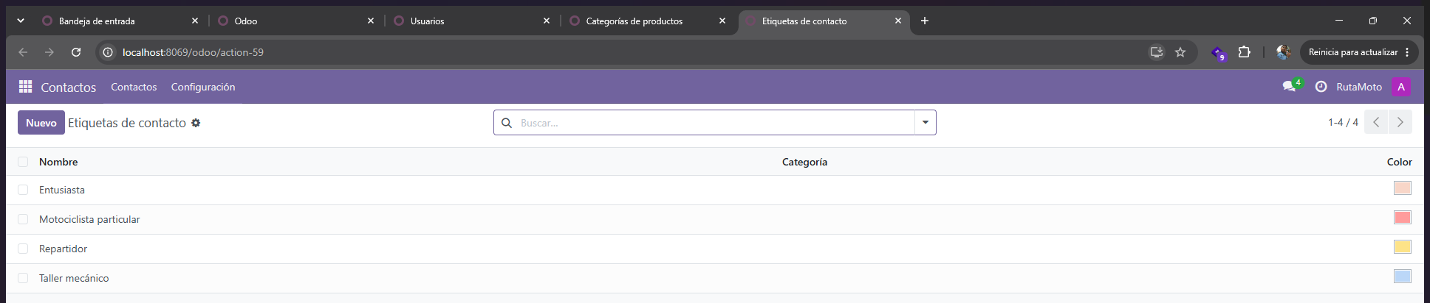
Figura 15. Las cuatro etiquetas de contacto que representan los segmentos. Elaboración propia.
Resultado: cuatro etiquetas: Repartidor, Motociclista particular, Taller mecánico y Entusiasta.
Paso 6. Revisar los términos de pago y crear el que falta
Ruta en Odoo: Facturación › Configuración › Términos de pago.
La hoja de proveedores nombra cinco plazos de pago. Odoo trae los suyos en inglés aunque la base esté en español, así que Immediate Payment, 15 Days, 30 Days y 45 Days se renombraron a Contado, 15 días, 30 días y 45 días, que es como los escribe el archivo. El quinto no existía y se creó: «50% anticipo, 50% contra entrega». Al crearlo se encontró que Odoo 18 ya no acepta el tipo de línea «saldo» en los términos de pago, así que las dos líneas se configuraron como porcentajes de 50 cada una.
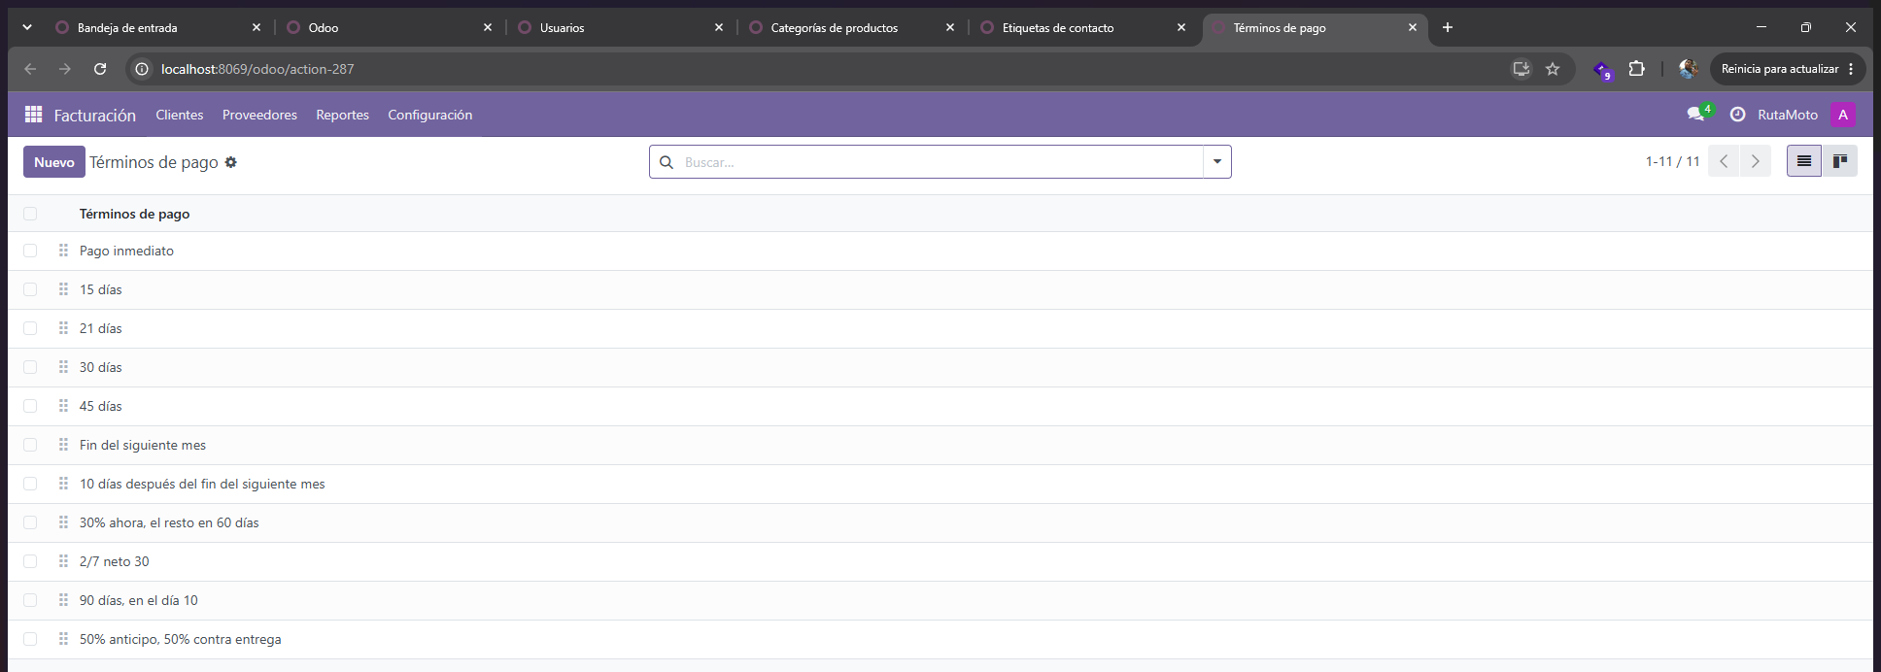
Figura 16. Términos de pago del caso, con el de 50 % y 50 % creado. Elaboración propia.
Resultado: los cinco términos que usa la hoja 4_Proveedores existen con el nombre exacto del archivo.
Paso 7. Confirmar el nombre de la ubicación de existencias
Ruta en Odoo: Inventario › Configuración › Ajustes, casilla «Ubicaciones de almacenamiento»; después Inventario › Configuración › Ubicaciones.
La bodega que quedó de la Fase 1 se llama «Bodega Central RutaMoto» y su código corto es RMT, de modo que su ubicación interna es RMT/Existencias. El archivo trae WH/Existencias, que es el código por omisión de Odoo. Comprobar esto antes de importar es lo que separa una corrección de una columna de una restauración de respaldo. Lo que se decidió hacer con esa diferencia está en el capítulo 3.
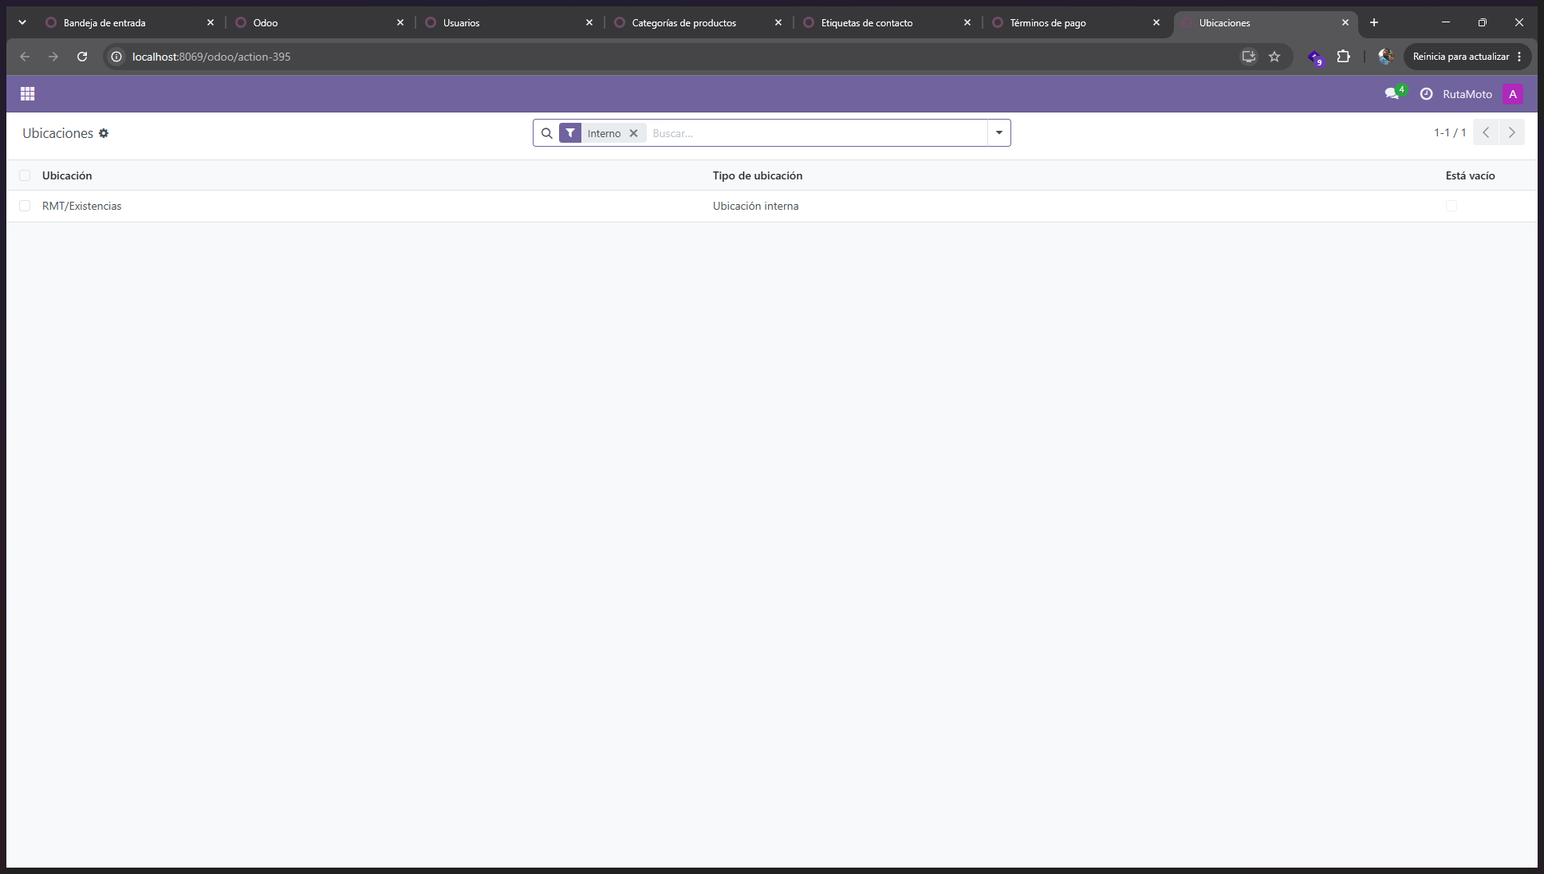
Figura 17. Ubicaciones del almacén: la interna es RMT/Existencias. Elaboración propia.
Resultado: la ubicación interna de la bodega es RMT/Existencias, no WH/Existencias.
Comprobación | Resultado esperado | Resultado obtenido
Respaldo previo | Archivo .zip en Drive | No se tomó antes de la primera importación; se tomó al cerrar la carga. Ver el capítulo 6.1
Usuarios | 4 | 4
Categorías sin padre | 6 | 6
Etiquetas | 4 | 4
Términos de pago del caso | 5 | 5
Tabla 1. Validación de la preparación. Elaboración propia.

Importar los productos
Hoja 1_Productos: 30 productos repartidos en cinco categorías. La sexta categoría, Accesorios y equipaje, se carga a mano y está documentada en el manual MU-02.
Paso 1. Abrir el importador de productos
Ruta en Odoo: Inventario › Productos › Productos › engranaje junto al título › Importar registros › Subir archivo.
El importador es el mismo para todos los modelos de Odoo. Se sube el archivo y, como es un libro de Excel con varias hojas, aparece arriba un selector para elegir cuál se está importando: se importa una hoja a la vez. El orden entre hojas no es opcional, porque cada una apunta a registros que crea la anterior.
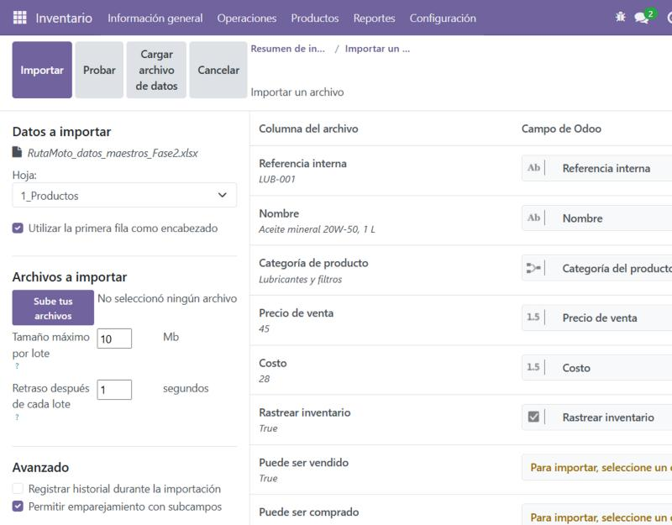
Figura 18. Importador de productos: el archivo cargado, la hoja 1_Productos seleccionada y el mapeo de columnas que Odoo propone. Elaboración propia.
Paso 2. Revisar el mapeo de columnas
Ruta en Odoo: cada columna azul del Excel contra su campo de Odoo, con la ayuda de la hoja «Diccionario» del propio archivo.
El importador propone un campo para cada columna y acierta en la mayoría, porque recuerda el mapeo de importaciones anteriores y porque el encabezado del archivo está escrito como Odoo llama al campo. Donde no acierta se elige el campo a mano con la ayuda de la hoja «Diccionario», que trae el nombre técnico de cada uno: default_code, name, categ_id, list_price, standard_price, is_storable, sale_ok, purchase_ok e image_1920. Las dos casillas de venta y compra son las que hay que elegir a mano siempre, porque en esta base sus etiquetas siguen en inglés, Sales y Purchase. La columna «Stock inicial (informativo)» se deja sin asignar: está en el archivo para cuadrar números, no para cargarse.
Resultado: las nueve columnas azules con campo asignado y la informativa en «No importar».
Paso 3. Probar la importación
Ruta en Odoo: botón Probar.
«Probar» ejecuta la importación completa contra la base y después deshace la transacción. Valida que cada categoría exista con ese nombre, que los números sean números y que las imágenes se puedan descargar, y si algo falla no queda nada escrito. Es la diferencia entre corregir una columna y restaurar un respaldo, y por eso se usa siempre antes de «Importar». La figura del capítulo siguiente muestra esta misma validación deteniendo una importación real.
Resultado: la prueba pasó sin errores.
Paso 4. Importar
Ruta en Odoo: botón Importar.
La importación creó 29 productos. La fila de LUB-001 no se importó porque ese producto ya existía: se había creado en la Fase 1 como prueba de que la instalación operaba, con la misma referencia, la misma categoría y los mismos precios que trae el archivo. El importador de Odoo no reconoce registros existentes salvo que el archivo traiga una columna de identificador externo, así que importar esa fila habría dejado dos productos con el código LUB-001. Se omitió la fila y se completó la ficha que ya estaba con su imagen, de modo que el catálogo quedó en los 30 productos que pide la hoja «Cuadre». Las imágenes entraron solas: la columna «Imagen» trae la dirección pública de cada archivo en el repositorio del grupo y Odoo las descarga durante la importación, lo que exige que el repositorio siga siendo público.
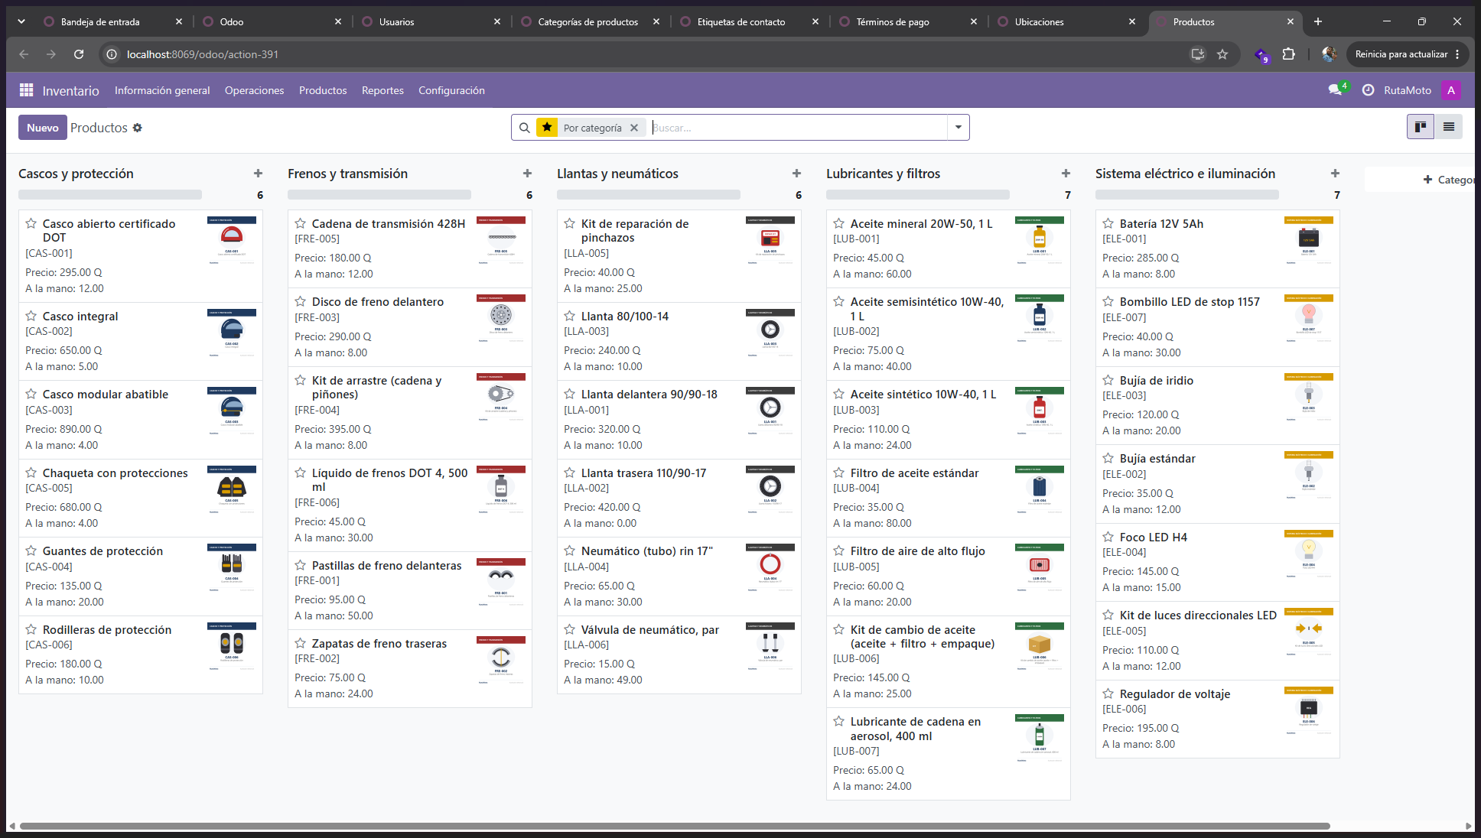
Figura 19. Catálogo agrupado por categoría. A los 30 productos de la importación se suman LUB-007 y ELE-007, creados desde el sistema en el capítulo 7. Elaboración propia.
Resultado: 30 productos cargados, seis en cada una de las cinco categorías del archivo, todos con imagen.
Paso 5. Revisar una ficha importada
Ruta en Odoo: Inventario › Productos › Productos › LUB-001.
La ficha de LUB-001 muestra lo que quedó cargado: referencia interna, nombre, categoría Lubricantes y filtros, precio de venta de Q 45, costo de Q 28, la imagen y la casilla «Rastrear inventario» marcada. Esa casilla es la que convierte al producto en almacenable: sin ella no lleva existencias ni dispara alertas, y todo lo que viene después no tendría sobre qué apoyarse.
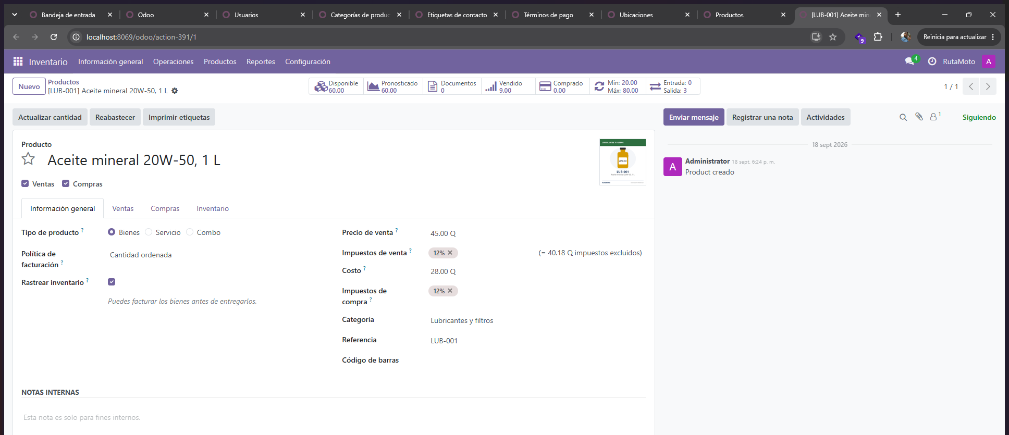
Figura 20. Ficha de LUB-001 con su referencia, categoría, precio, costo, imagen y seguimiento de inventario. Elaboración propia.

Validación del capítulo 2
Comprobación | Resultado esperado | Resultado obtenido
Productos importados | 30 | 30 en el catálogo: 29 creados por la importación y LUB-001, que ya existía desde la Fase 1
Errores en la prueba final | 0 | 0
Productos con «Rastrear inventario» | 30 | 30

Importar las existencias iniciales
Hoja 2_Existencias_iniciales. El total al costo de lo que se importa es Q 38,096.00; con lo que se carga a mano el inventario llega a Q 45,000.00, la misma cifra del rubro de inventario inicial del presupuesto de la Fase 1.
Paso 1. Abrir el inventario físico e importar
Ruta en Odoo: Inventario › Operaciones › Inventario físico › engranaje › Importar registros, hoja 2_Existencias_iniciales.
Aquí salió el único error de toda la carga, y salió donde conviene que salga: en «Probar». La columna «Ubicación» del archivo dice WH/Existencias y la ubicación real de la instancia es RMT/Existencias, así que la validación rechazó las treinta filas con el mismo mensaje y no escribió nada. Como la instancia tiene una sola bodega, la columna se dejó en «No importar»: Odoo asigna entonces la ubicación de existencias por omisión del almacén, que es justamente la correcta. Se prefirió esa salida antes que editar el archivo, porque el Excel ya estaba repartido entre los cuatro integrantes y cambiar treinta celdas en una copia habría abierto la puerta a que cada quien importara una versión distinta. Con la columna fuera, la prueba volvió a pasar sin errores.
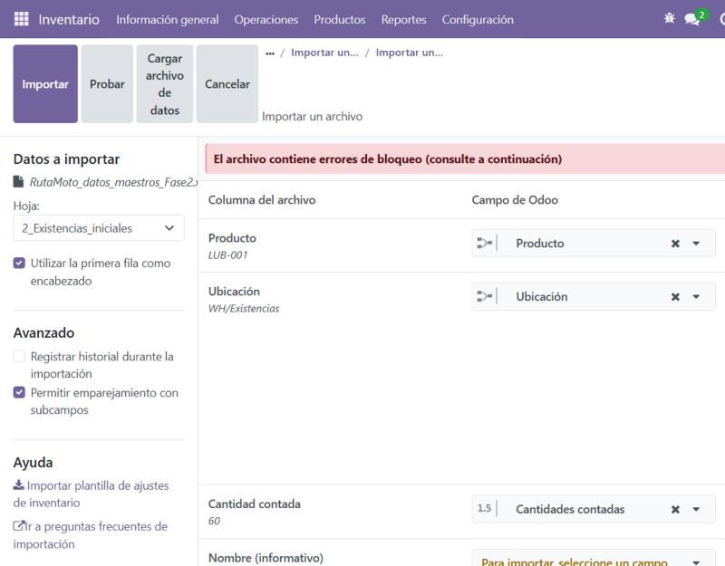
Figura 21. La validación previa detiene la importación: la ubicación WH/Existencias del archivo no existe en esta instancia, y no se escribe nada en la base. Elaboración propia.
Paso 2. Aplicar las cantidades
Ruta en Odoo: seleccionar todas las líneas › Aplicar.
La importación deja las cantidades como «contadas», no como existencia real. Mientras no se pulse «Aplicar», el inventario sigue en cero y todo lo que venga después (las alertas, las compras, las cotizaciones) trabajaría sobre datos vacíos. Se aplicaron las treinta líneas. La de LUB-001 se trató aparte: ese producto ya tenía 15 unidades de la demostración de la Fase 1, y el inventario físico de Odoo registra cantidades contadas y no sumas, de modo que la cantidad contada de 60 se aplicó sobre lo que ya había y el producto quedó en 60 y no en 75.
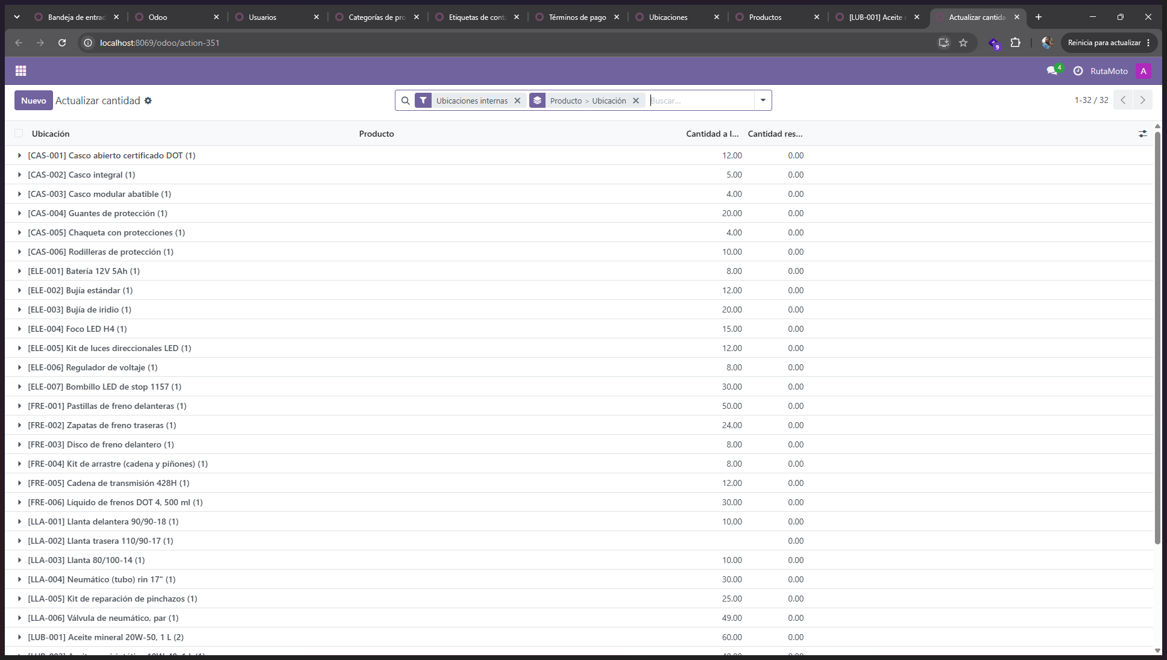
Figura 22. Inventario físico con las cantidades aplicadas en RMT/Existencias. Elaboración propia.
Resultado: 30 líneas aplicadas, y LLA-002 en cero porque así está diseñado el inventario inicial.
Paso 3. Comprobar la valoración
Ruta en Odoo: Inventario › Informes › Existencias, con la columna de valor.
El informe de existencias muestra, por producto y ubicación, la cantidad a la mano y su valor al costo. La suma de las treinta líneas dio Q 38,096.00, exactamente la cifra de la hoja «Cuadre» del archivo. Ese cero de diferencia es el primer indicador de la fase: la carga no perdió ni inventó un quetzal.
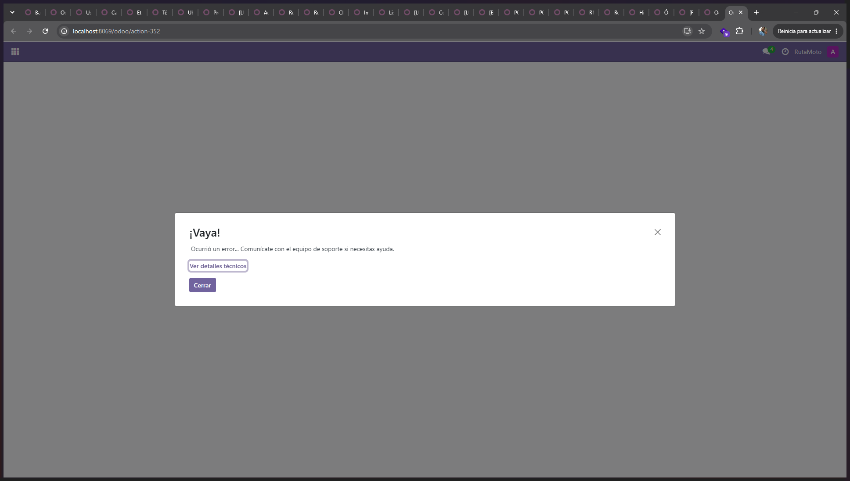
Figura 23. Informe de existencias: cantidad a la mano y valor al costo de cada producto. Elaboración propia.
Comprobación | Resultado esperado | Resultado obtenido
Líneas aplicadas | 30 | 30
Valor al costo de lo importado | Q 38,096.00 | Q 38,096.00
LLA-002 | 0 unidades | 0 unidades

Importar las reglas de reabastecimiento
Paso 1. Importar mínimos y máximos
Ruta en Odoo: Inventario › Operaciones › Reabastecimiento › engranaje › Importar registros, hoja 3_Reglas_reabastecimiento.
Las treinta reglas se importaron sin errores: producto, cantidad mínima y cantidad máxima. La ubicación y el almacén no van en el archivo porque hay una sola bodega y Odoo los asigna por omisión. Las reglas quedaron con disparador manual y no automático: con disparador automático el planificador nocturno de Odoo genera órdenes por su cuenta, y el estado de las compras de esta fase está diseñado para la demostración, así que una ejecución automática lo alteraría.
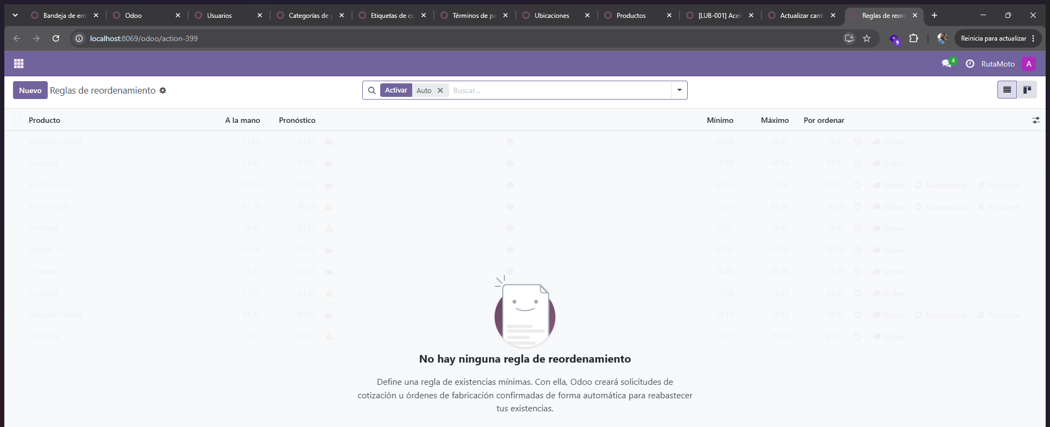
Figura 24. Reglas de reabastecimiento con el mínimo y el máximo de cada producto. Las dos últimas son las de LUB-007 y ELE-007, creadas en el capítulo 7. Elaboración propia.
Paso 2. Ver las alertas que se disparan
Ruta en Odoo: Inventario › Operaciones › Reabastecimiento.
Con las existencias cargadas y las reglas puestas, cuatro productos quedaron por debajo de su mínimo: FRE-001 con 6 unidades y mínimo 15, LUB-004 con 8 y mínimo 20, ELE-002 con 12 y mínimo 30, y LLA-002 en cero con mínimo 4. No es casualidad: el inventario inicial del archivo está diseñado así para que el ciclo de compras tenga de dónde partir. La pantalla propone para cada uno la cantidad que falta para llegar al máximo (44, 72, 88 y 16 unidades), que son exactamente las cantidades de las compras del plan.
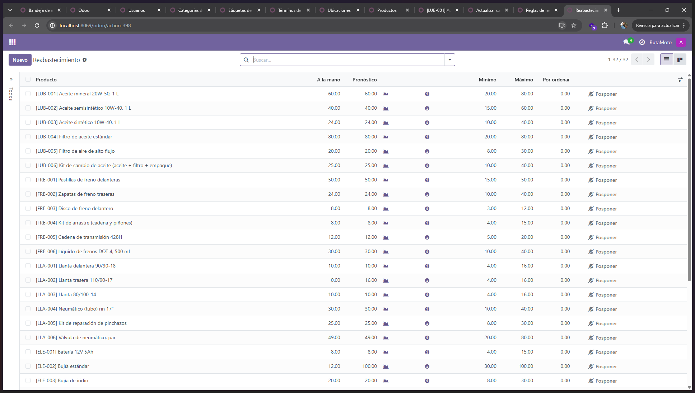
Figura 25. Pantalla de reabastecimiento. La captura se tomó al cerrar la fase: las cuatro alertas ya están cubiertas por las órdenes P00001, P00002, P00004 y P00005. Elaboración propia.
Resultado: cuatro productos bajo el mínimo, LUB-004, FRE-001, ELE-002 y LLA-002, con las cantidades propuestas 72, 44, 88 y 16.
Comprobación | Resultado esperado | Resultado obtenido
Reglas importadas | 30 | 30 al importar; 32 al cierre, con las de LUB-007 y ELE-007
Productos bajo el mínimo | 4 | 4: LUB-004, FRE-001, ELE-002 y LLA-002

Importar los proveedores y sus contactos
Paso 1. Importar las empresas proveedoras
Ruta en Odoo: Contactos › engranaje › Importar registros, hoja 4_Proveedores.
Las cinco empresas se importaron con su correo, teléfono, dirección y plazo de pago. El plazo es el campo que más cuidado pide, porque no se guarda como texto sino como una referencia a un término de pago que tiene que existir con el nombre exacto: por eso el capítulo 1 los renombra antes. Con eso resuelto, cada orden de compra hereda sola la condición de crédito de su proveedor.
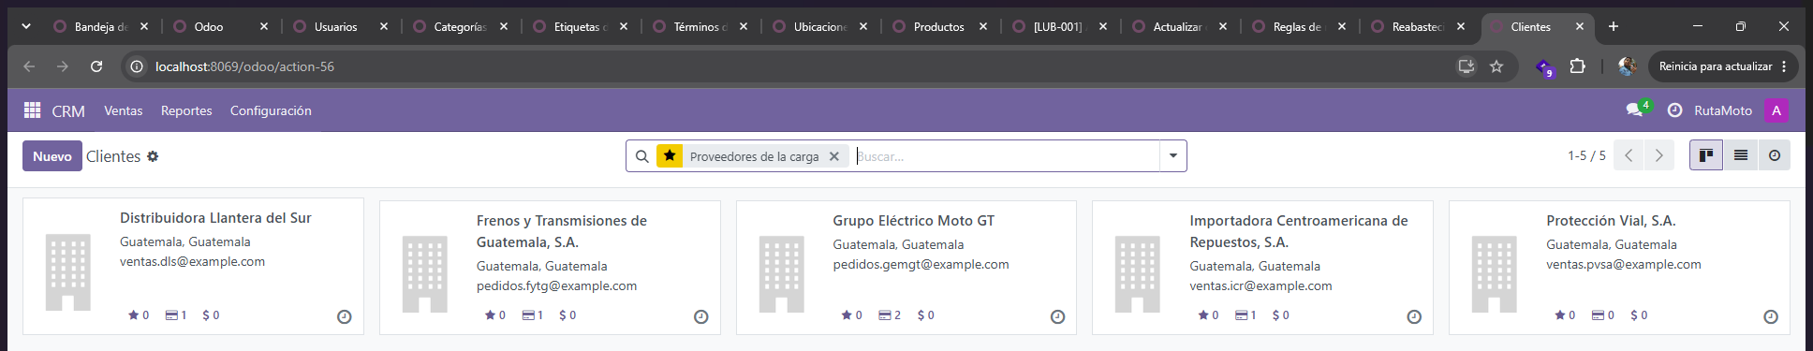
Figura 26. Los cinco proveedores importados, cada uno con su plazo de pago. Elaboración propia.
Paso 2. Importar las personas de contacto
Ruta en Odoo: mismo importador de Contactos, hoja 5_Contactos_proveedores; la columna «Empresa relacionada» se asigna al campo de la empresa matriz.
Las cinco personas de contacto se importaron sobre el mismo modelo que las empresas, con la columna «Empresa relacionada» apuntando al nombre del proveedor. Odoo las guarda como contactos hijos, de modo que aparecen dentro de la ficha de su empresa y se pueden elegir como destinatario de una orden de compra.
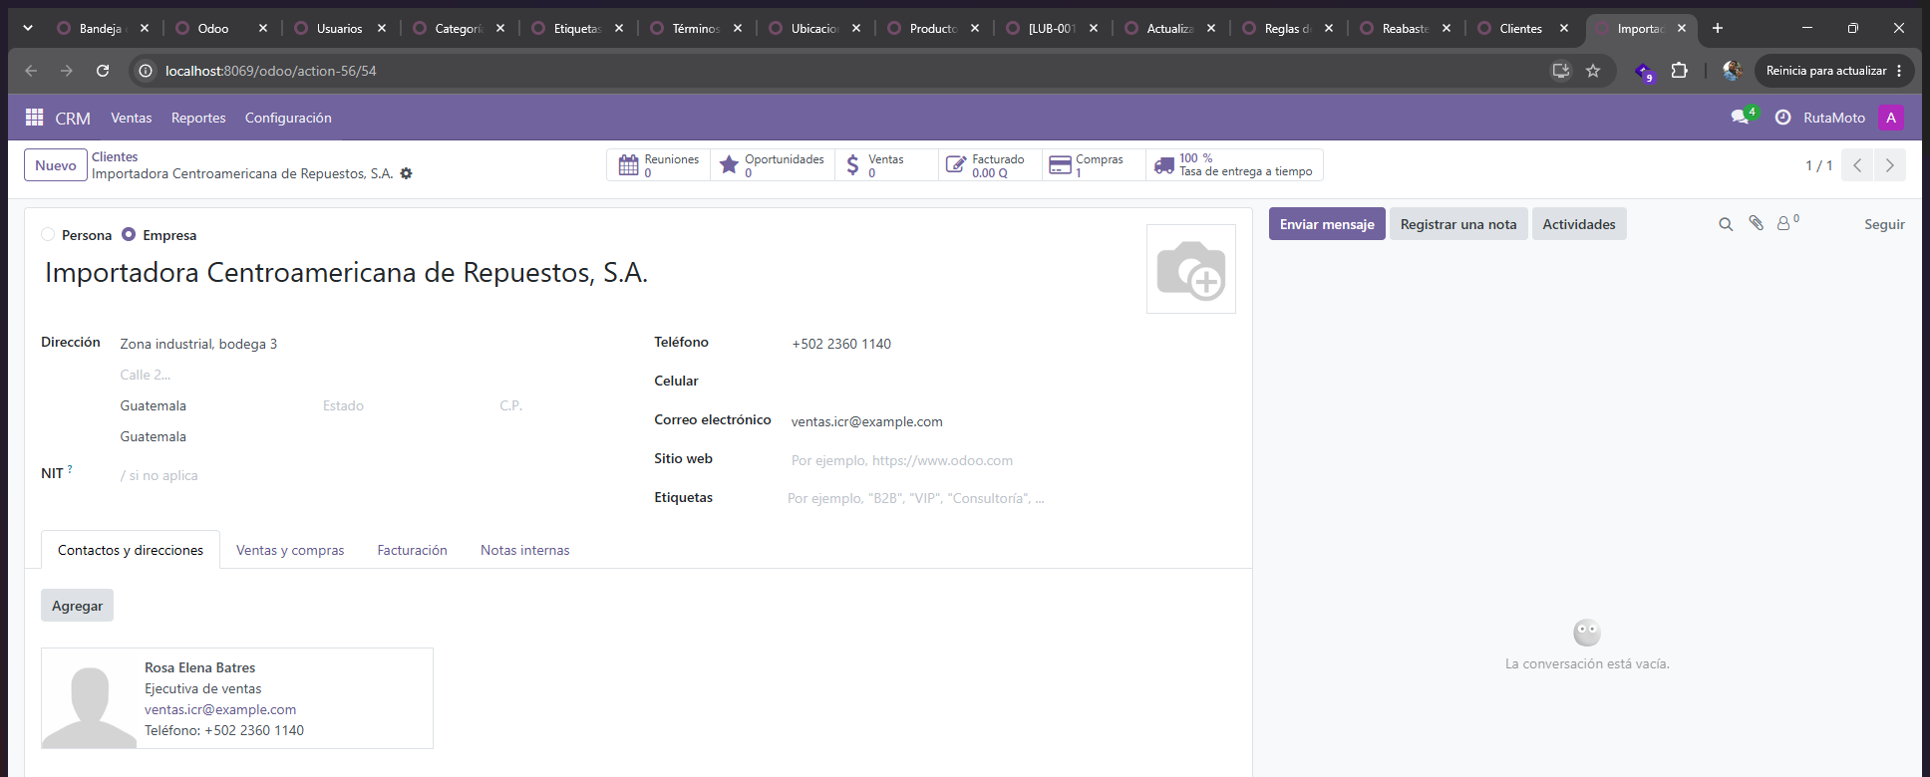
Figura 27. Ficha de la Importadora Centroamericana de Repuestos con su contacto y su plazo de pago. Elaboración propia.
Paso 3. Importar qué provee cada uno
Ruta en Odoo: Compras › Configuración › Listas de precios de proveedores › engranaje › Importar registros, hoja 6_Productos_por_proveedor.
Las treinta líneas relacionan proveedor, producto, precio de compra, cantidad mínima y plazo de entrega en días. Es la hoja que parece prescindible y no lo es: es la que hace que al crear una orden de compra Odoo proponga solo el proveedor correcto, su costo y la fecha prevista de entrega. Sin ella, todo el ciclo de compras del capítulo 8 habría que escribirlo a mano línea por línea.
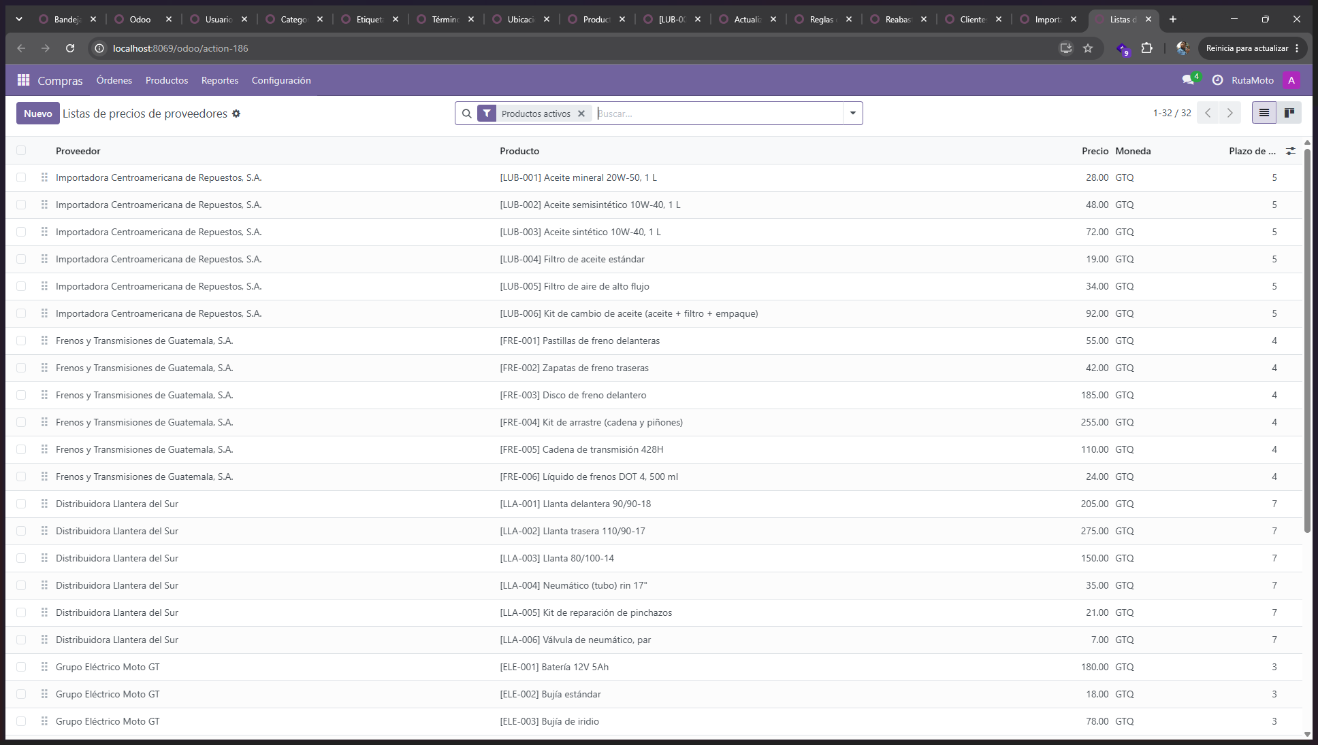
Figura 28. Lista de precios de proveedor: qué provee cada uno, a qué costo y en cuántos días. Elaboración propia.
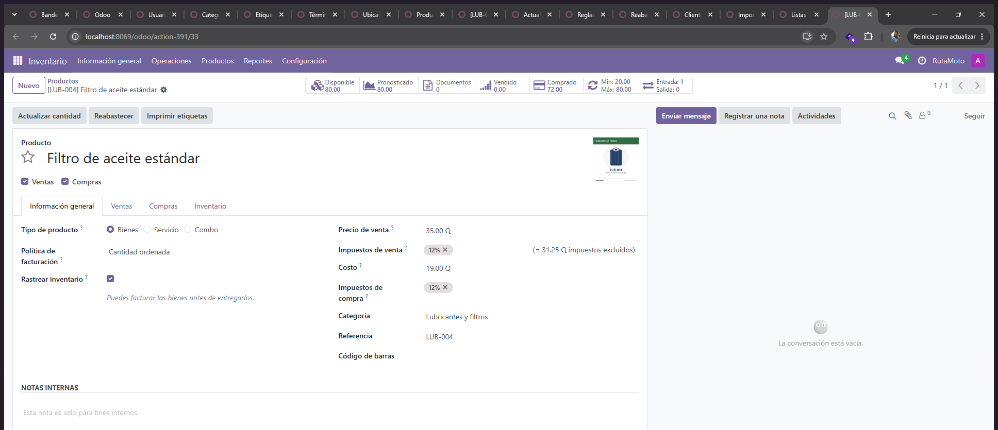
Figura 29. Pestaña Compra de LUB-004, con el proveedor, el precio y el plazo que llegaron por importación. Elaboración propia.
Comprobación | Resultado esperado | Resultado obtenido
Proveedores importados | 5 | 5
Contactos de proveedores | 5 | 5
Líneas de proveedor por producto | 30 | 30 al importar; 32 al cierre, con las de LUB-007 y ELE-007

Importar los clientes
Paso 1. Importar la hoja de clientes
Ruta en Odoo: Contactos › engranaje › Importar registros, hoja 7_Clientes.
Los treinta y cinco clientes se importaron con nombre, correo, teléfono, dirección, la marca de empresa para los talleres y su segmento como etiqueta. Los correos son todos del dominio example.com, que está reservado para ejemplos, de modo que la campaña del CRM no le llega a ninguna persona real. La prueba previa pasó sin errores y la importación creó los 35 registros.
Paso 2. Comprobar los segmentos
Ruta en Odoo: Contactos › vista de lista › Agrupar por › Etiquetas.
Agrupando los contactos por etiqueta se ve el reparto que pide el archivo. Los cinco clientes que faltan para llegar a los cuarenta del caso se cargan a mano y están documentados en el manual MU-02.
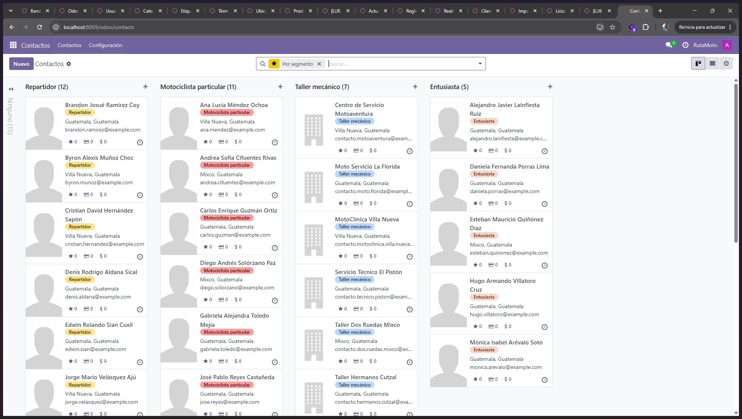
Figura 30. Clientes importados, agrupados por segmento. Elaboración propia.
Resultado: Repartidor 12, Motociclista particular 11, Taller mecánico 7 y Entusiasta 5.
Paso 3. Respaldo después de la carga
Ruta en Odoo: gestor de bases de datos › Respaldar, o el script 02_respaldo.ps1.
Con la carga cerrada se vuelve a respaldar, esta vez con la base poblada y verificada. Es el punto de retorno del resto de la fase: a partir de aquí trabajan los otros tres integrantes sobre la misma instancia, y conviene poder volver al estado en que los números estaban cuadrados.
Resultado: el respaldo posterior a la carga queda en la carpeta del grupo en Drive y se avisa en el chat del equipo, porque los roles 2 y 4 dependen de este punto para empezar.
Comprobación | Resultado esperado | Resultado obtenido
Clientes importados | 35 | 35
Talleres marcados como empresa | 7 | 7

Problemas encontrados en el capítulo 6
Problema | Causa | Solución aplicada
La columna «Ubicación» de la hoja 2 no coincide con la instancia | El archivo trae WH/Existencias, que es el código por omisión de Odoo. La bodega de RutaMoto se llama «Bodega Central RutaMoto» y su código corto es RMT desde la Fase 1, así que la ubicación interna real es RMT/Existencias. | La prueba previa rechazó las 30 filas antes de escribir nada. Como hay una sola bodega, la columna se dejó en «No importar» y Odoo asignó la ubicación por omisión, que es la correcta. El archivo no se modificó, para que los cuatro integrantes sigan trabajando sobre la misma copia.
LUB-001 ya existía en la base | Se creó en la Fase 1 como producto de prueba de la instalación, con la misma referencia del catálogo. El importador de Odoo no reconoce registros existentes si el archivo no trae una columna de identificador externo, así que habría creado un segundo producto con el mismo código. | Se importaron las 29 filas restantes y se completó la ficha que ya estaba, en lugar de duplicarla. La cantidad contada de la hoja 2 se aplicó sobre esa misma ficha y la dejó en 60 unidades, no en 75.
Los términos de pago estaban en inglés | La base se creó en español de Guatemala, pero los términos que Odoo instala por omisión conservan su nombre en inglés, y la hoja 4_Proveedores los nombra en español. | Se renombraron los cuatro y se creó el quinto, «50% anticipo, 50% contra entrega». Al crearlo se encontró además que Odoo 18 ya no acepta el tipo de línea «saldo»: las dos líneas tuvieron que ser porcentuales, de 50 cada una.
No se tomó el respaldo previo a la primera importación | La carga se hizo en una sola sesión de trabajo y el paso se pasó por alto. | La validación previa de cada hoja pasó sin errores, así que no hubo nada que restaurar, y el respaldo se tomó al cerrar la carga, después de cuadrar los conteos y el inventario valorizado contra la hoja «Cuadre». Queda anotado porque la práctica correcta es respaldar antes.

Crear productos adicionales desde el sistema
El enunciado pide crear productos adicionales directamente desde el sistema. Son dos, y se crean con existencia cero: su inventario entra por una orden de compra, de modo que un mismo producto demuestra las dos cosas, la creación desde el formulario y el ciclo de compras completo.
Paso 1. Crear LUB-007 Lubricante de cadena en aerosol, 400 ml
Ruta en Odoo: Inventario › Productos › Productos › Nuevo. Pestaña Compra para agregar el proveedor.
LUB-007, lubricante de cadena en aerosol de 400 ml, se creó desde el formulario y no desde el archivo: precio de venta Q 65, costo Q 38, categoría Lubricantes y filtros, con «Rastrear inventario» marcado y existencia cero. En la pestaña Compra se agregó a la Importadora Centroamericana de Repuestos como proveedor, con su costo y un plazo de entrega de cinco días, igual que el resto de productos de esa categoría.
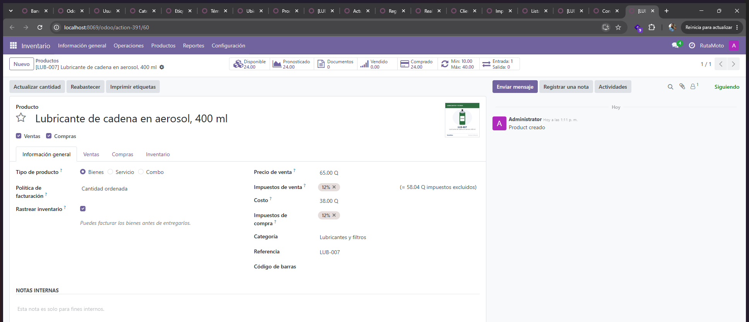
Figura 31. Ficha de LUB-007 con su proveedor en la pestaña Compra. Elaboración propia.
Resultado: precio Q 65, costo Q 38, proveedor Importadora Centroamericana de Repuestos, S.A.
Paso 2. Crear ELE-007 Bombillo LED de stop 1157
Ruta en Odoo: Inventario › Productos › Productos › Nuevo. Pestaña Compra para agregar el proveedor.
ELE-007, bombillo LED de stop 1157, con precio de venta Q 40, costo Q 22, categoría Sistema eléctrico e iluminación y existencia cero. Su proveedor es Grupo Eléctrico Moto GT, con un plazo de entrega de tres días.
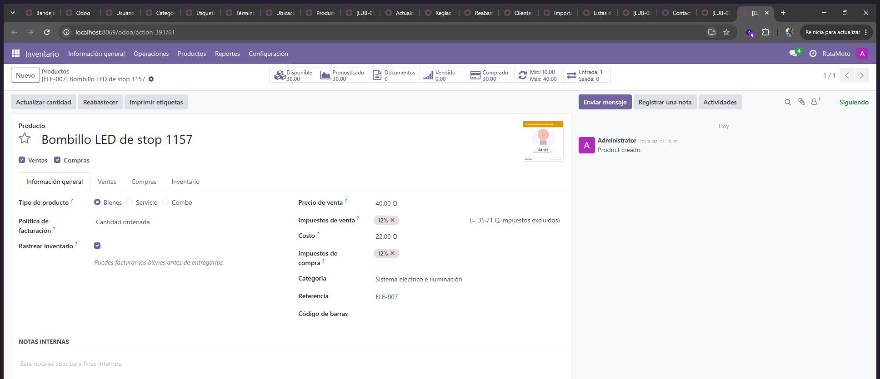
Figura 32. Ficha de ELE-007 con su proveedor en la pestaña Compra. Elaboración propia.
Resultado: precio Q 40, costo Q 22, proveedor Grupo Eléctrico Moto GT.
Paso 3. Agregar su regla de mínimo y máximo
Ruta en Odoo: Inventario › Operaciones › Reabastecimiento › Nuevo, mínimo 10 y máximo 40.
A los dos productos nuevos se les puso una regla de reabastecimiento con mínimo 10 y máximo 40, con disparador manual como las treinta importadas. Se crearon después de recibir las compras del capítulo 9, y el orden importa: si se hubieran creado antes, los dos habrían aparecido como alerta con existencia cero y la pantalla de reabastecimiento habría propuesto cuarenta unidades de cada uno en vez de las cantidades del plan de compras. Las dos reglas nuevas son las que cierran la lista de reglas del capítulo 4.

Ciclo de compras: requisición y solicitud de cotización
Odoo 18 Community no tiene un documento que se llame «requisición». En este proyecto la requisición es la alerta de stock bajo: la regla de reabastecimiento detecta que FRE-001 tiene 6 unidades con un mínimo de 15, y el botón «Ordenar una vez» convierte esa alerta en una solicitud de cotización al proveedor. Se documenta como decisión de diseño, y con ella el ciclo que exige el enunciado queda completo y trazable.
Paso 1. Generar la requisición desde la alerta
Ruta en Odoo: Inventario › Operaciones › Reabastecimiento › línea de FRE-001 › Ordenar una vez.
La regla de FRE-001 tiene mínimo 15 y máximo 50, y el producto quedó con 6 unidades después de la carga. La pantalla de reabastecimiento propone 44, que es lo que falta para llegar al máximo, y el botón «Ordenar una vez» convierte esa propuesta en una solicitud de cotización dirigida al proveedor que figura en la lista de precios del producto. Esa es la requisición de este proyecto: un documento que nace de una regla y no de un formulario que alguien llena a mano.
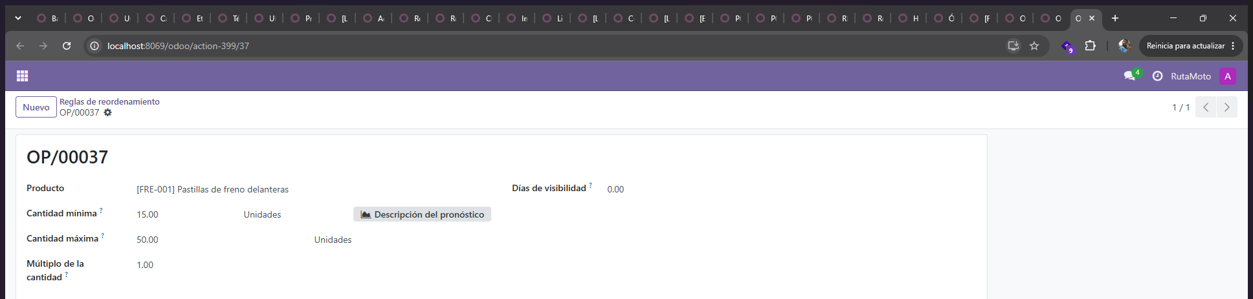
Figura 33. Regla de reabastecimiento de FRE-001: mínimo 15, máximo 50, y el botón que genera la solicitud de cotización. Elaboración propia.
Resultado: se creó la solicitud de presupuesto P00001 a Frenos y Transmisiones de Guatemala, S.A.
Paso 2. Revisar la solicitud de cotización
Ruta en Odoo: Compras › Órdenes › Solicitudes de presupuesto › P00001.
En la solicitud no se escribió nada a mano: el proveedor, el precio unitario de Q 55 y la fecha prevista de entrega salieron de la lista de precios de proveedor que se importó en la hoja 6, y el plazo de pago de treinta días vino de la ficha del proveedor. Ese es el rendimiento concreto de haber importado esas dos hojas.
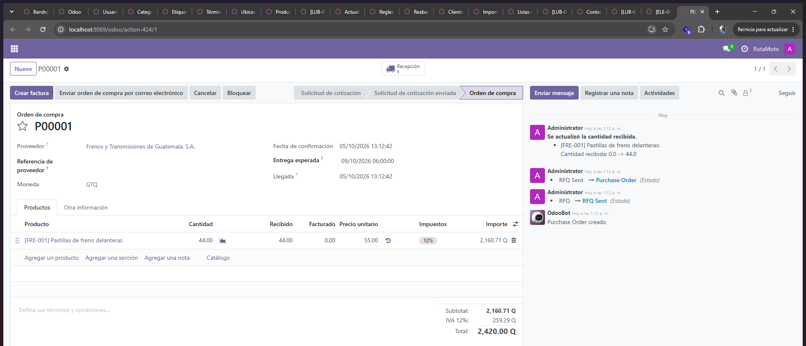
Figura 34. Solicitud de presupuesto P00001: 44 unidades de FRE-001 a Q 55, Q 2,420 en total. Elaboración propia.
Resultado: proveedor Frenos y Transmisiones de Guatemala, S.A., 44 unidades a Q 55, Q 2,420 en total.
Paso 3. Enviar la solicitud al proveedor
Ruta en Odoo: en la solicitud, botón Enviar por correo.
El estado «Solicitud de cotización enviada» marca que el documento ya salió hacia el proveedor. Cuando se recorrió este ciclo el servidor de correo saliente todavía no estaba configurado, porque esa configuración corresponde al rol 4 y avanzaba en paralelo, así que las solicitudes se marcaron como enviadas sin despachar el correo. La compra 5 quedó deliberadamente en ese estado y es la que sirve de evidencia.
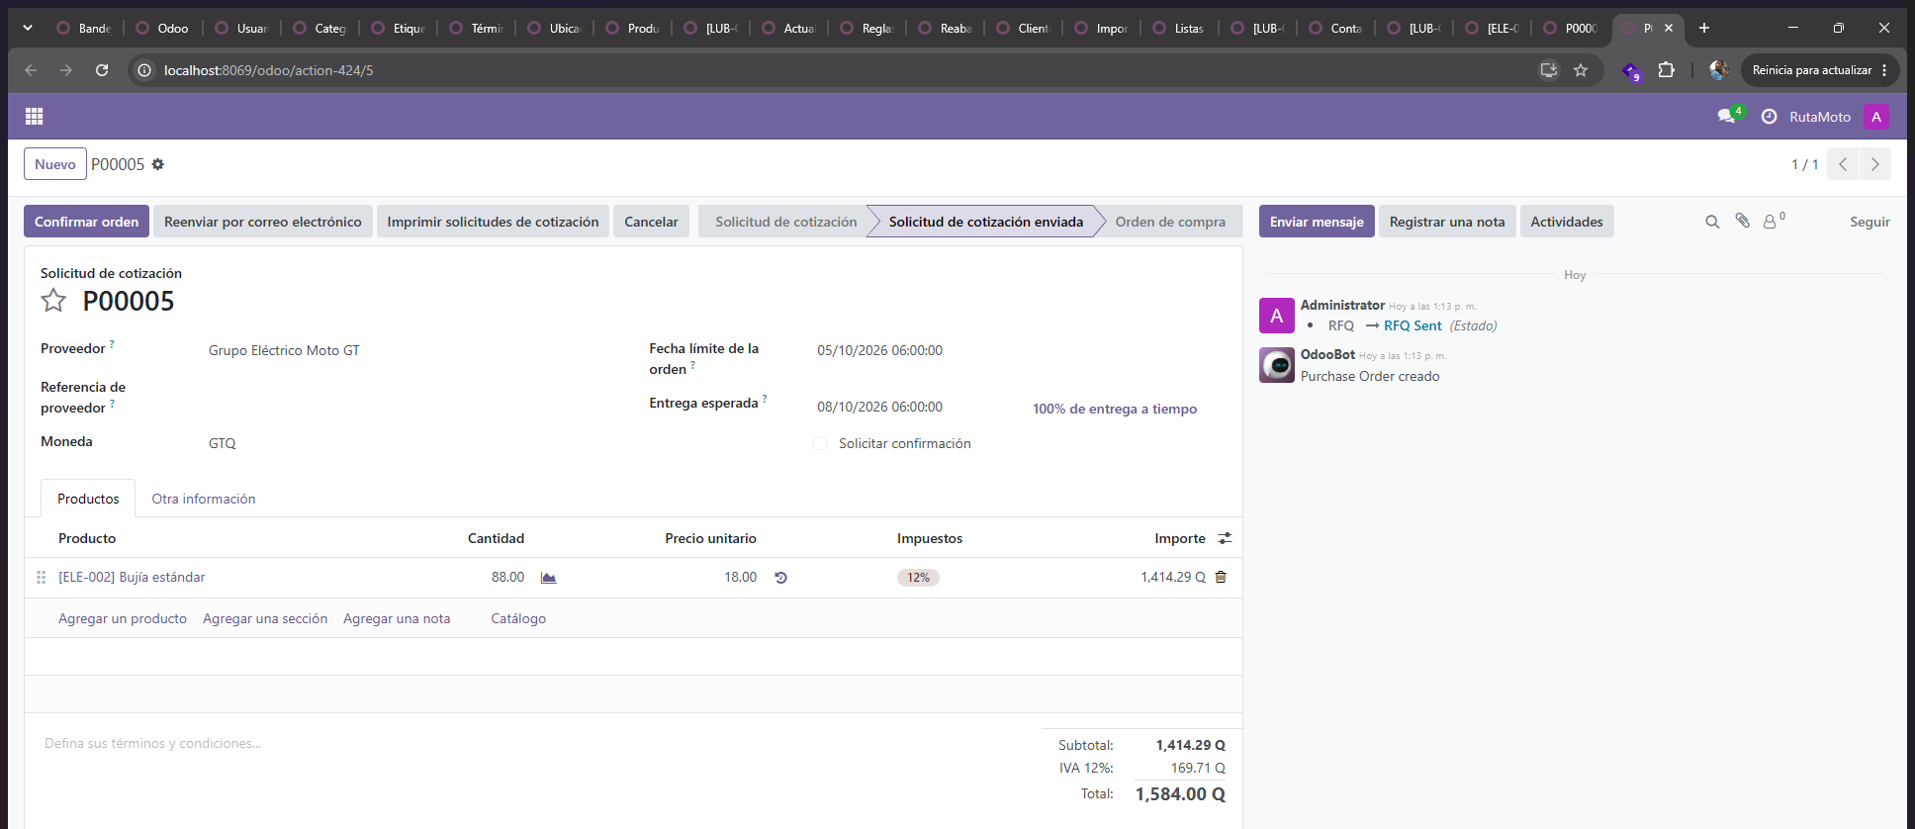
Figura 35. Compra 5, P00005, en estado de solicitud enviada sin confirmar. Elaboración propia.
Resultado: P00005 en estado «Solicitud de cotización enviada», que es como la necesita el informe de inventario.

Ciclo de compras: orden de compra y recepción
Paso 1. Confirmar la orden de compra
Ruta en Odoo: en la solicitud, botón Confirmar pedido.
Al confirmar, la solicitud cambia de estado y pasa a ser un pedido de compra, y aparece el botón inteligente de Recepción. Ese botón existe porque Odoo generó solo el movimiento de entrada hacia la bodega, sin que haya que crearlo: es el mismo mecanismo que en la Fase 1 generaba la orden de entrega al confirmar un pedido de venta, visto del otro lado del almacén.
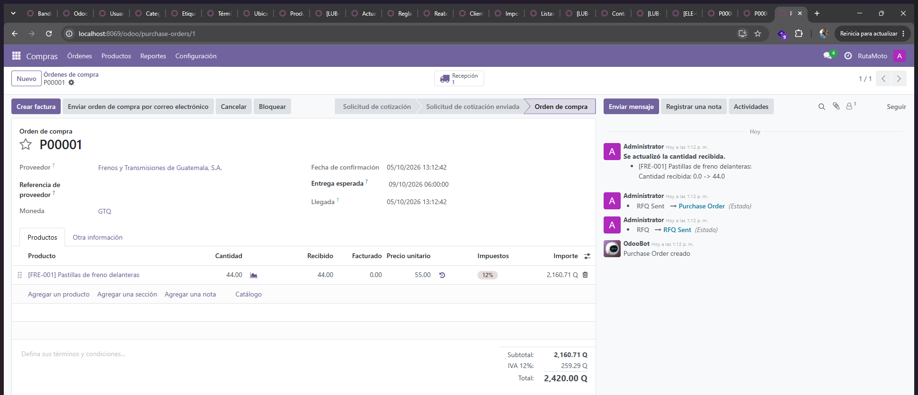
Figura 36. P00001 confirmada como pedido de compra, con el botón de recepción visible. Elaboración propia.
Resultado: P00001 en estado «Pedido de compra», con la recepción RMT/IN/00001 pendiente.
Paso 2. Recibir la mercadería
Ruta en Odoo: botón Recepción › revisar cantidades › Validar.
En la recepción se confirma la cantidad que llegó y se valida. Las 44 unidades entraron completas, así que no hubo que generar un pedido parcial, y el documento quedó en estado Hecho.
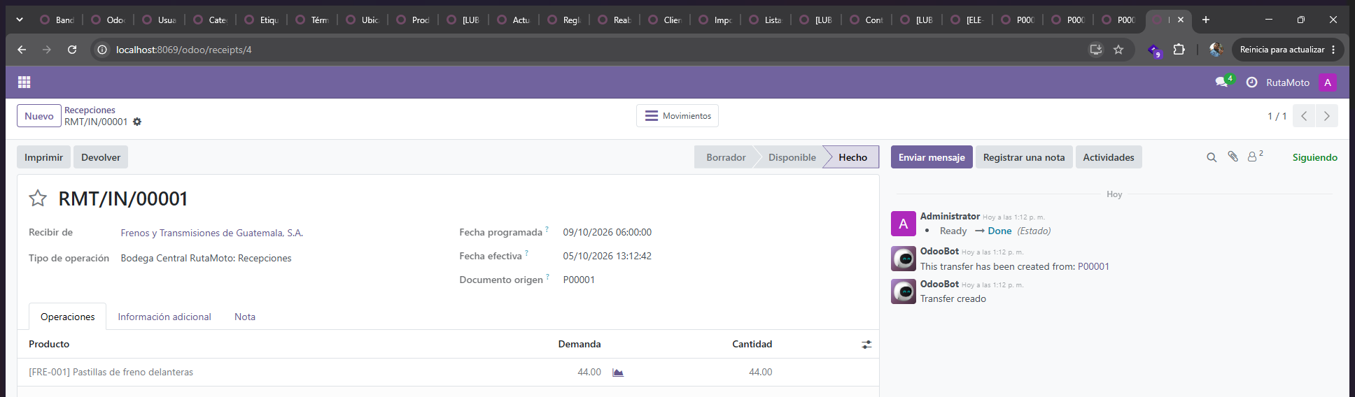
Figura 37. Recepción RMT/IN/00001 validada, con 44 unidades de FRE-001. Elaboración propia.
Resultado: recepción RMT/IN/00001 en estado Hecho.
Paso 3. Verificar el movimiento en inventario
Ruta en Odoo: ficha de FRE-001, botón «A mano»; e Inventario › Informes › Historial de movimientos.
FRE-001 pasó de 6 a 50 unidades. En el historial de movimientos queda la línea de entrada desde la ubicación de proveedores hacia RMT/Existencias, con su fecha, su documento de origen y el usuario que la validó. La alerta de reabastecimiento de FRE-001 desapareció sola, porque la existencia volvió a estar por encima del mínimo. Esto es exactamente lo que pide el enunciado cuando exige que el movimiento se refleje en el módulo de inventario.
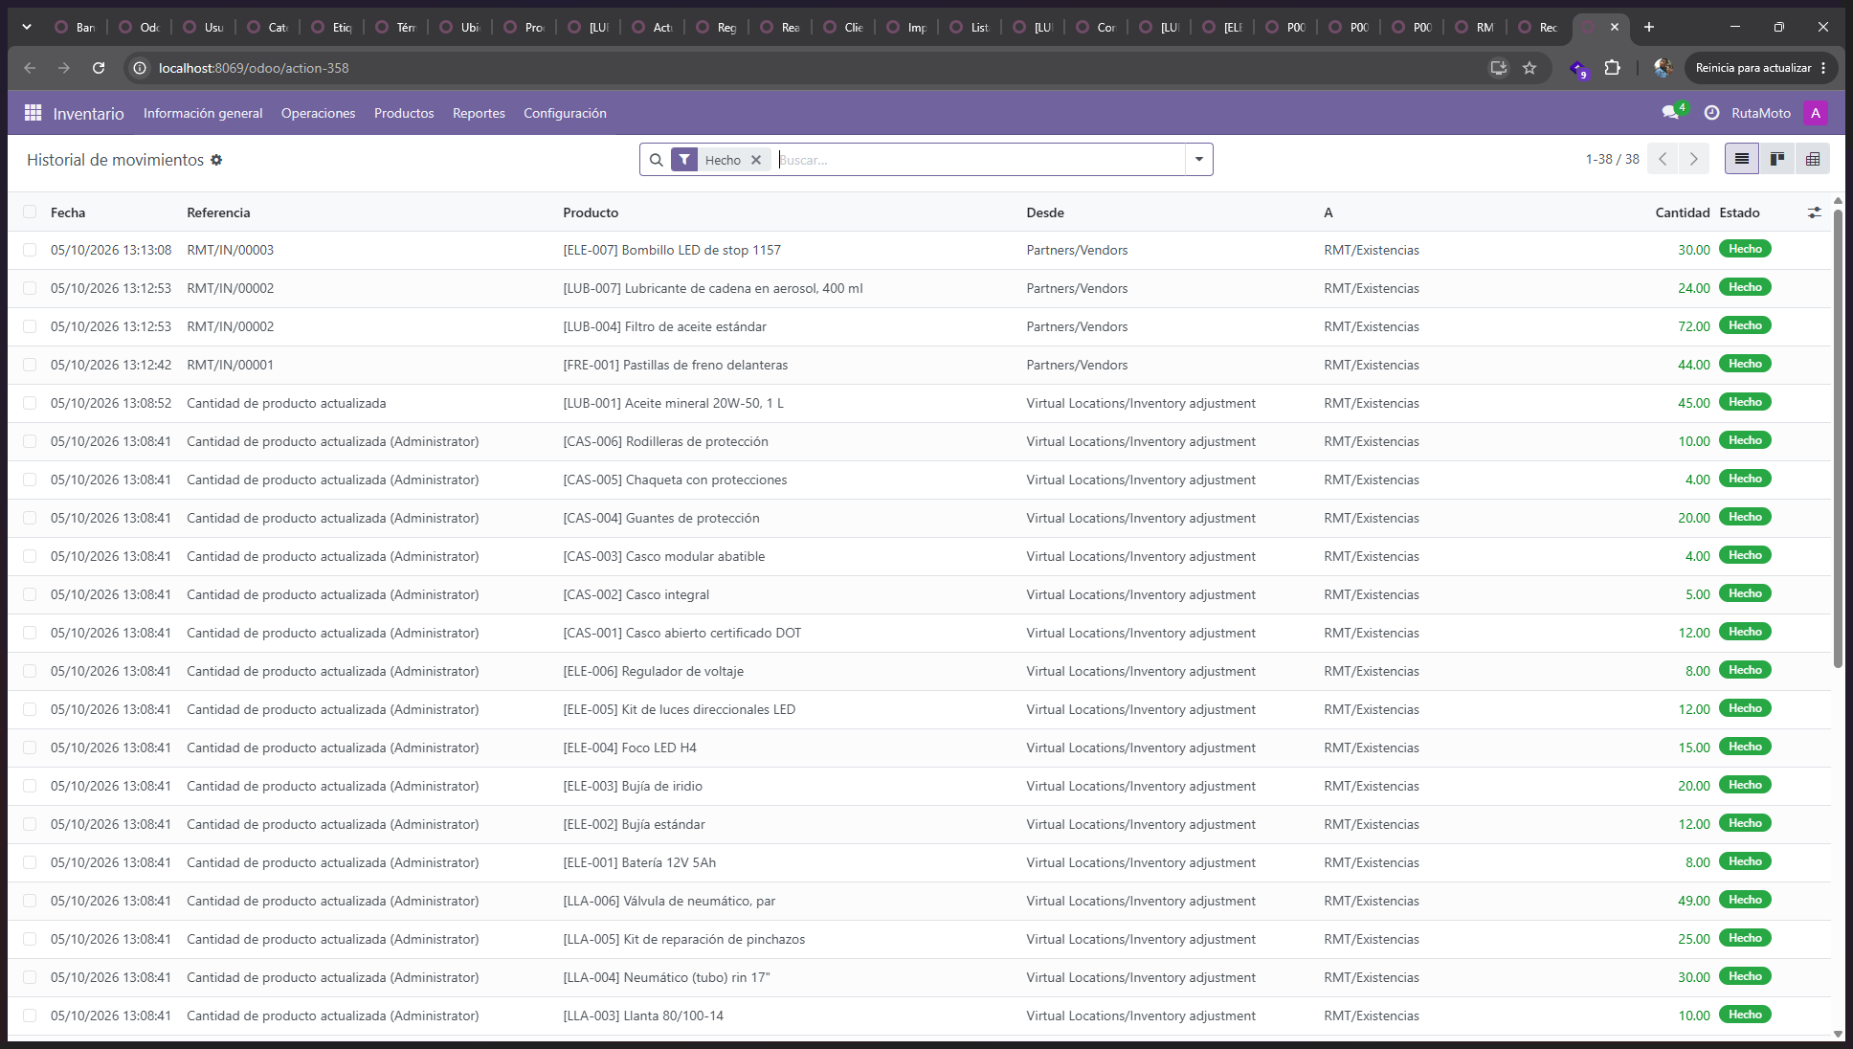
Figura 38. Historial de movimientos con la entrada del proveedor hacia RMT/Existencias. Elaboración propia.
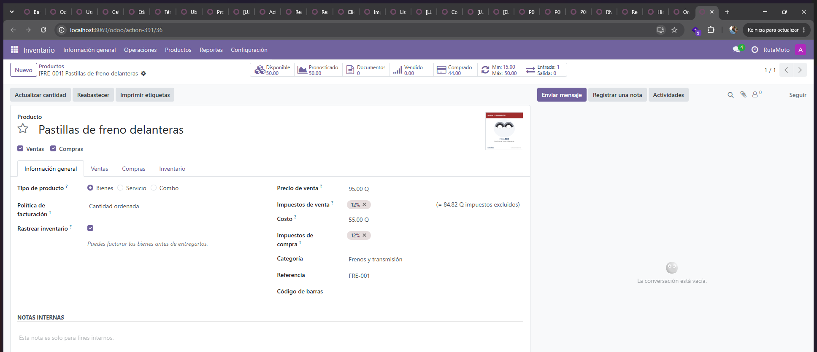
Figura 39. FRE-001 después de la recepción, con 50 unidades a la mano. Elaboración propia.
Resultado: FRE-001 subió de 6 a 50 unidades y salió de la lista de reabastecimiento.
Paso 4. Repetir para las compras 2 y 3
Ruta en Odoo: mismo ciclo completo para cada compra.
La compra 2, a la Importadora Centroamericana de Repuestos, se generó igual, desde la alerta de LUB-004 por 72 unidades, y antes de confirmarla se le agregó una segunda línea con 24 unidades de LUB-007. Son Q 2,280 y se recibió completa en RMT/IN/00002. La compra 3, de 30 unidades de ELE-007 a Grupo Eléctrico Moto GT por Q 660, se creó desde el formulario porque ese producto todavía no tenía regla de reabastecimiento, y se recibió en RMT/IN/00003. Así los dos productos adicionales obtuvieron su existencia por compra y no escribiendo un número a mano.
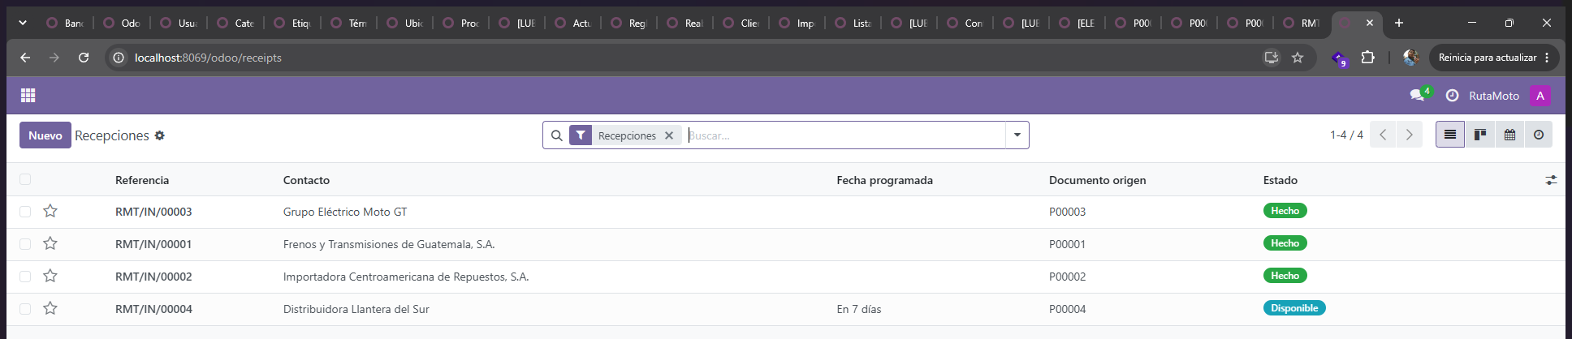
Figura 40. Recepciones de la fase: tres validadas y una pendiente. Elaboración propia.
Paso 5. Dejar abiertas las compras 4 y 5
Ruta en Odoo: Compras › Órdenes › Pedidos de compra.
La compra 4, 16 unidades de LLA-002 a Distribuidora Llantera del Sur por Q 4,400, se confirmó y su recepción quedó lista pero sin validar. La compra 5, 88 unidades de ELE-002 a Grupo Eléctrico Moto GT por Q 1,584, se dejó como solicitud enviada sin confirmar. Las dos están abiertas a propósito: son las órdenes pendientes de proveedores que pide el informe de inventario de la sección 12.4, y si se cerraran ese reporte quedaría vacío. Son también la razón por la que LLA-002 sigue en cero al cierre de la fase.
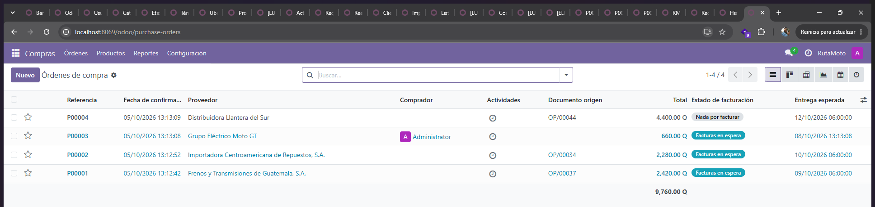
Figura 41. Las cinco compras de la fase con sus estados. Elaboración propia.
Resultado: tres compras recibidas, una confirmada por recibir y una en solicitud enviada. No se cierran.

Validación del capítulo 9
Compra | Estado esperado | Número en Odoo | Estado obtenido
1 · FRE-001 × 44 | Recibida | P00001 | Recibida completa el mismo día, en RMT/IN/00001
2 · LUB-004 × 72, LUB-007 × 24 | Recibida | P00002 | Recibida completa, en RMT/IN/00002
3 · ELE-007 × 30 | Recibida | P00003 | Recibida completa, en RMT/IN/00003
4 · LLA-002 × 16 | Por recibir | P00004 | Confirmada; la recepción RMT/IN/00004 queda lista sin validar
5 · ELE-002 × 88 | Solicitud enviada | P00005 | Solicitud de cotización enviada, sin confirmar
Producto | Existencia esperada al cierre de compras | Existencia obtenida
FRE-001 | 50 | 50
LUB-004 | 80 | 80
LUB-007 | 24 | 24
ELE-007 | 30 | 30
LLA-002 | 0 (compra 4 en camino) | 0, con 16 unidades en camino

Problemas encontrados en el capítulo 9
Problema | Causa | Solución aplicada
La pantalla de reabastecimiento quedó sin alertas antes de capturarla | Las capturas del manual se tomaron al terminar la fase, y para entonces las cuatro alertas ya estaban cubiertas: Odoo descuenta de la cantidad a ordenar lo que viene en camino, incluso lo que está en una solicitud sin confirmar. | La evidencia se reconstruyó con lo que sí queda: la lista de reglas con el mínimo y el máximo de cada producto, la ficha de la regla de FRE-001 y el documento de origen de cada orden, que apunta a la regla que la disparó. Las cuatro cantidades propuestas, 44, 72, 88 y 16, coinciden con las de las órdenes creadas.
Odoo 18 Community no tiene documento de requisición | El módulo de Acuerdos de compra, que es lo más parecido, no viene en la edición Community, y a dos semanas de la entrega no se quiso depender de un módulo de terceros. | Se documentó como decisión de diseño: la requisición es la alerta de la regla de reabastecimiento y «Ordenar una vez» es el acto de requerir. El ciclo que pide el enunciado, de la requisición a la recepción, queda completo y trazable sobre documentos reales.
Las reglas importadas quedaron con disparador automático | Es el valor por omisión del campo y el archivo no lo trae. Con disparador automático, el planificador nocturno de Odoo puede generar órdenes por su cuenta y alterar el estado de compras que la fase deja preparado para la demostración. | Se cambiaron las treinta y dos reglas a disparador manual. La reposición se decide desde la pantalla de Reabastecimiento con «Ordenar una vez», que además es como este proyecto define la requisición.
MU-02 · Carga manual, cotizaciones e inventario

Carga manual de productos, clientes y proveedores
Los datos exactos están en la hoja NO_IMPORTAR_carga_manual del Excel. Se escriben a mano en los formularios: esa es la modalidad manual que pide el enunciado.
Paso 1. Crear el proveedor AccesoRuta Importaciones
Se creó manualmente la ficha del proveedor AccesoRuta Importaciones, con su plazo de pago.
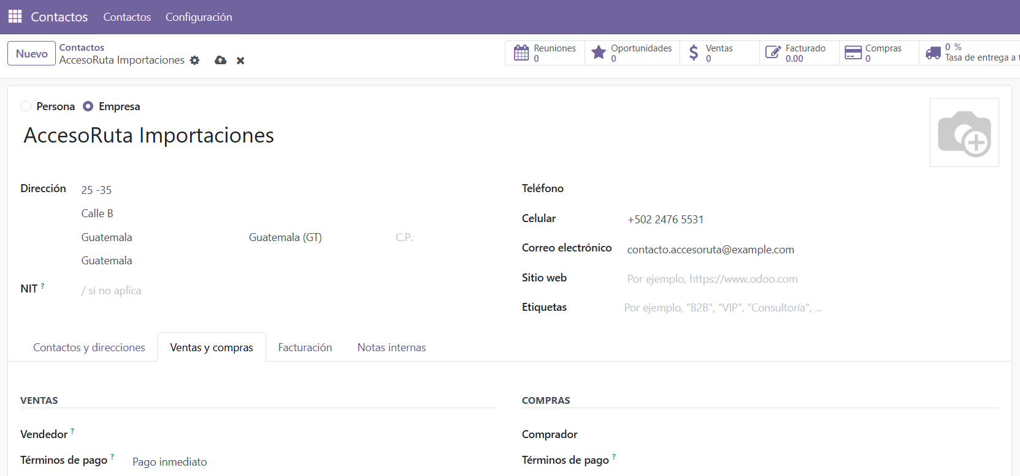
Figura 42. Ficha del proveedor AccesoRuta Importaciones con su plazo de pago. Elaboración propia.
Paso 2. Agregarle su persona de contacto: Héctor Aníbal Galindo
Desde la ficha de AccesoRuta Importaciones se agregó a Héctor Aníbal Galindo como contacto relacionado. El registro quedó asociado al proveedor para mantener en una sola ficha la empresa y su persona de contacto.
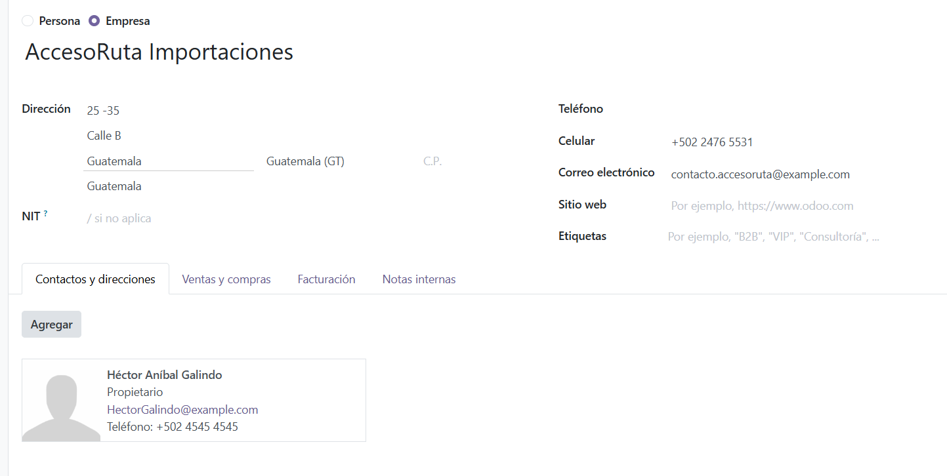
Figura 43. Contacto dentro de la ficha del proveedor. Elaboración propia.
Paso 3. Crear el primer producto de Accesorios: ACC-001
Se creó el producto ACC-001 «Baúl trasero 30 L» en la categoría Accesorios y equipaje, con referencia interna ACC-001, precio de venta de Q 450.00 y costo de Q 290.00. En la pestaña Compras se vinculó al proveedor AccesoRuta Importaciones con un plazo de entrega de 6 días.
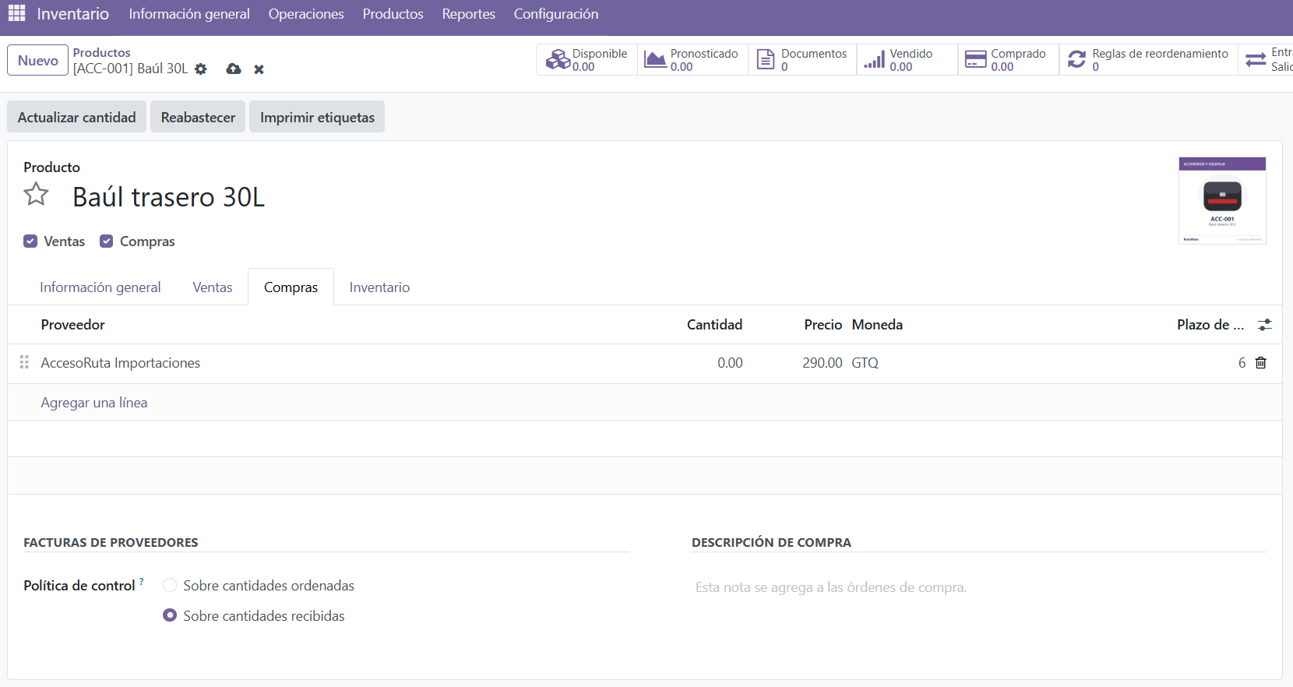
Figura 44. Ficha de ACC-001 completa. Elaboración propia.
El producto ACC-001 quedó registrado con precio de venta de Q 450.00 y costo de Q 290.00.
Paso 4. Crear ACC-002 a ACC-006
Se repitió el mismo procedimiento para ACC-002, ACC-003, ACC-004, ACC-005 y ACC-006. Cada producto quedó registrado individualmente con su referencia interna, categoría, precio, costo, imagen y proveedor definidos en la hoja de carga manual.
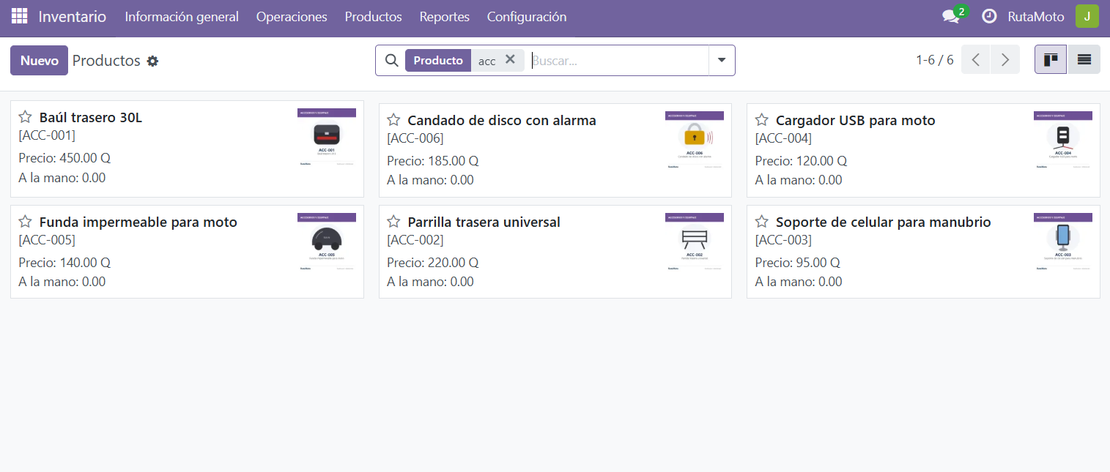
Figura 45. Lista de la categoría Accesorios con los seis productos. Elaboración propia.
Paso 5. Registrar su existencia inicial
Se registraron las existencias iniciales desde la opción «Actualizar cantidad». Las cantidades ingresadas fueron 6, 8, 20, 15, 12 y 10 unidades para ACC-001 a ACC-006, respectivamente, para un total de 71 unidades.
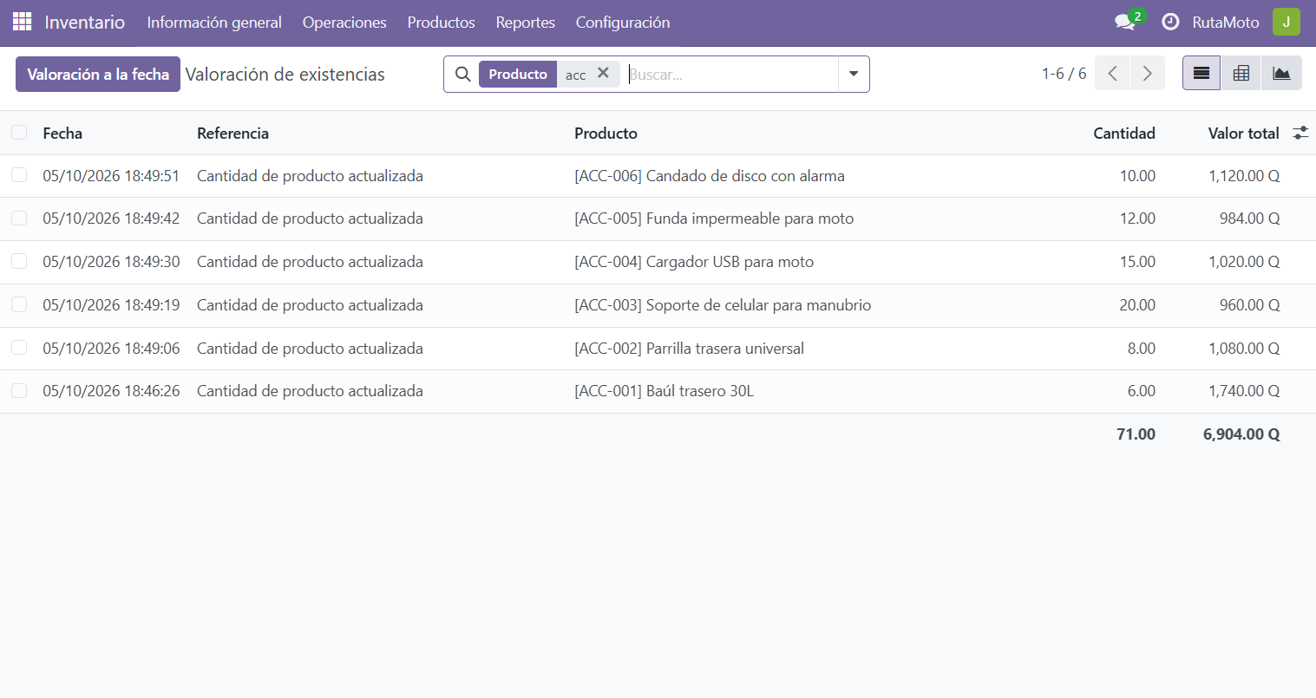
Figura 46. Existencias de los seis productos ACC. Elaboración propia.
La carga manual de los seis accesorios suma 71 unidades y una valoración al costo de Q 6,904.00. El total combinado de Q 45,000.00 debe validarse con el inventario proveniente de la carga masiva.
Paso 6. Crear su regla de mínimo y máximo
Se configuró una regla de reabastecimiento para cada producto de la categoría Accesorios y equipaje. Los mínimos y máximos se tomaron directamente de la hoja de datos maestros para que Odoo pueda detectar cuándo debe proponerse una reposición.
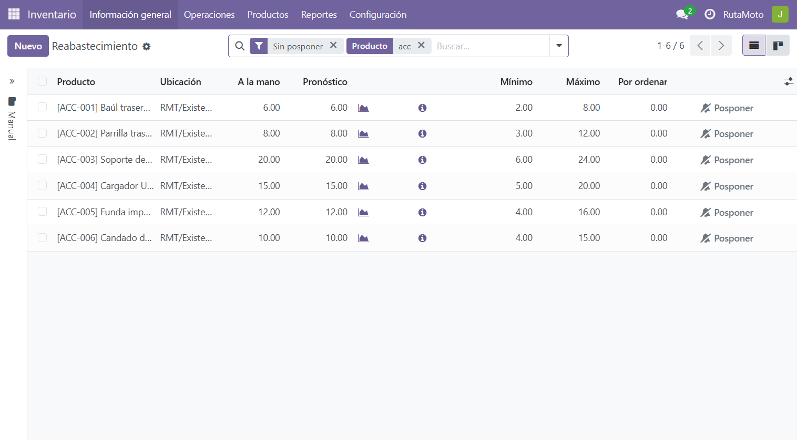
Paso 7. Crear los cinco clientes
Se registraron manualmente cinco clientes: Josué Emanuel Tum Chiroy, Lucía Fernanda Marroquín Aguilar, Taller Motorepuestos San Cristóbal, MotoFix Zona 18 y Andrés Sebastián Kohon Ávila. Los dos talleres se marcaron como empresa y cada registro recibió la etiqueta correspondiente a su segmento.
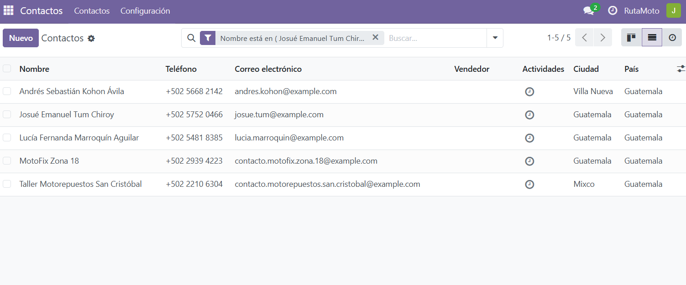
Figura 47. Lista de contactos filtrada con los cinco clientes nuevos y su etiqueta. Elaboración propia.

Validación del capítulo 1
Comprobación | Resultado esperado | Resultado obtenido
Productos creados a mano | 6 (ACC-001 a ACC-006) | 6 (ACC-001 a ACC-006)
Valor al costo de lo manual | Q 6,904.00 | Q 6,904.00
Inventario total (masivo + manual) | Q 45,000.00 | Pendiente de validar el total combinado con la carga masiva
Proveedor creado a mano | 1 | 1
Clientes creados a mano | 5 | 5
Clientes totales | 40 | Pendiente de validar filtrando únicamente clientes
Proveedores totales | 6 | Pendiente de validar filtrando únicamente proveedores

Problemas encontrados en el capítulo 1
Problema | Causa | Solución aplicada
No se presentaron incidencias críticas durante la carga manual. | Los formularios y datos maestros estuvieron disponibles. | Se verificaron los registros contra la hoja NO_IMPORTAR_carga_manual.
— | — | —
— | — | —

Configurar el flujo de cotización para talleres
Paso 1. Activar las listas de precios
Se habilitó la función de listas de precios en la configuración de Ventas. Como el usuario del Rol 2 no tenía acceso directo a los ajustes generales, la activación se realizó con apoyo del usuario administrador de la instancia.
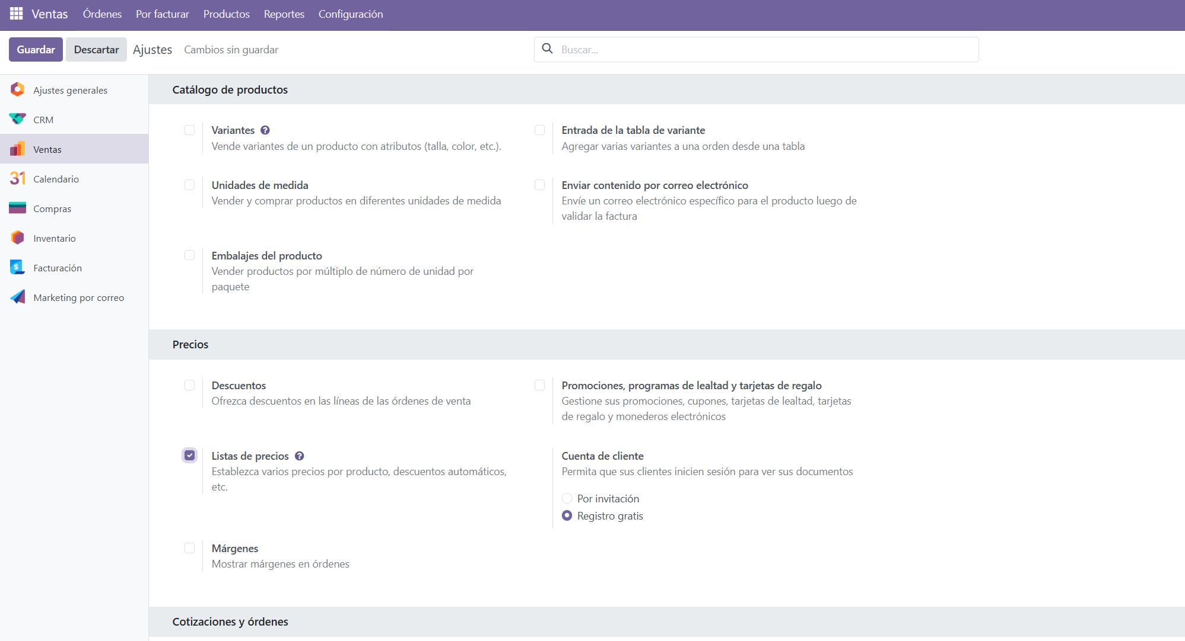
Figura 48. Ajuste de listas de precios activado. Elaboración propia.
Paso 2. Crear la tarifa «Talleres B2B»
Se creó la lista de precios «Talleres B2B» en moneda GTQ. Se agregó una regla general de 10 % de descuento sobre el precio de venta, aplicable a todos los productos del catálogo.
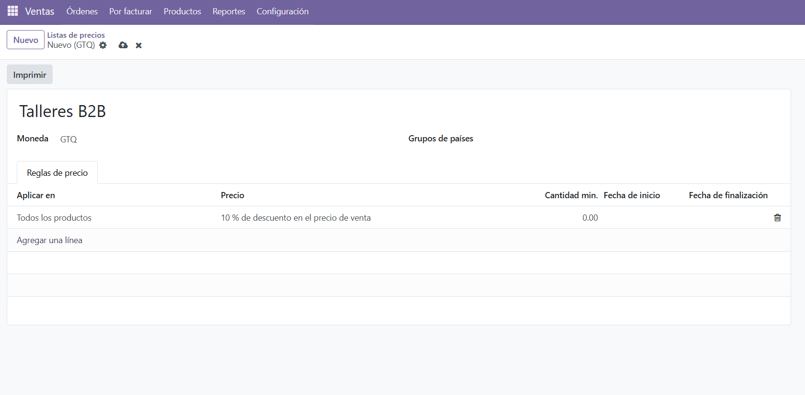
Figura 49. Lista de precios Talleres B2B con su regla. Elaboración propia.
La regla aplicada en «Talleres B2B» utiliza un descuento de 10 % sobre el precio de venta para todos los productos.
Paso 3. Asignar la tarifa a los talleres
Se asignó la tarifa «Talleres B2B» a los clientes identificados como talleres mecánicos. La configuración permite que las cotizaciones de este segmento utilicen automáticamente las condiciones comerciales definidas para clientes B2B.
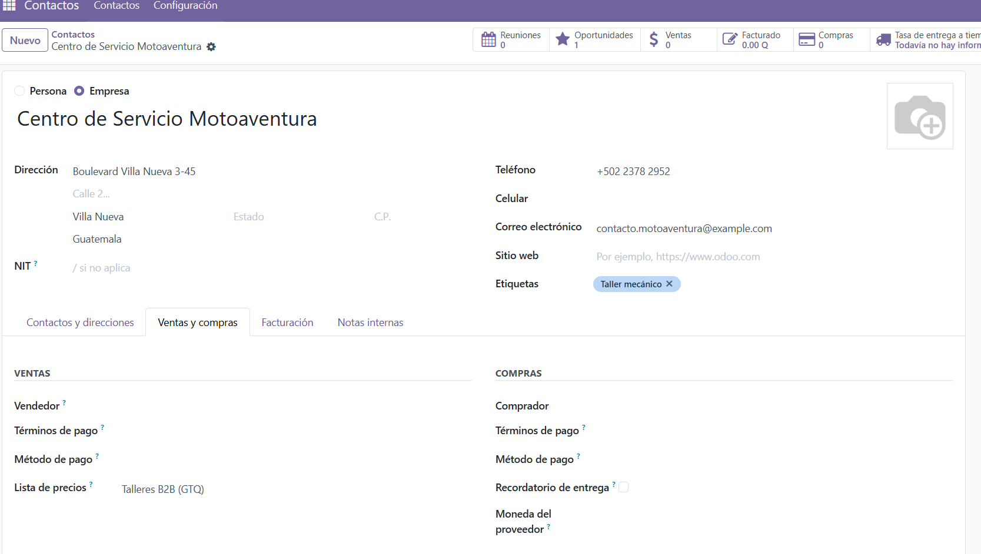
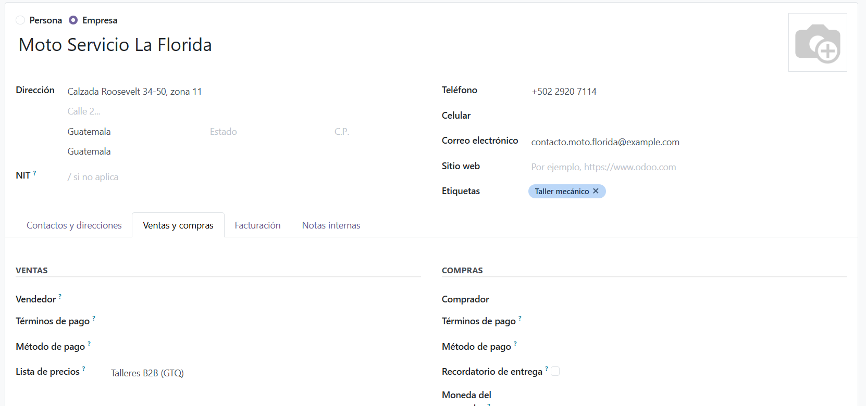
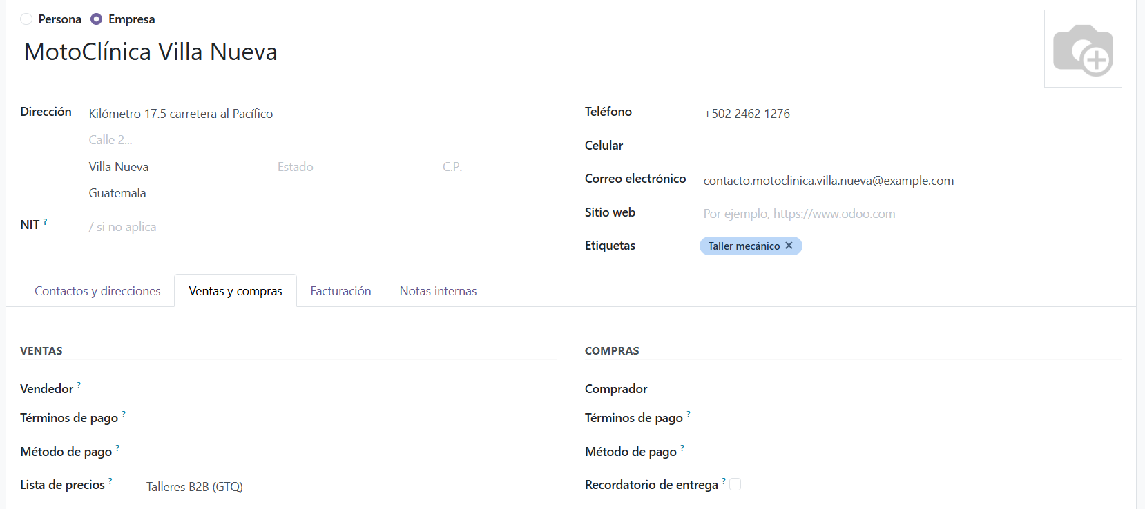
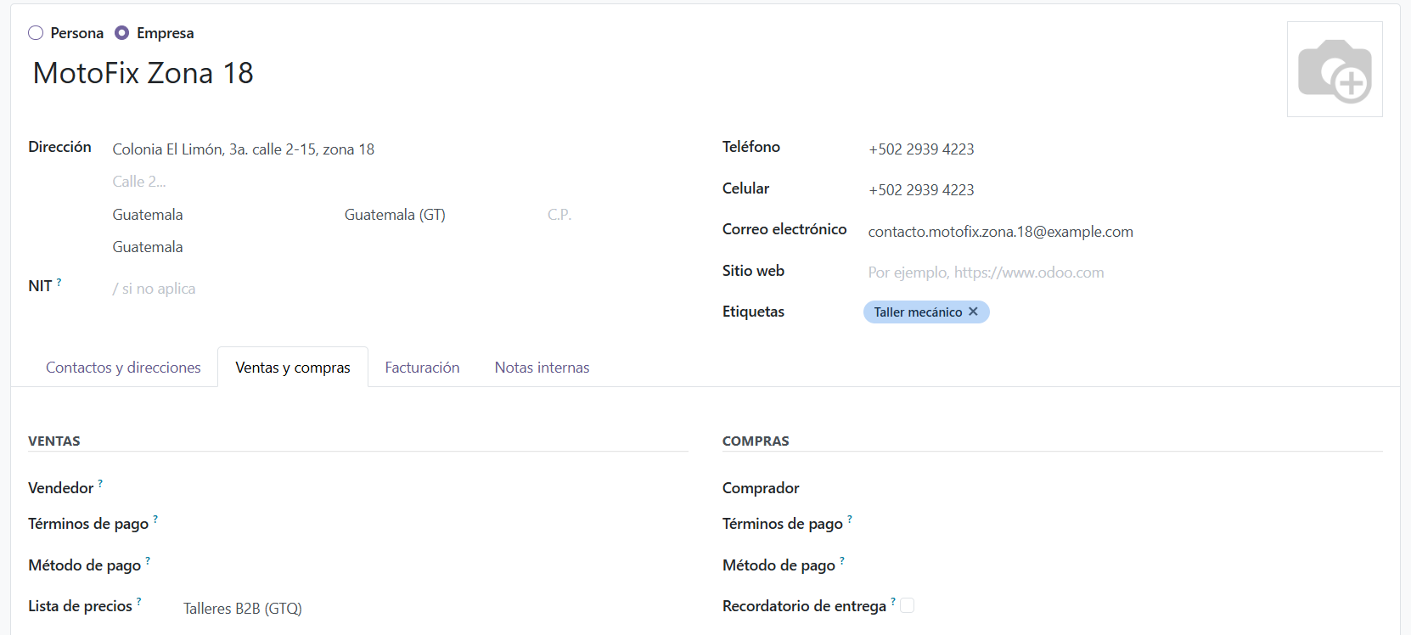
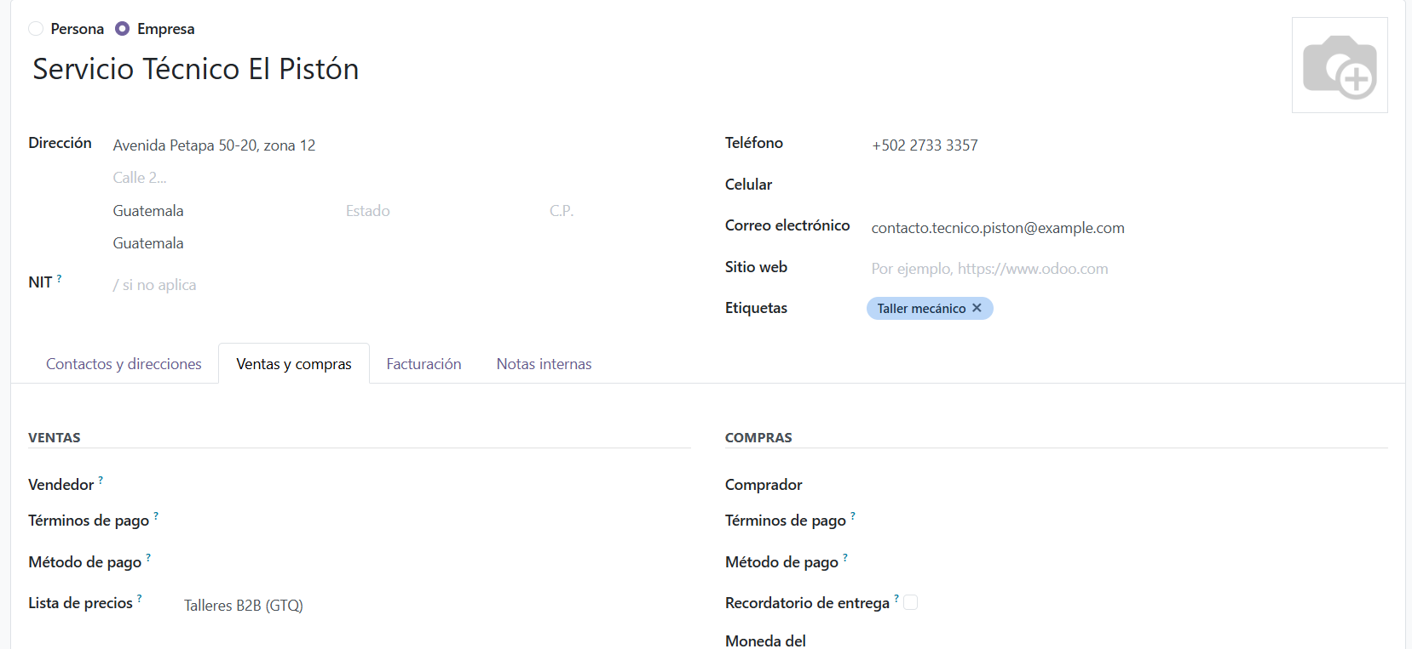
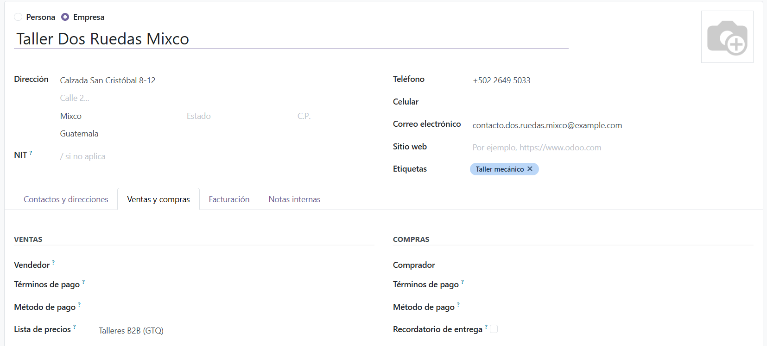
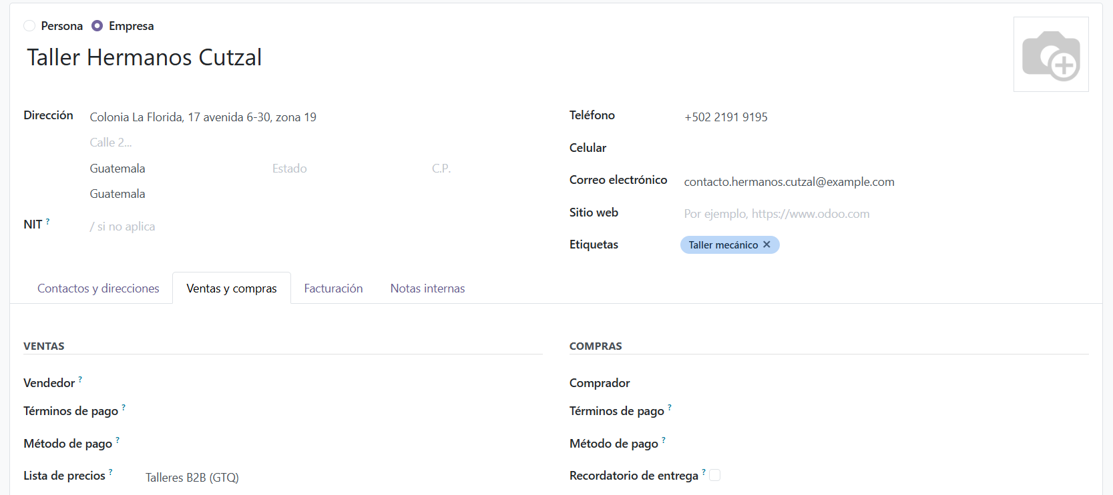
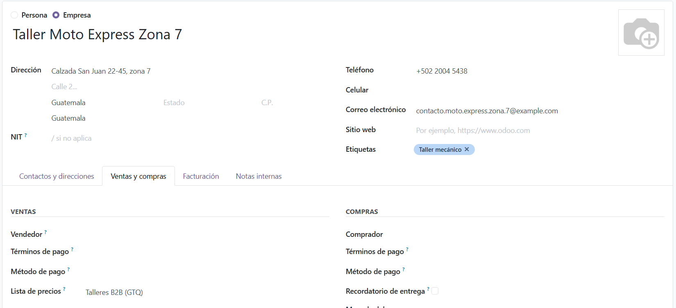
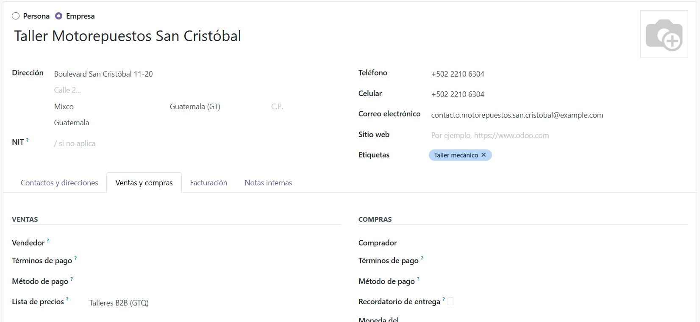
Figura 50. Ficha de un taller con la tarifa asignada. Elaboración propia.
La tarifa «Talleres B2B» se asignó a los talleres definidos para el segmento mecánico; la evidencia incluida muestra ejemplos de la configuración aplicada.
Paso 4. Fijar la validez de las cotizaciones
Se configuró una validez predeterminada de 15 días para las cotizaciones. De esta forma, Odoo establece automáticamente el período durante el cual la oferta permanece vigente para el cliente.
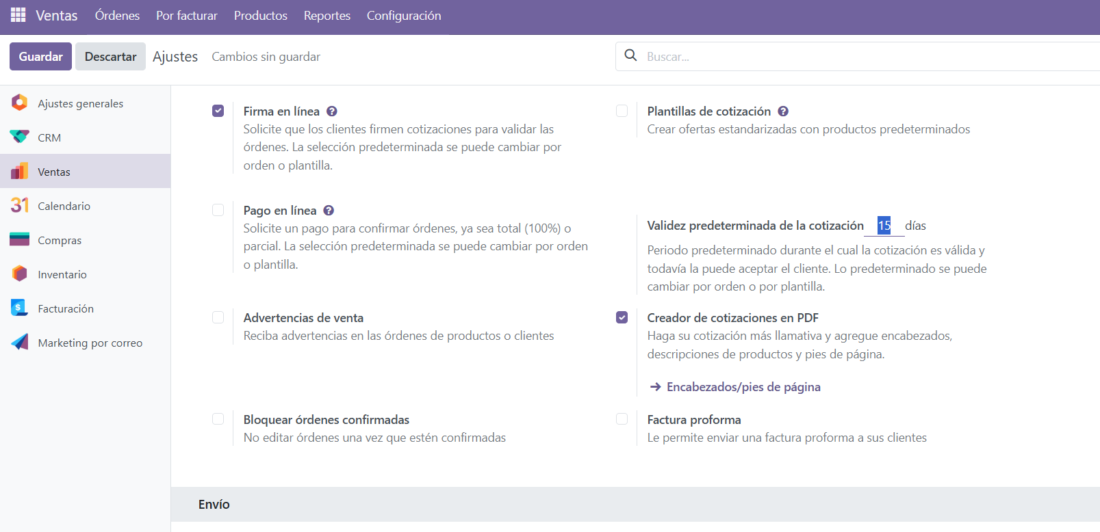

Generar cotizaciones y convertirlas en venta
Paso 1. Cotización 1 para Servicio Técnico El Pistón
Se generó la primera cotización para Servicio Técnico El Pistón con 4 unidades de FRE-004 y 6 unidades de LUB-001. La lista de precios Talleres B2B se aplicó al cliente y el documento quedó preparado para su envío.
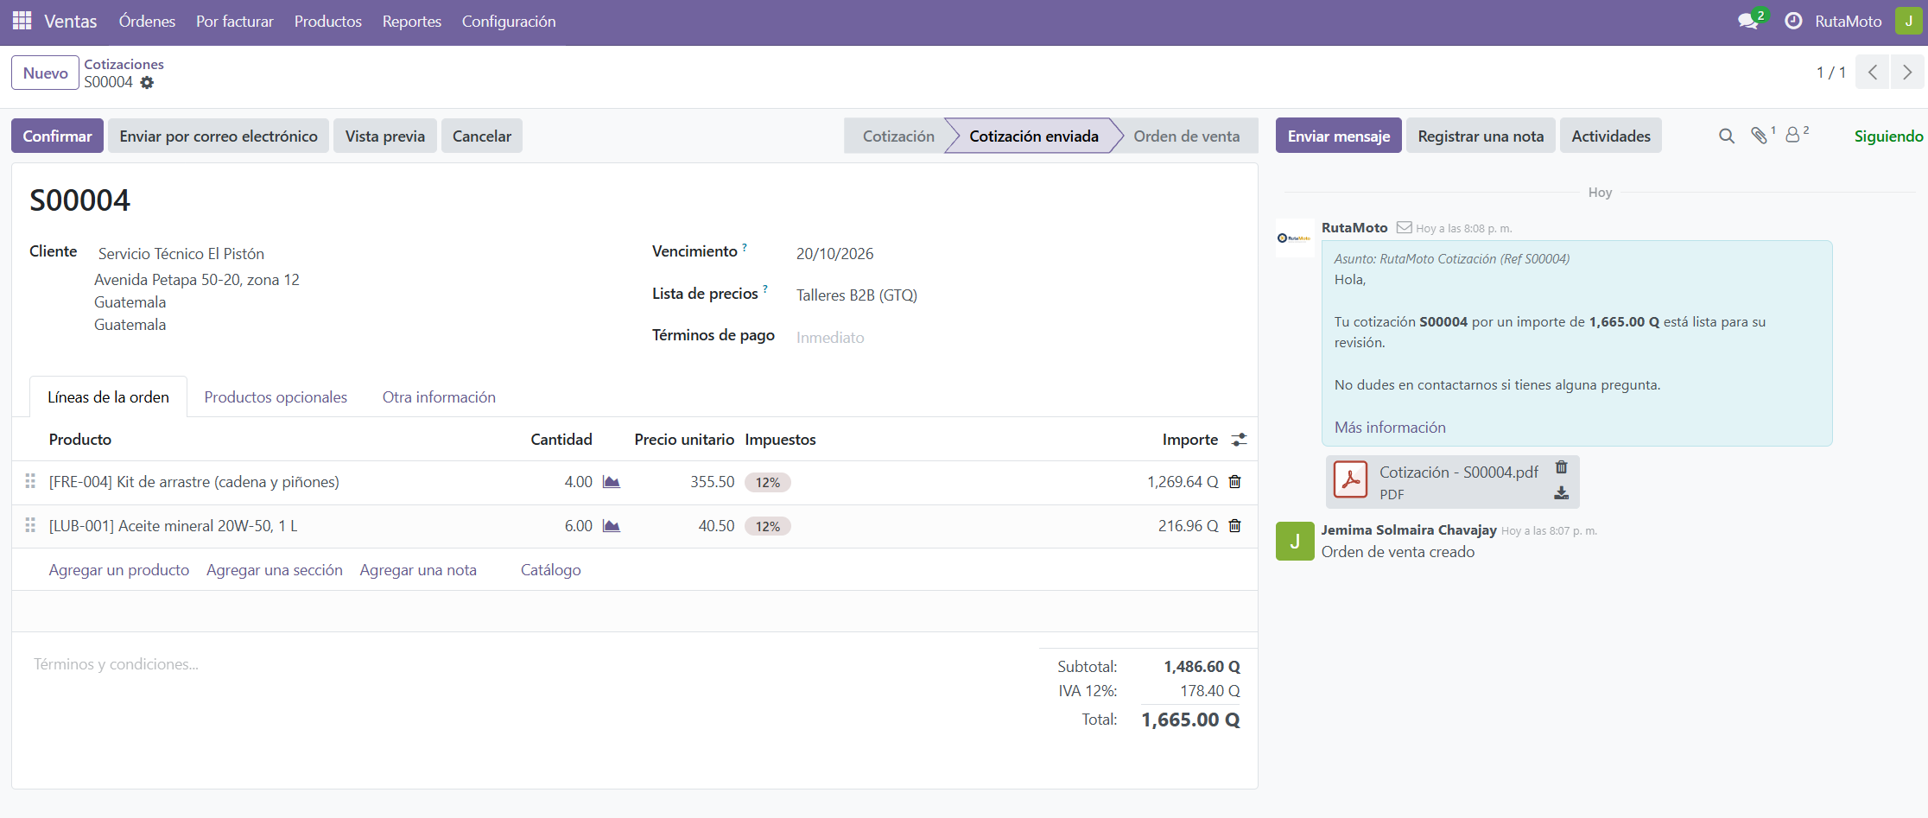
Figura 51. Cotización con el descuento de talleres aplicado. Elaboración propia.
Paso 2. Enviarla al cliente
Se utilizó la opción de envío por correo para remitir la cotización al cliente. Odoo generó el mensaje con el PDF adjunto y registró el envío en el historial del documento.
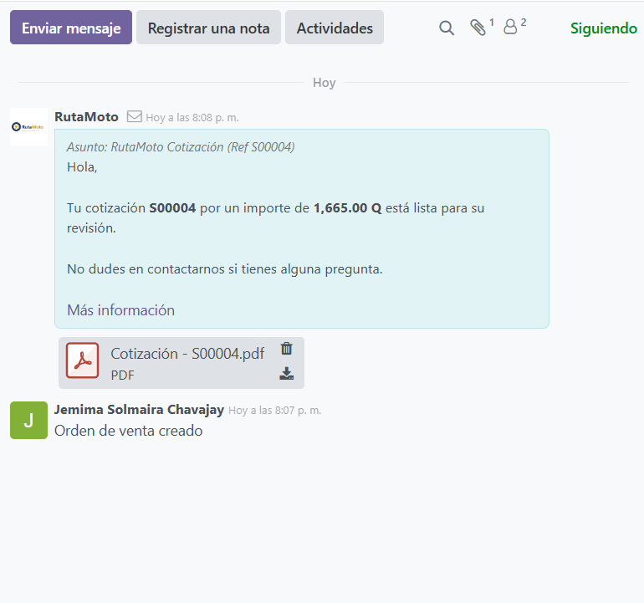
Figura 52. Correo de la cotización con el PDF adjunto. Elaboración propia.
El envío quedó registrado en el historial y la cotización pasó al estado «Cotización enviada».
Paso 3. Convertirla en pedido
Después del envío se confirmó la cotización. Odoo cambió el documento al estado de orden de venta y habilitó la operación de entrega asociada.
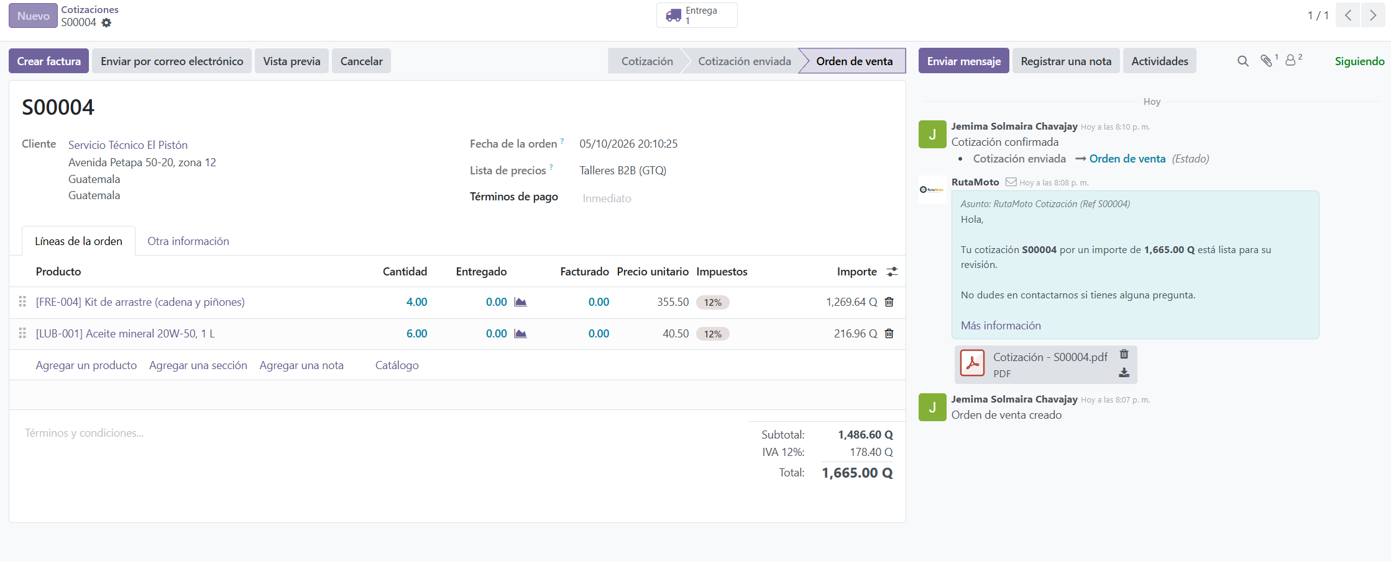
Figura 53. Pedido de venta confirmado con el botón de entrega. Elaboración propia.
Al confirmar, la cotización se convirtió en una orden de venta y se generó la operación de entrega asociada.
Paso 4. Validar la entrega
Se abrió la entrega generada por el pedido y se validó la salida de los productos. Con ello, el movimiento quedó reflejado en inventario y las existencias se actualizaron conforme a las cantidades entregadas.
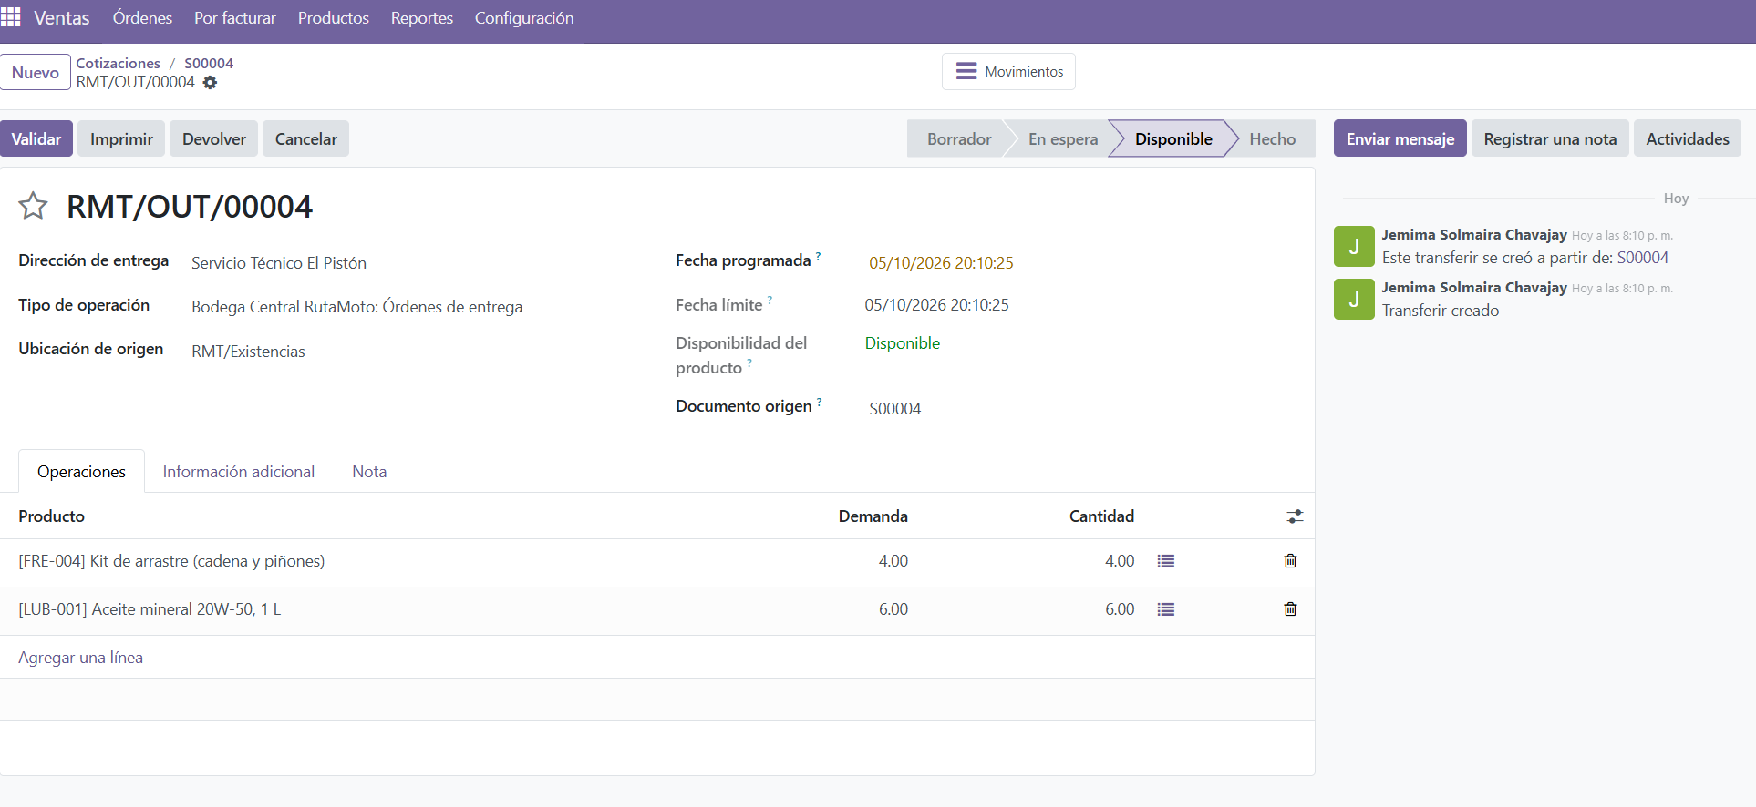
Figura 54. Entrega WH/OUT/0000_ validada. Elaboración propia.
Después de validar la entrega, el movimiento de salida debe reflejar 4 unidades menos de FRE-004 y 6 unidades menos de LUB-001 respecto de las existencias previas.
Paso 5. Facturar
Desde el pedido de venta se creó y confirmó la factura del cliente. La factura quedó registrada en Odoo como evidencia del cierre del flujo completo de la primera cotización.
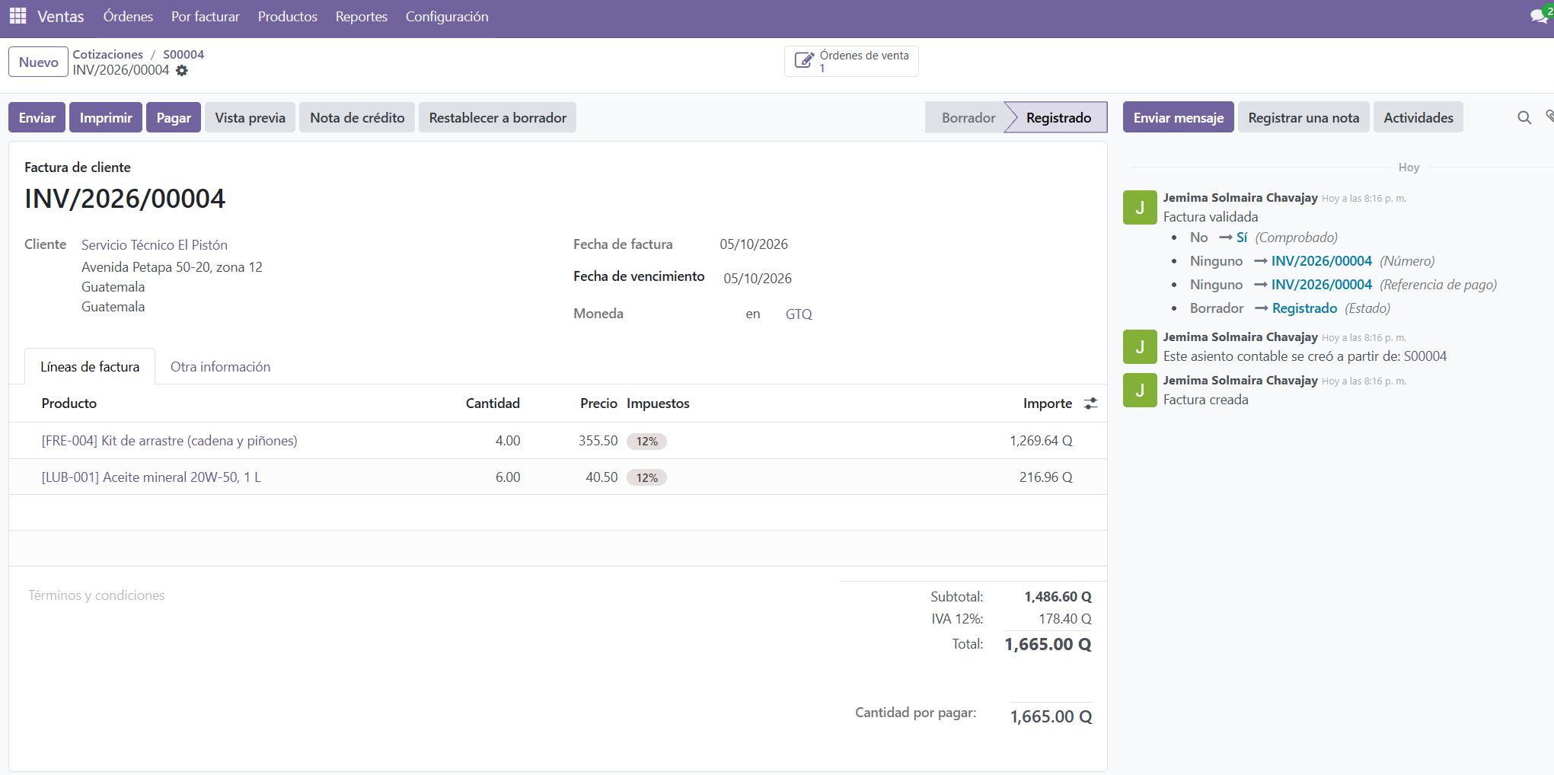
Figura 55. Factura de cliente publicada. Elaboración propia.
Paso 6. Cotizaciones 2, 3 y 4
Se generaron los otros tres casos de prueba definidos para la fase: MotoClínica Villa Nueva con LLA-001 × 5 y LLA-006 × 10; Alejandro Javier Lainfiesta Ruiz con CAS-003 × 1 y CAS-004 × 1; y Taller Dos Ruedas Mixco con FRE-003 × 3. Estos casos se utilizaron para demostrar distintos estados del proceso de ventas.
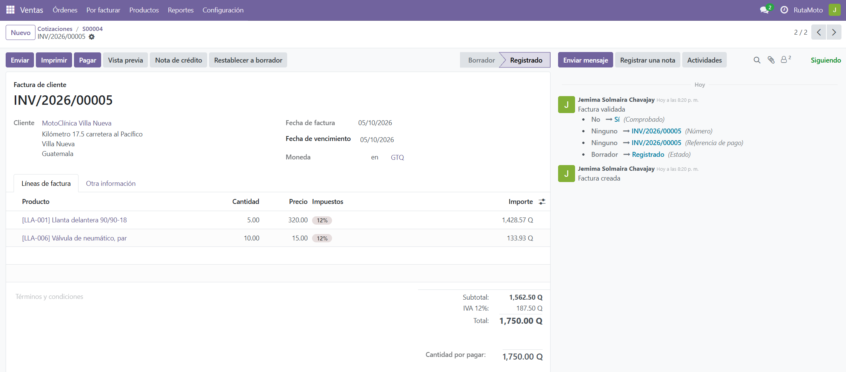
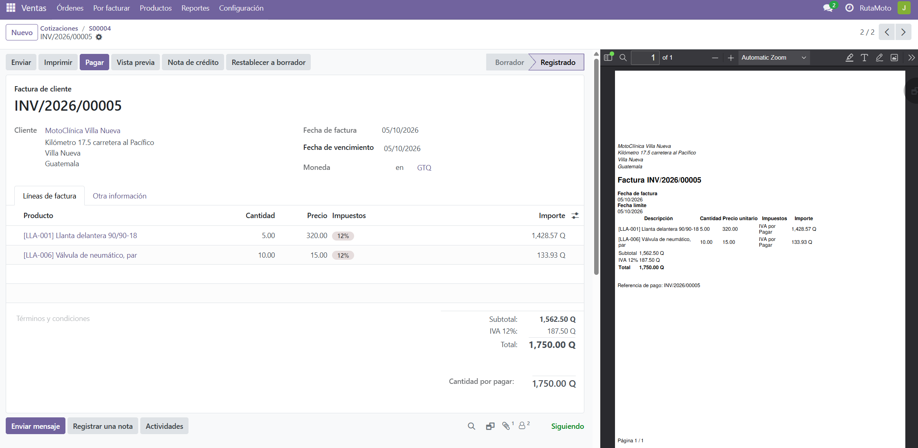
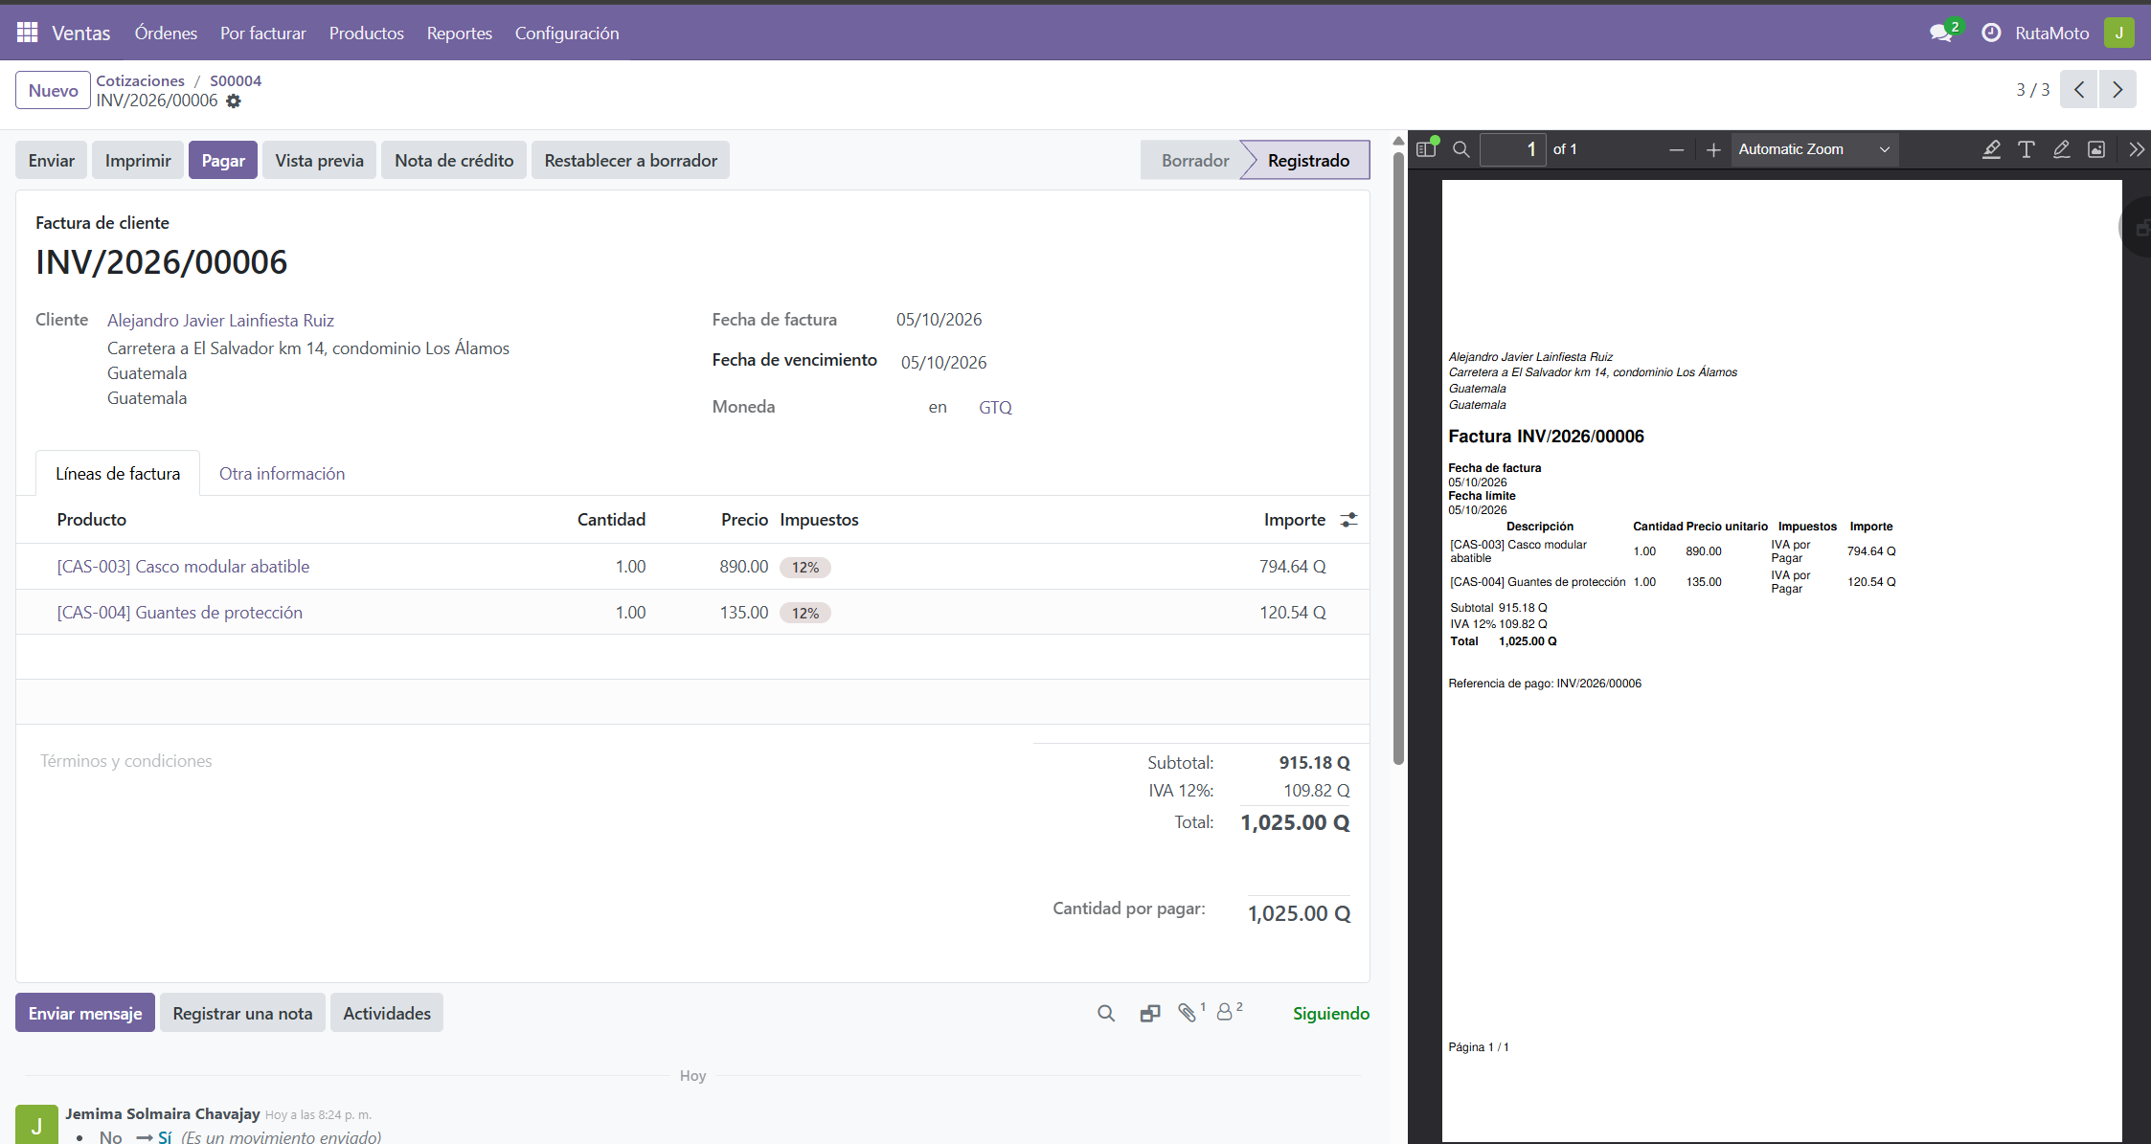
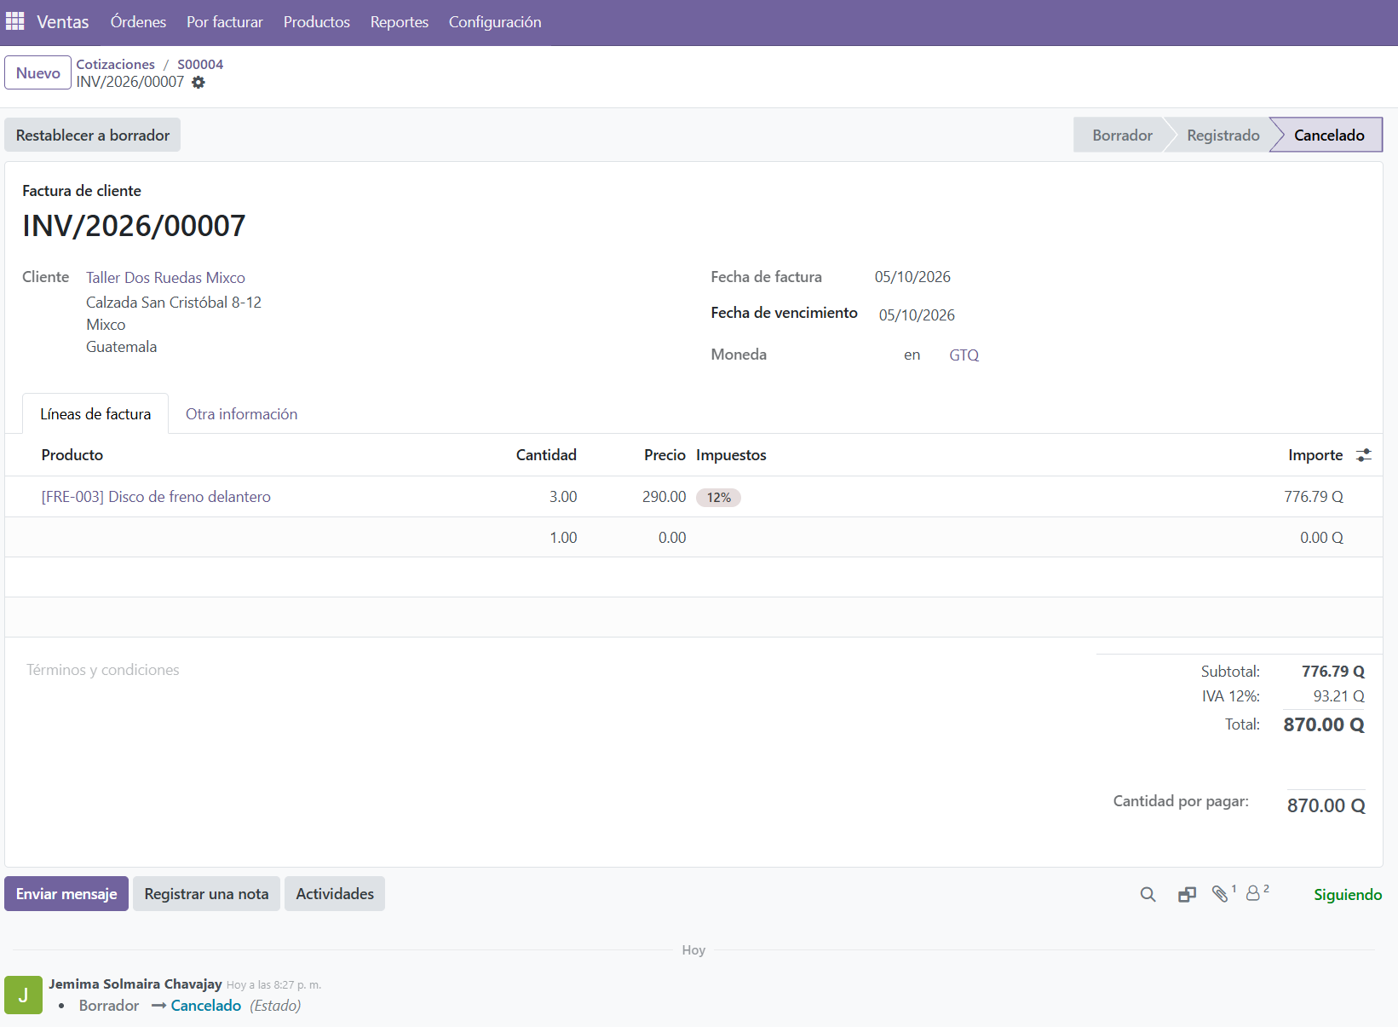
Figura 56. Lista de cotizaciones con sus cuatro estados. Elaboración propia.

Validación del capítulo 3
Cotización | Estado esperado | Número | Total | Estado obtenido
1 · El Pistón | Facturada | S00004 | Q 1,665.00 | Facturada
2 · MotoClínica Villa Nueva | Pedido entregado | No visible en la captura | Q 1,750.00 | Facturada; excede el estado esperado
3 · A. Lainfiesta | Cotización enviada | No visible en la captura | Q 1,025.00 | Facturada; excede el estado esperado
4 · Dos Ruedas Mixco | Cancelada | No visible en la captura | Q 870.00 | Factura cancelada; verificar también la cotización/pedido

Problemas encontrados en el capítulo 3
Problema | Causa | Solución aplicada
Cotización 2 llegó a factura registrada, aunque el estado esperado era «Pedido entregado». | Se avanzó el flujo hasta crear y registrar la factura. | Para la versión final debe corregirse el caso o documentarse expresamente la diferencia entre el estado esperado y el obtenido.
Cotización 3 llegó a factura registrada, aunque debía quedar únicamente enviada. | Se confirmó y facturó el documento después del envío. | Recrear o ajustar el caso para dejar una cotización en estado «Cotización enviada» antes de la presentación final.
En la cotización 4 se generó una factura antes de cancelar. | Se avanzó más allá del punto requerido para el caso de cancelación. | La factura quedó cancelada; debe verificarse que la cotización o pedido asociado también quede cancelado.

Informe de inventario
Se hace AL FINAL, cuando el rol 3 terminó las compras y vos las cotizaciones. Cada reporte se captura y además se exporta a Excel (engranaje › Exportar) como respaldo del informe.
Paso 1. Existencias actuales
Se consultó el reporte de existencias y se agrupó la información por categoría de producto. La vista permitió verificar en un solo reporte las cantidades disponibles y la valoración asociada a los productos activos.
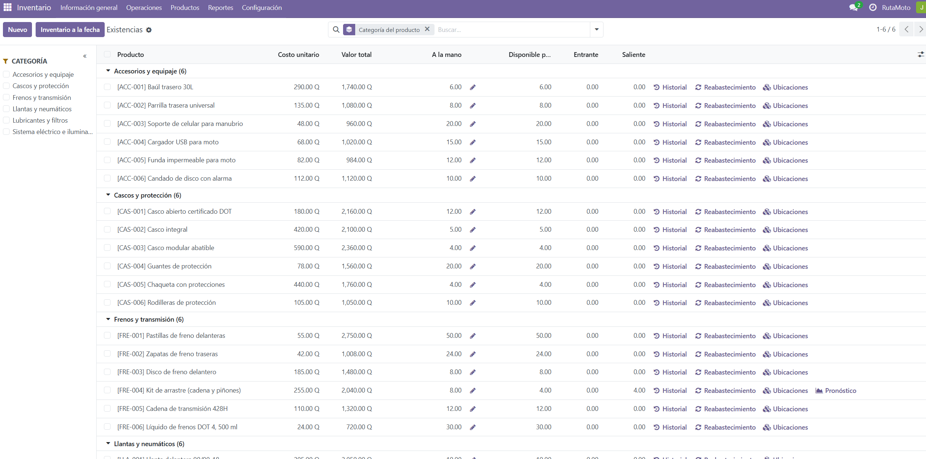
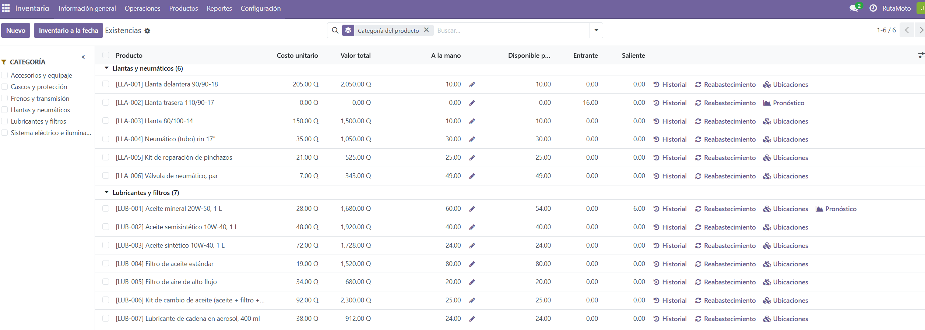
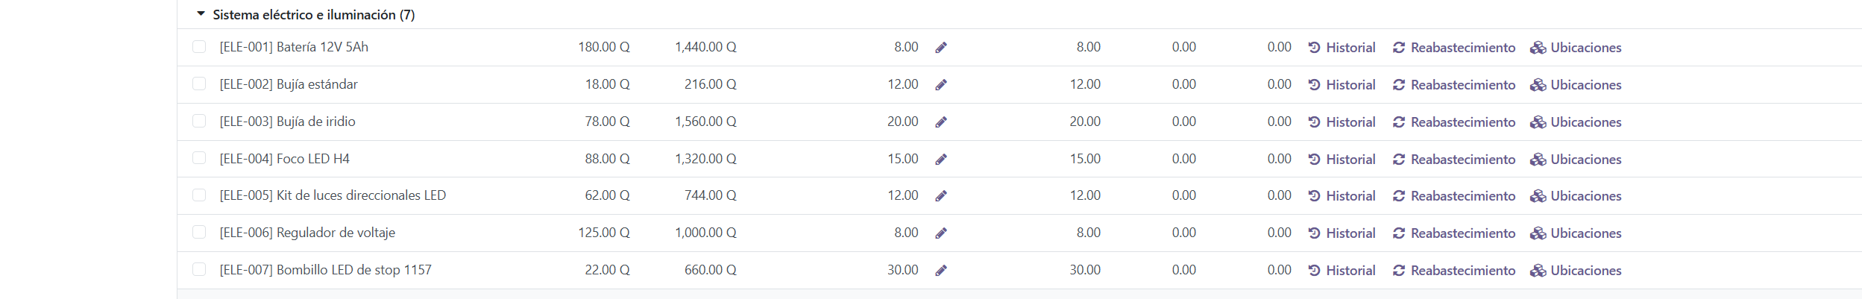
Figura 57. Reporte de existencias agrupado por categoría. Elaboración propia.
El reporte consolidado corresponde al catálogo activo de la fase, organizado en las seis categorías definidas para RutaMoto.
Paso 2. Órdenes pendientes de proveedores
Se revisaron las órdenes y solicitudes de compra para identificar los documentos que permanecen pendientes. La evidencia muestra la compra de LLA-002 a Distribuidora Llantera del Sur pendiente de recepción y la solicitud de ELE-002 a Grupo Eléctrico Moto GT aún sin confirmar.
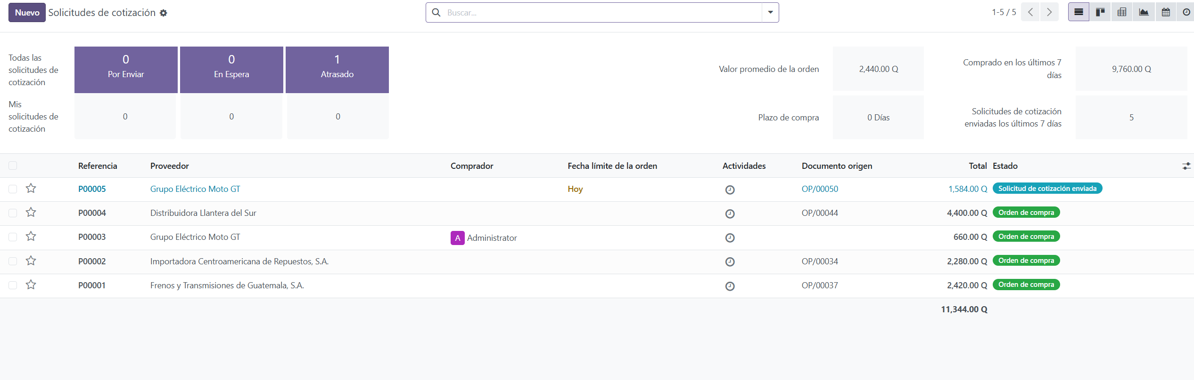
Figura 58. Órdenes pendientes: compra 4 por recibir y compra 5 en solicitud. Elaboración propia.
Paso 3. Alertas de stock bajo
Se consultó la vista de Reabastecimiento con el filtro de productos por ordenar. En la captura obtenida Odoo mostró «No hay reabastecimiento a realizar», por lo que el resultado observado no coincide con el esperado del caso y debe considerarse al interpretar el reporte final.
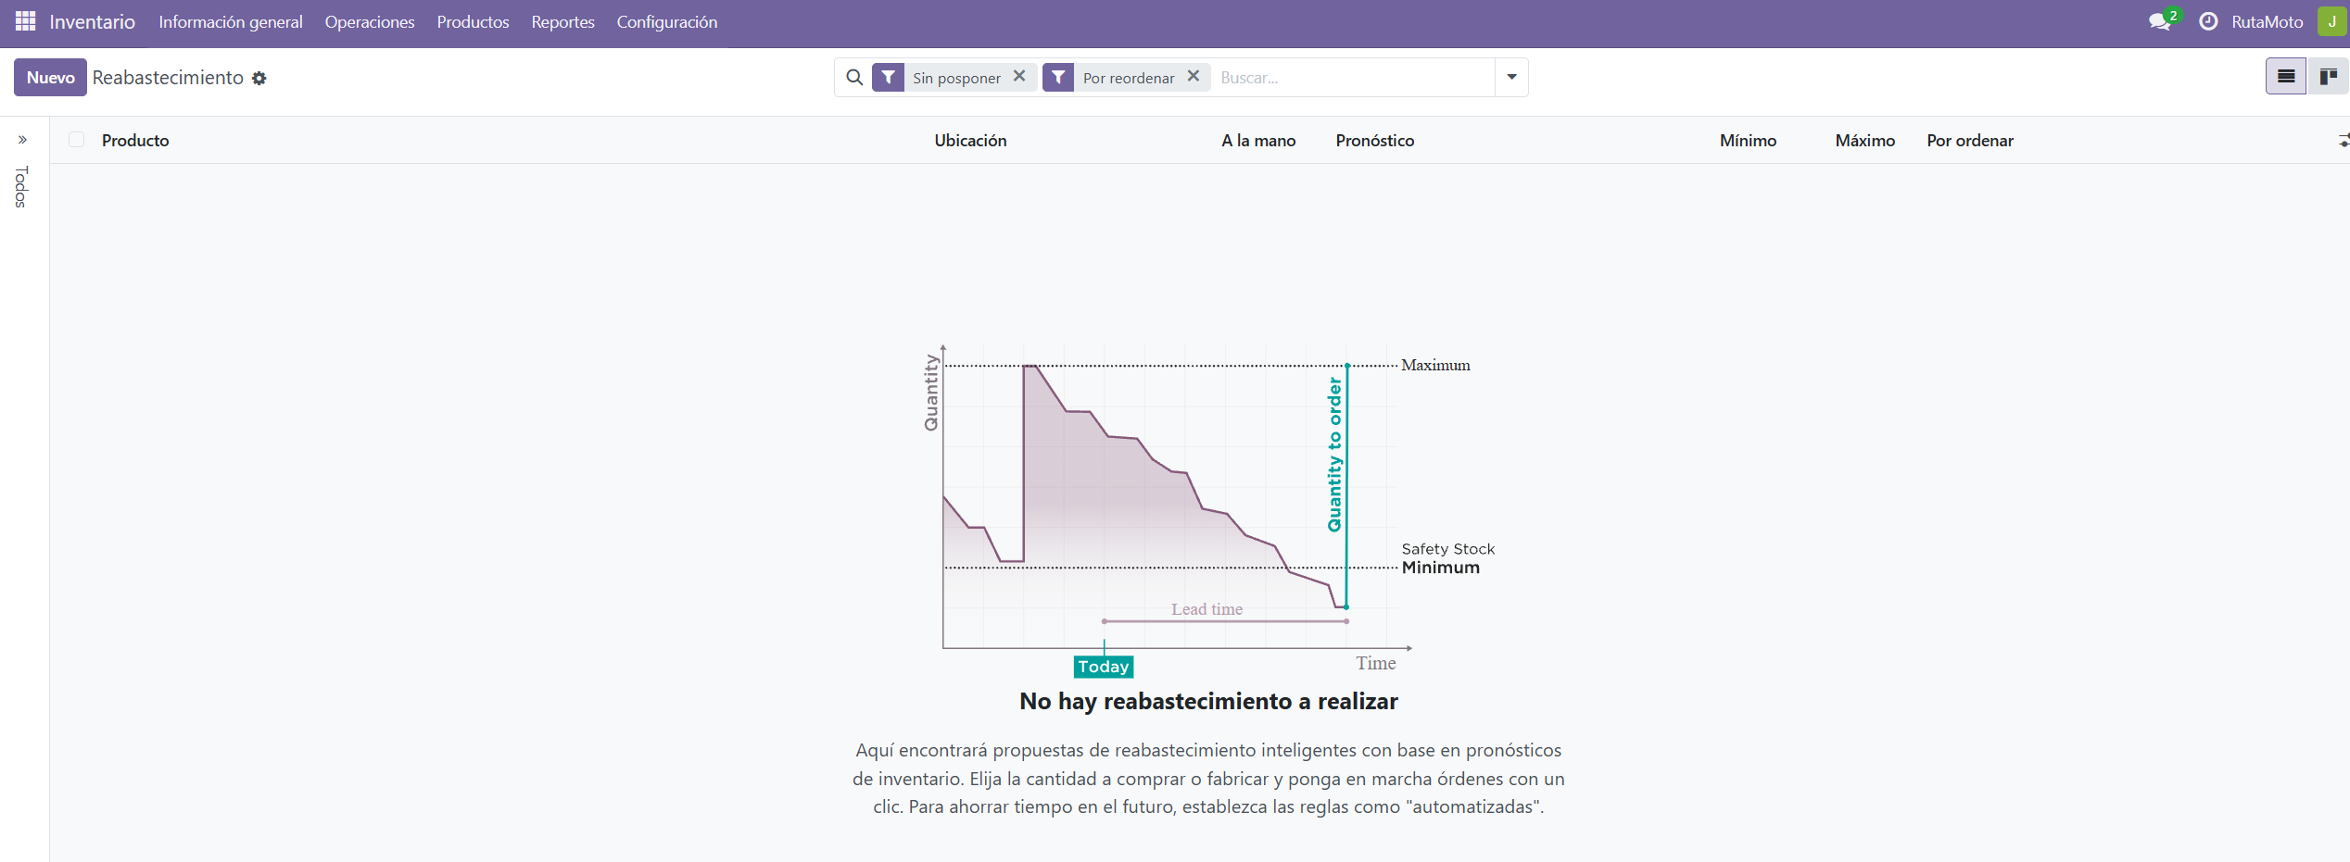
Figura 59. Reabastecimiento con los productos que siguen bajo el mínimo. Elaboración propia.
La evidencia obtenida muestra que el filtro no devolvió líneas de reabastecimiento. Este resultado debe revisarse contra las compras en curso y el stock pronosticado antes de cerrar el informe. La captura debe conservarse como evidencia del resultado real, sin sustituirlo por el valor esperado.
Paso 4. Exportar los tres reportes
Como respaldo del informe de inventario, cada una de las vistas debe exportarse a formato XLSX desde la opción Exportar. Los archivos correspondientes a existencias, órdenes pendientes y reabastecimiento deben guardarse en la carpeta compartida del grupo.
Pendiente de cierre: exportar las tres vistas a formato XLSX y guardar los archivos en la carpeta compartida del grupo.

Cómo se obtiene cada indicador de la medición
Los indicadores de la fase se obtienen directamente de los módulos de Odoo y de los resultados consolidados por los demás roles. La tabla siguiente identifica la fuente de cada indicador y deja documentados los valores que pueden comprobarse con la evidencia disponible.
Indicador | Dónde se obtiene en Odoo | Dato obtenido
Exactitud de la carga masiva | Mensajes de la importación (rol 3) contra las filas del Excel | Pendiente del resultado final de importación del Rol 3
Cuadre del inventario | Valoración de existencias antes de las compras | Q 45,000.00 como valor objetivo inicial; confirmar con la valoración previa a compras
Quiebre de stock | Existencias, filtro de cantidad igual a cero ÷ productos activos | 2.8 % (1 SKU en cero de 36 al terminar la carga, según el cuadro del caso)
Cumplimiento de compras | Pedidos de compra: recibidos ÷ confirmados | 75 % (3 compras recibidas de 4 confirmadas, según el plan de compras)
Conversión de cotizaciones | Ventas: confirmadas ÷ enviadas | Pendiente de corregir los estados finales de las cotizaciones antes de calcular
Entrega de la campaña | Email Marketing › estadísticas de la campaña (rol 4) | Pendiente del resultado de la campaña del Rol 4
MU-03 · CRM: correo, campañas y pipeline

Servidor de correo saliente
Paso 1. Opción A: agregar Mailpit al docker-compose (ejecucion)
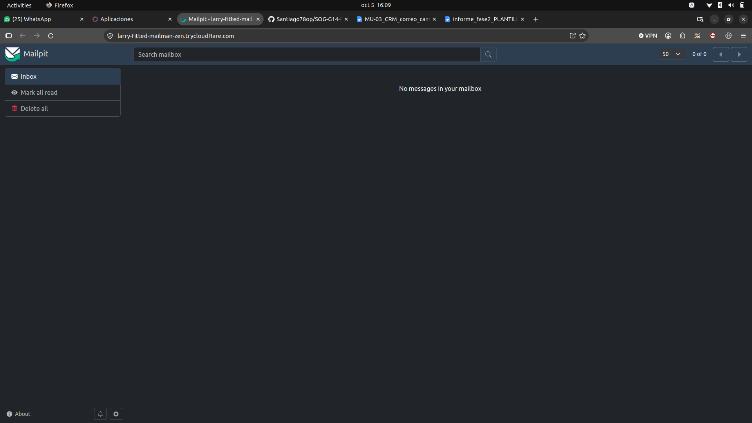
Figura 60. Docker compose ps con el contenedor rutamoto-mail en ejecución. Elaboración propia.
Paso 2. Registrar el servidor en Odoo
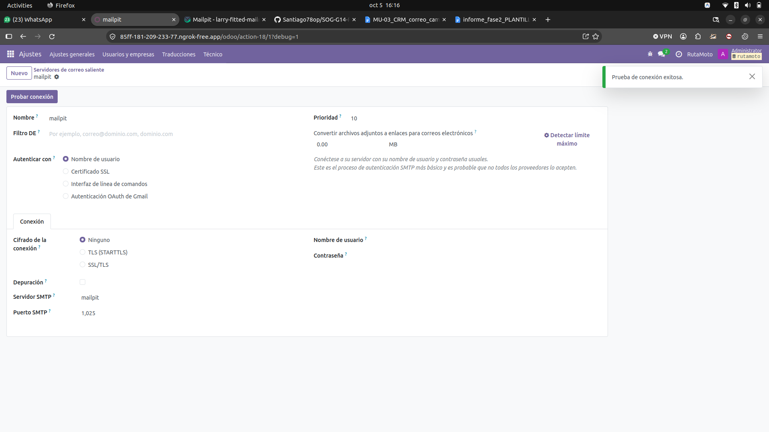
Figura 61. Servidor de correo saliente configurado. Elaboración propia.
Paso 3. Probar la conexión
Figura 62. Mensaje de conexión exitosa. Elaboración propia.
Paso 4. Ver la bandeja de Mailpit
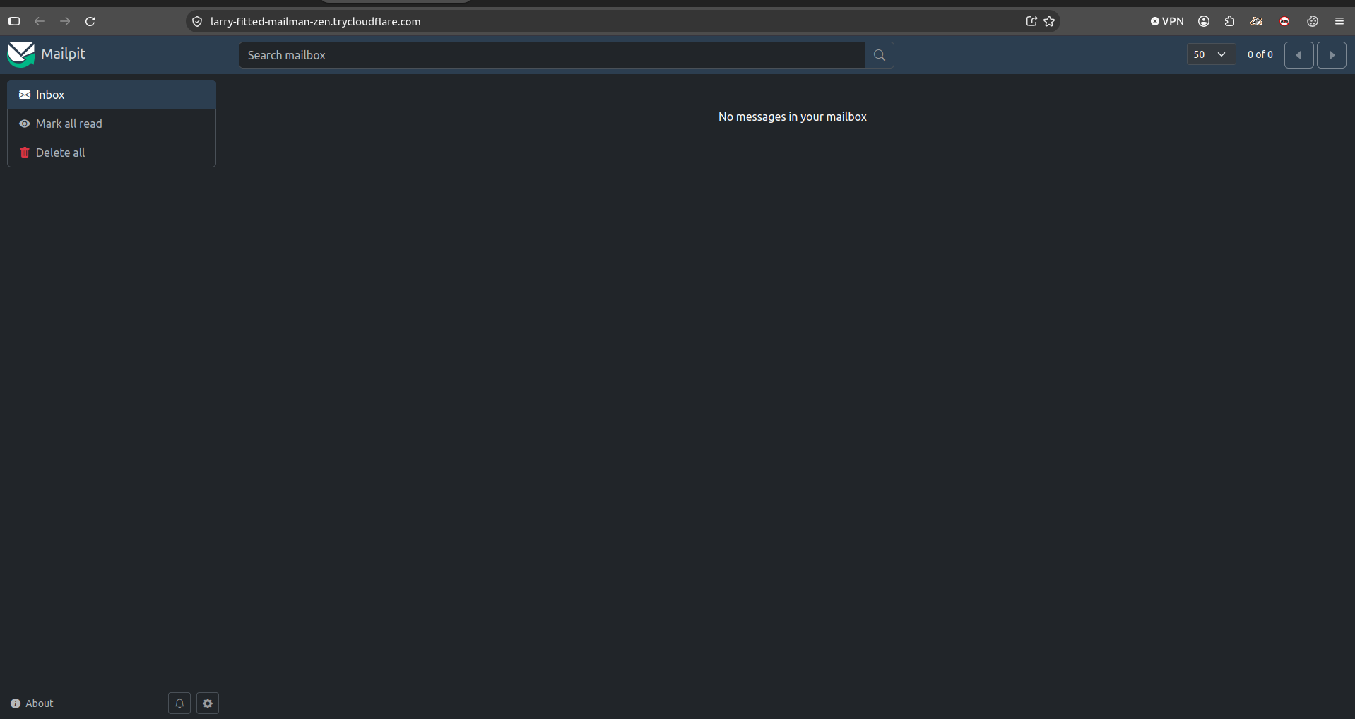

Plantillas de correo
Paso 1. Instalar Email Marketing
Aplicaciones › buscar «Email Marketing» › Activar.
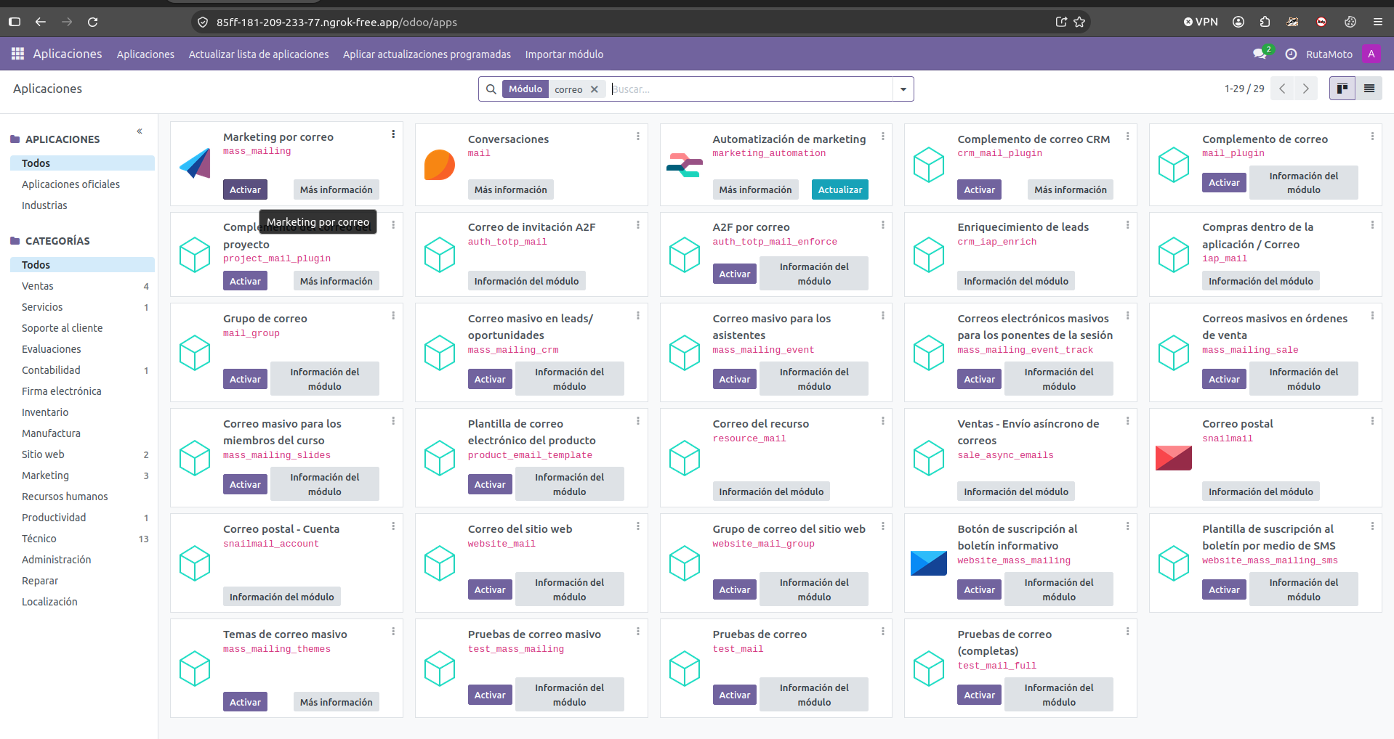
Figura 63. Aplicación Email Marketing instalada. Elaboración propia.
Paso 2. Poner el logo de la empresa
ir a : Ajustes › Usuarios y Empresas › Empresas › RutaMoto › logo_rutamoto.png.
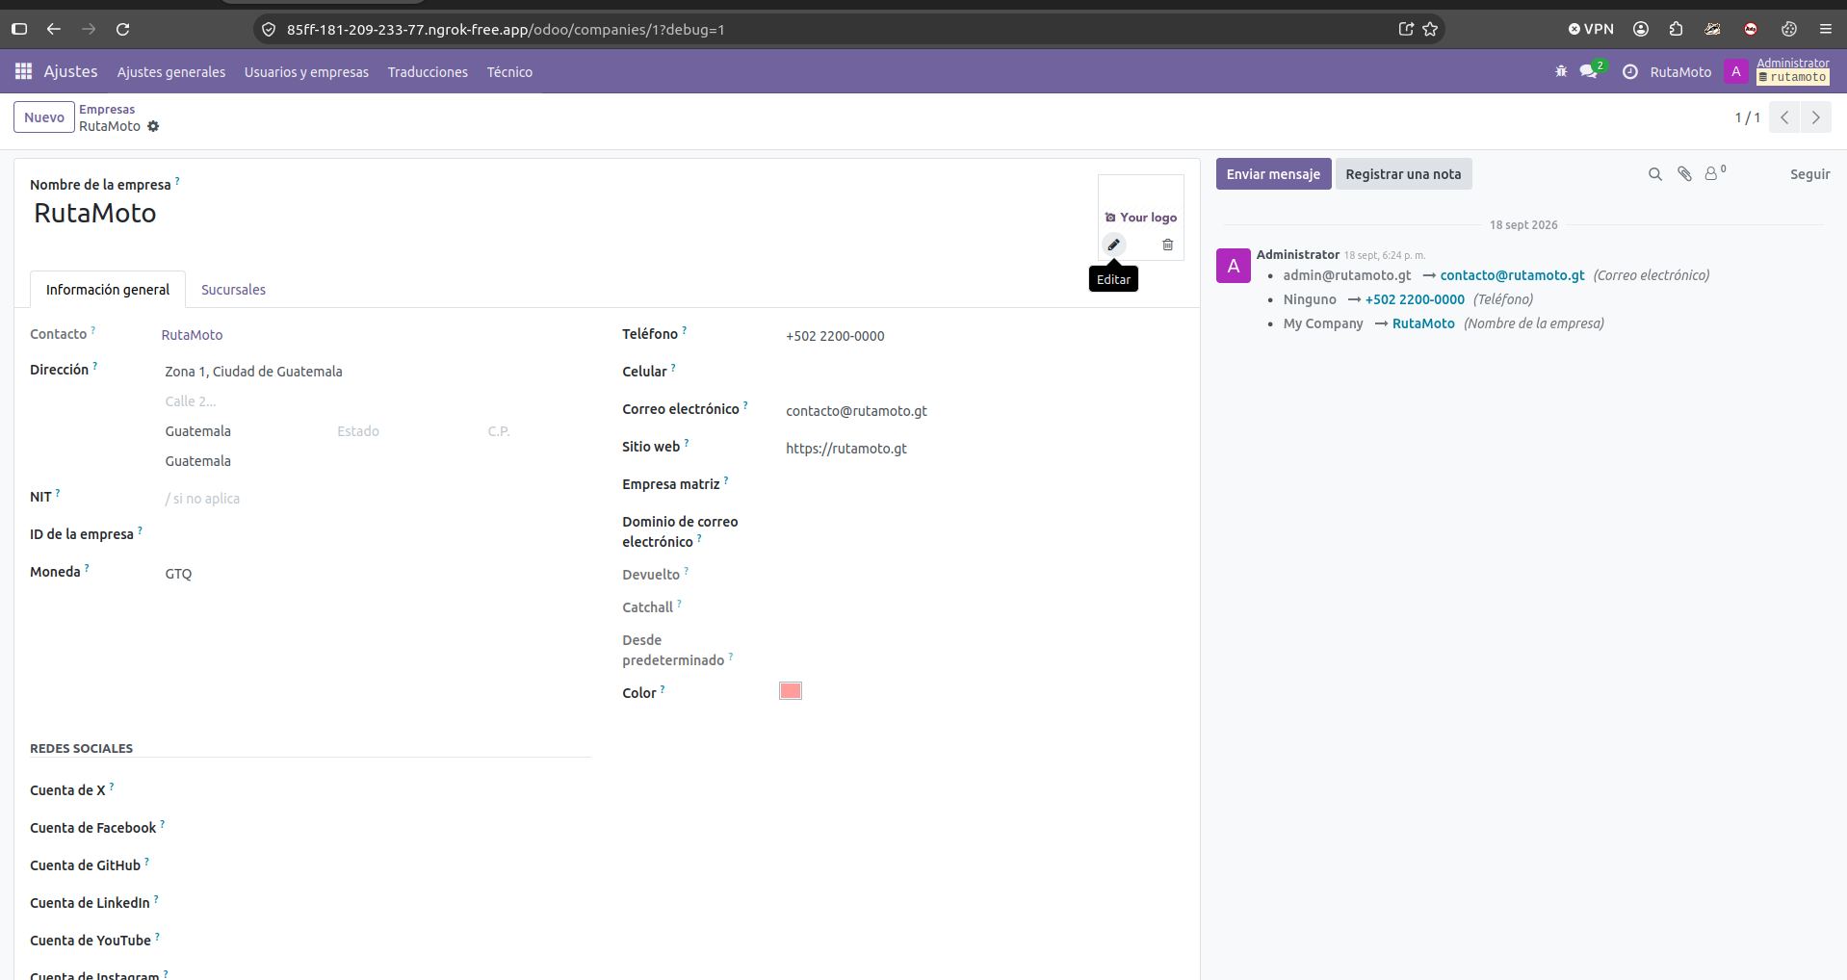
Resultado esperado: el logo aparece en los documentos y en el encabezado de los correos.
Paso 3. Plantilla 1: Promoción especial
ve a Email Marketing › Nuevo › elegir un diseño › bloques: logo, imagen (banner_promocion.png), texto de la oferta y botón con el llamado a la acción. Asunto sugerido: «Semana del mantenimiento: 15 % en tu kit de cambio de aceite».
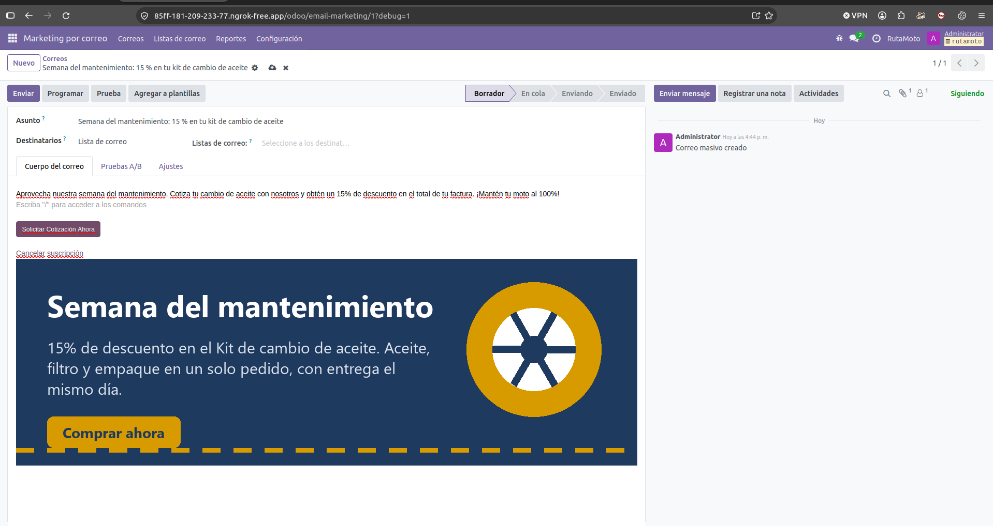
Figura 64. Plantilla de promoción terminada en el editor. Elaboración propia.
Paso 4. Guardarla como plantilla reutilizable
En Odoo 18 el correo se marca como plantilla (estrella de favoritos o «Añadir a plantillas», según la versión).
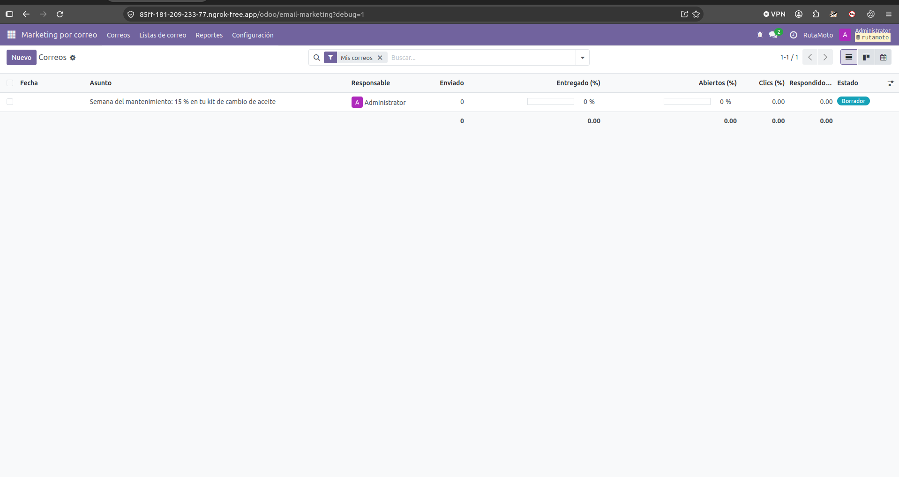
Paso 5. Plantilla 2: Fidelización y recordatorio
Mensaje de agradecimiento al cliente recurrente y recordatorio del próximo cambio de aceite. Asunto sugerido: «Gracias por rodar con RutaMoto: te guardamos un 10 %».
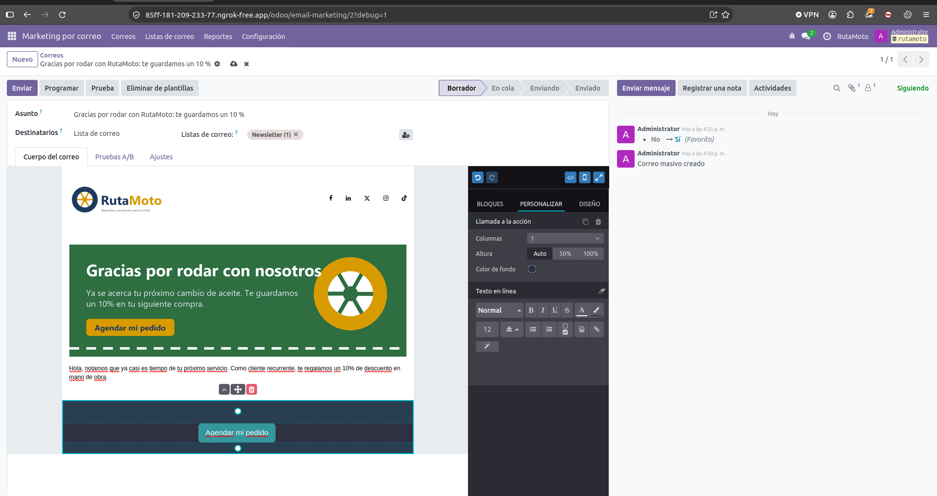
Figura 65. Plantilla de fidelización terminada en el editor. Elaboración propia.
Elemento exigido | Plantilla 1: Promoción especial | Plantilla 2: Fidelización y recordatorio
Asunto del correo | Semana del mantenimiento: 15 % en tu kit de cambio de aceite | Gracias por rodar con RutaMoto: te guardamos un 10 %
Logotipo y nombre | RutaMoto (Aparece en el encabezado) | RutaMoto (Aparece en el encabezado)
Imagen o banner | banner_promocion.png | banner_fidelizacion.png
Mensaje | Aprovecha nuestra semana del mantenimiento. Cotiza tu cambio de aceite con nosotros y obtén un 15% de descuento en el total de tu factura. ¡Mantén tu moto al 100%! | Hola, notamos que ya casi es tiempo de tu próximo servicio. Como cliente recurrente, te regalamos un 10% de descuento en mano de obra.
Llamado a la acción | (Botón) Solicitar Cotización Ahora | (Botón) Agendar mi Servicio
Segmento al que apunta | Repartidores | Clientes / Entusiastas
Tabla 2. Validación de las plantillas. Elaboración propia.

Campaña segmentada
Paso 1. Crear la campaña desde una plantilla
ir a Email Marketing › Nuevo › elegir la plantilla 1.
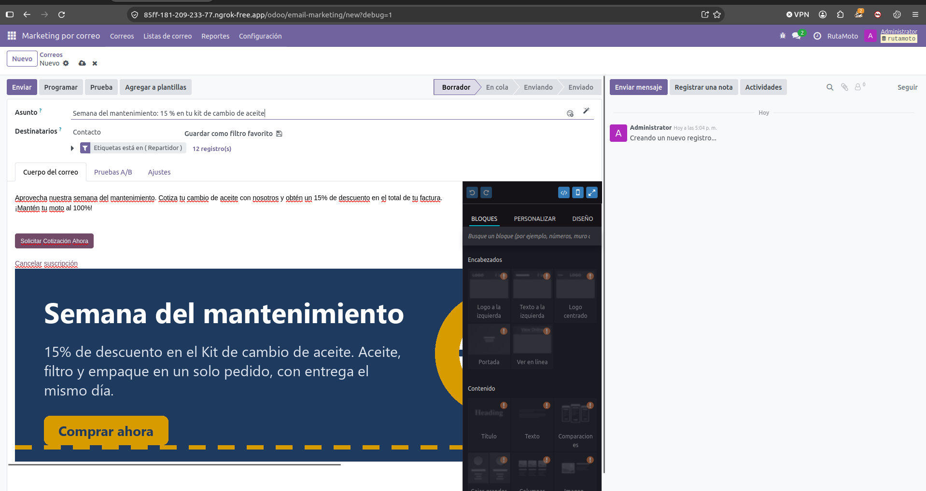
Figura 66. Correo nuevo creado a partir de la plantilla. Elaboración propia.
Paso 2. Elegir el segmento
Ruta: campo Destinatarios: Contacto; filtro Etiquetas contiene «Repartidor» (el consumible recurrente es su compra). Odoo muestra cuántos destinatarios quedan.
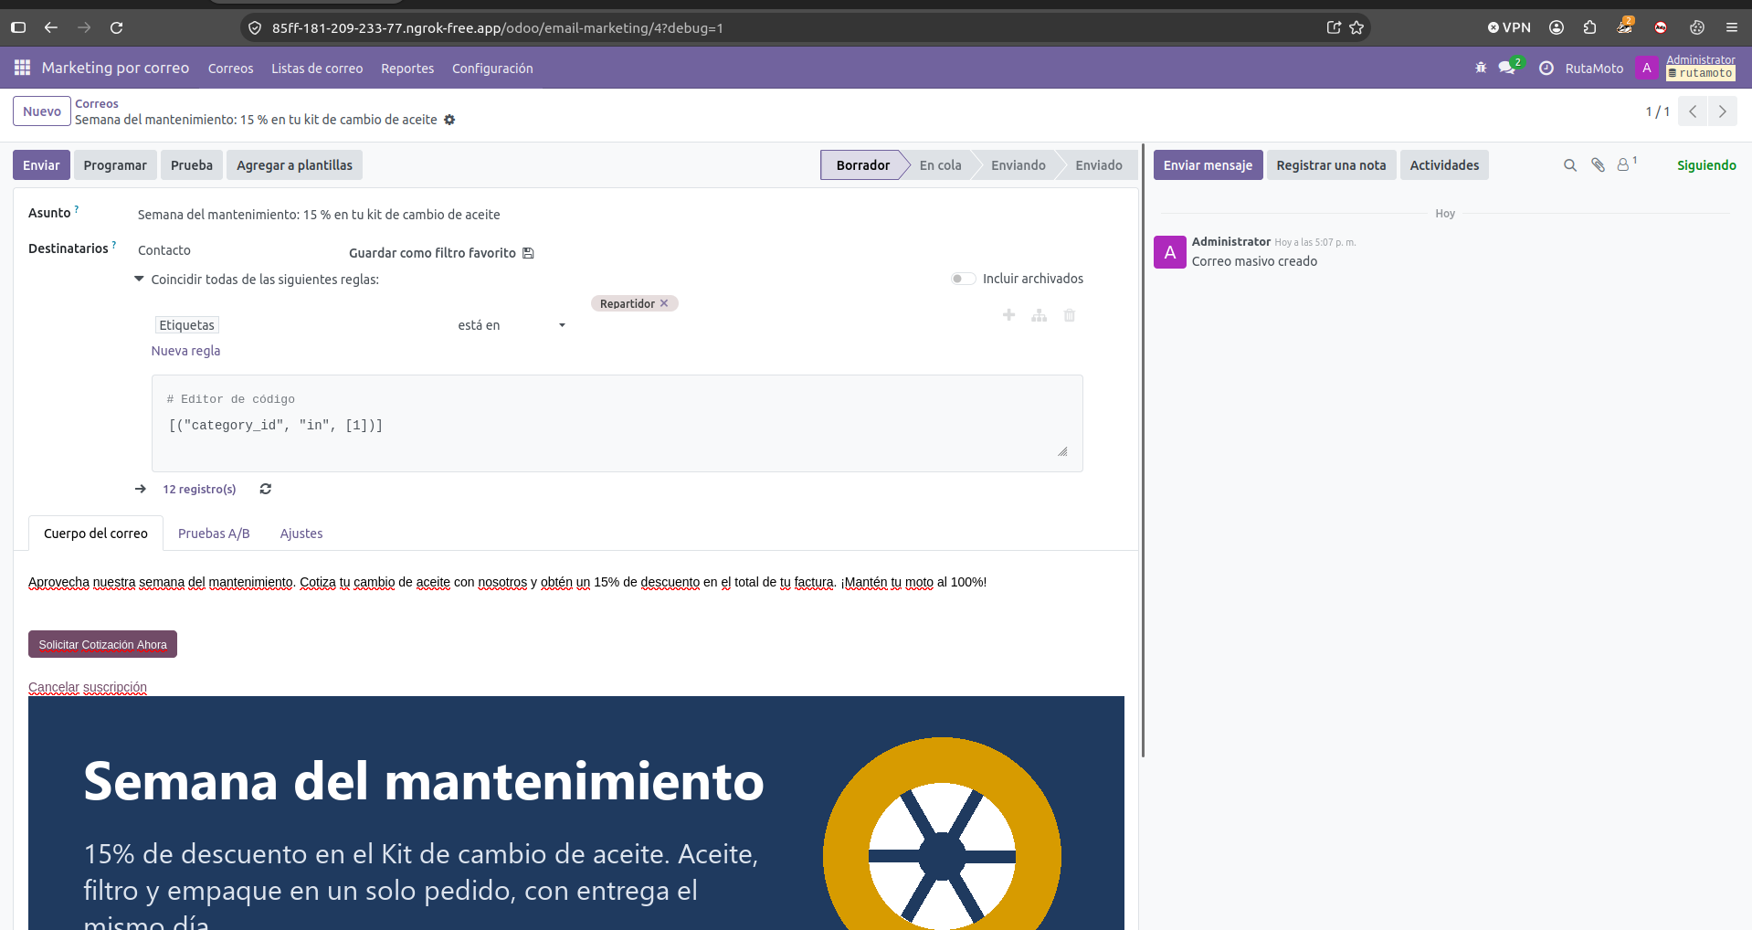
Figura 67. Filtro de destinatarios con el número de contactos del segmento. Elaboración propia.
Resultado esperado: 13 repartidores (12 importados + 1 manual).
Paso 3. Enviar
Ruta: botón Enviar (o Programar y luego Enviar ahora).
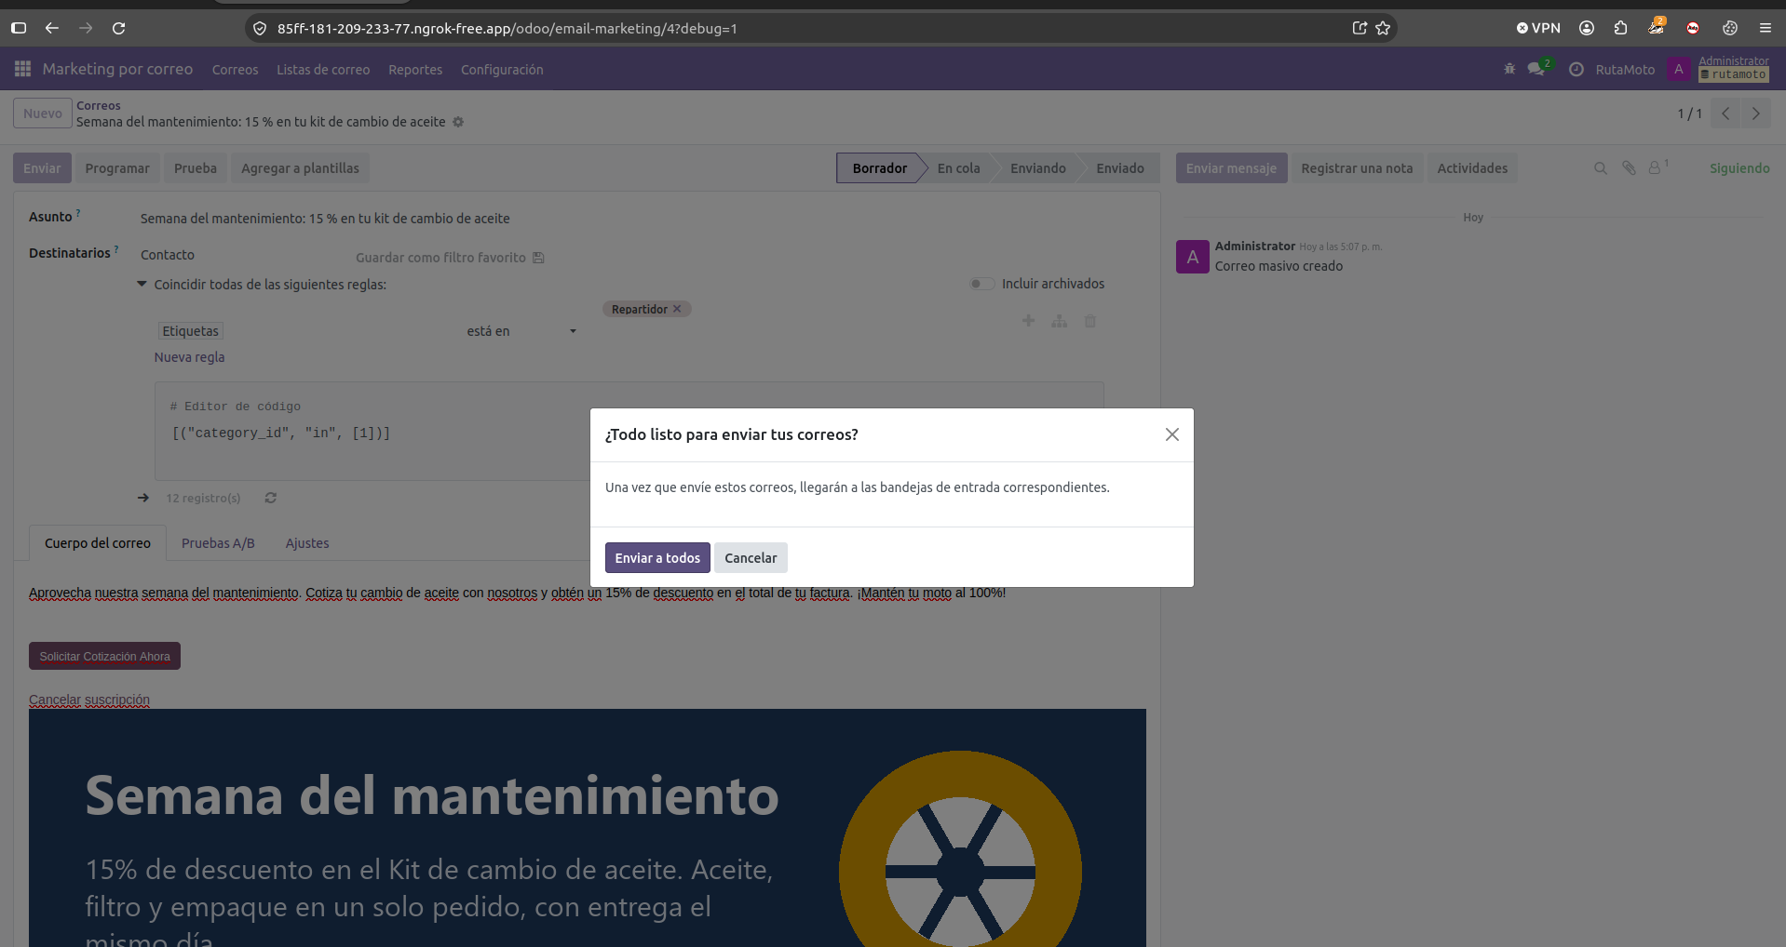
Figura 68. Confirmación del envío. Elaboración propia.
Paso 4. Ver las estadísticas
ir a Email Marketing › la campaña › pestaña o botones de estadísticas (enviados, entregados, rebotados).
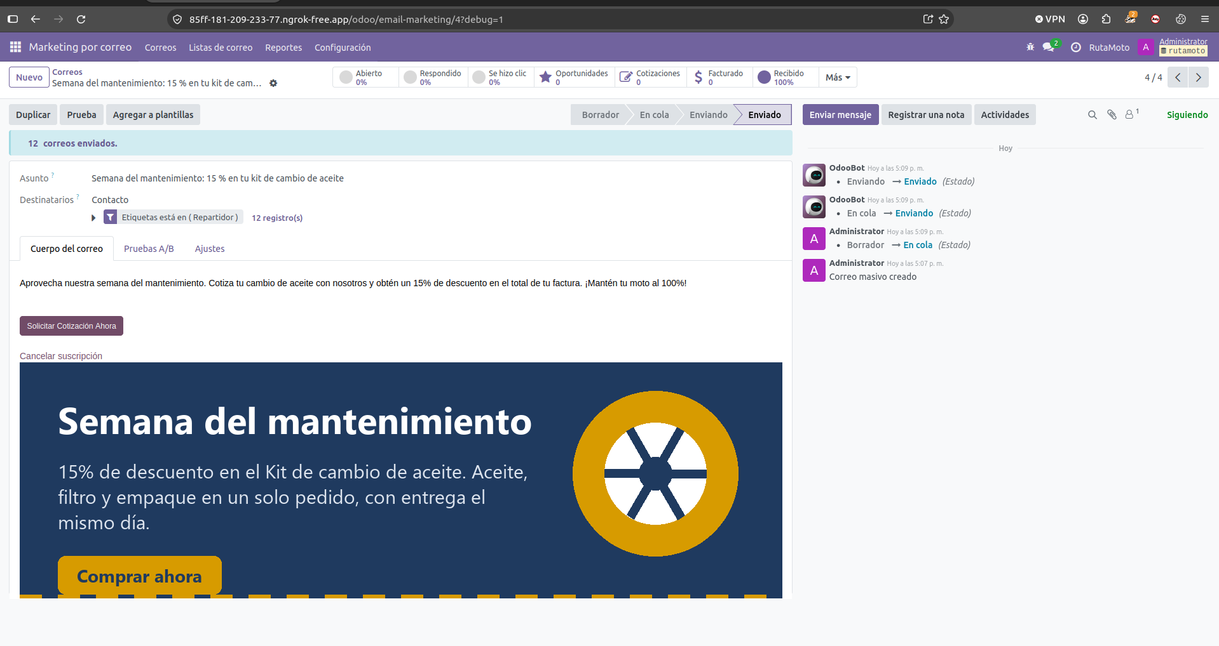
Figura 69. Estadísticas de la campaña enviada. Elaboración propia.
Paso 5. Ver los correos recibidos
ir al correo, en este caso a bandeja de Mailpit.
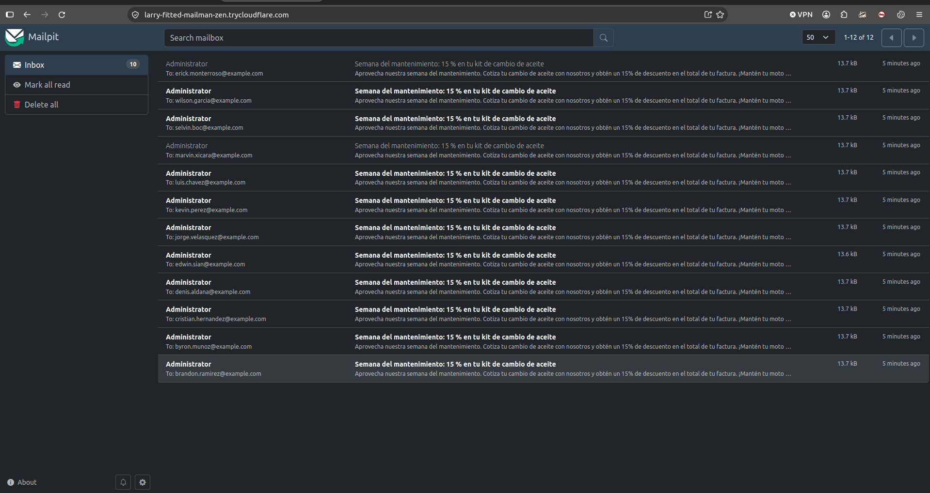
Figura 70. Bandeja con los correos de la campaña y uno abierto mostrando el diseño. Elaboración propia.
Comprobación | Resultado esperado | Resultado obtenido
Destinatarios del segmento | 12 | 12
Enviados | 12 | 12
Fallidos | 0 | 0
Tabla 3. Validación de la campaña. Elaboración propia.

Pipeline de ventas
Paso 1. Configurar las etapas
ir a CRM › Ventas › Mi pipeline. Renombrar y agregar columnas hasta tener: Nuevo lead, Contactado, Cotización enviada, Negociación, Ganado.
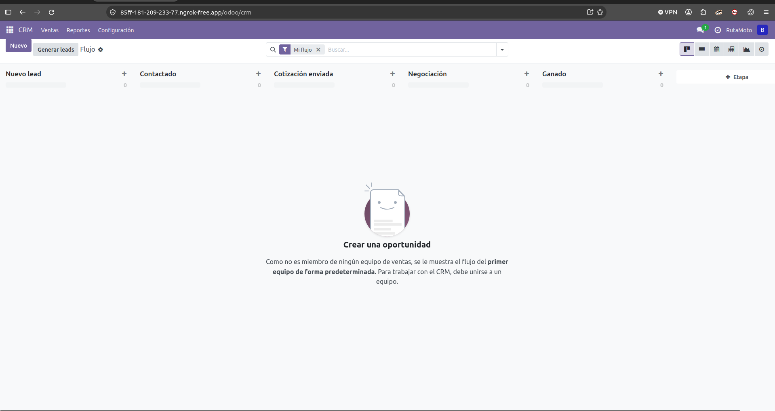
Figura 71. Pipeline con las cinco etapas de RutaMoto. Elaboración propia.
Paso 2. Crear cinco oportunidades
Ruta: botón Nuevo en el pipeline. Cliente, ingreso esperado, etiqueta. Sugeridas: Taller Moto Express Zona 7, Moto Servicio La Florida, Taller Hermanos Cutzal, Centro de Servicio Motoaventura y Mónica Isabel Arévalo Soto (entusiasta).
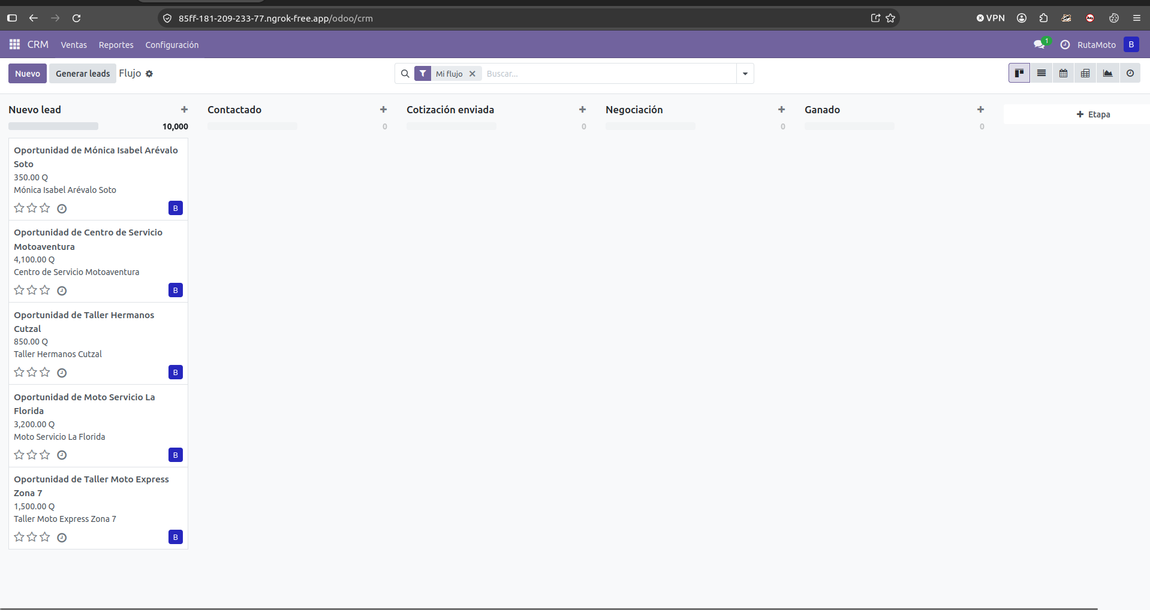
Figura 72. Las cinco oportunidades repartidas en distintas etapas. Elaboración propia.
Paso 3. Mover una oportunidad por todas las etapas
Ruta: arrastrar la tarjeta de Taller Moto Express Zona 7 de Nuevo lead a Ganado, una etapa a la vez. En «Cotización enviada», botón Nueva cotización: queda ligada a Ventas.
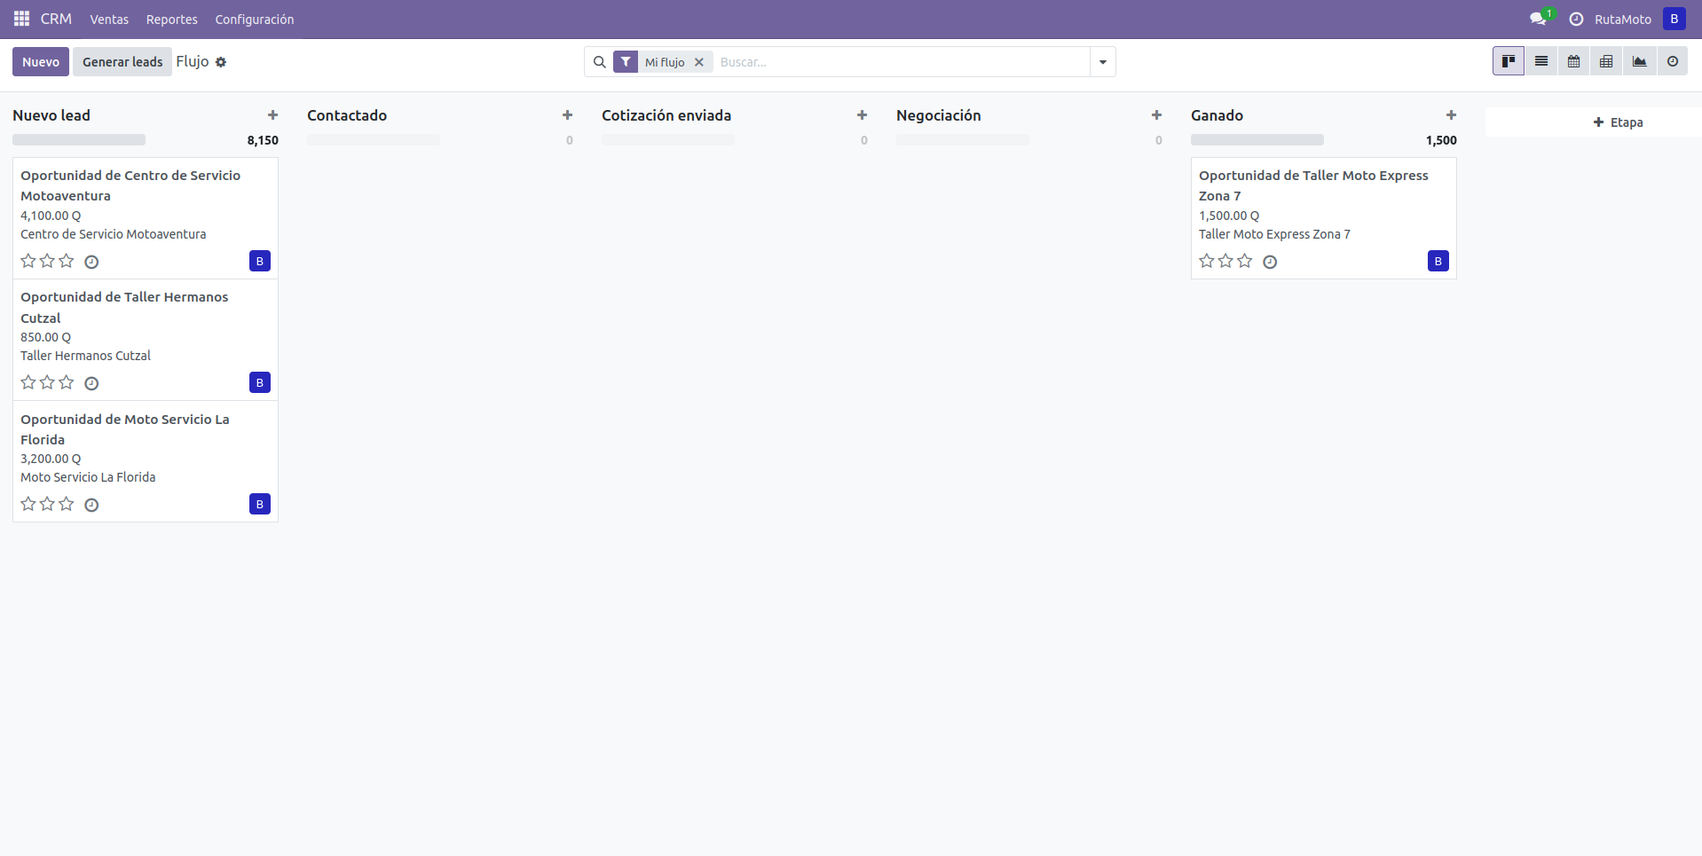
Figura 73. Tarjeta en la etapa Ganado. Elaboración propia.
Paso 4. Mostrar la trazabilidad
Ruta: abrir la oportunidad ganada › historial (chatter) con cada cambio de etapa, fecha y usuario.
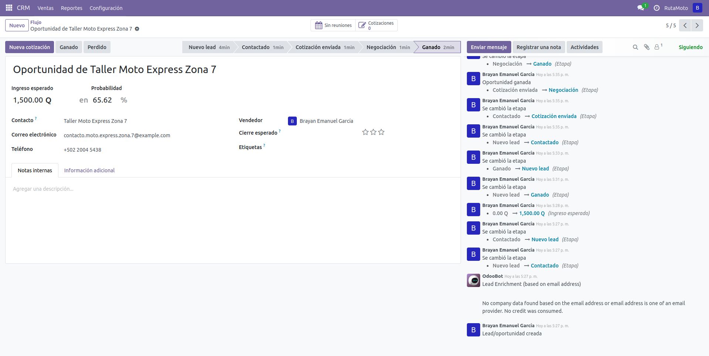
Figura 74. Historial de la oportunidad con los cambios de etapa. Elaboración propia.
Paso 5. Cerrar una como perdida
otra oportunidad › Marcar como perdido › motivo.
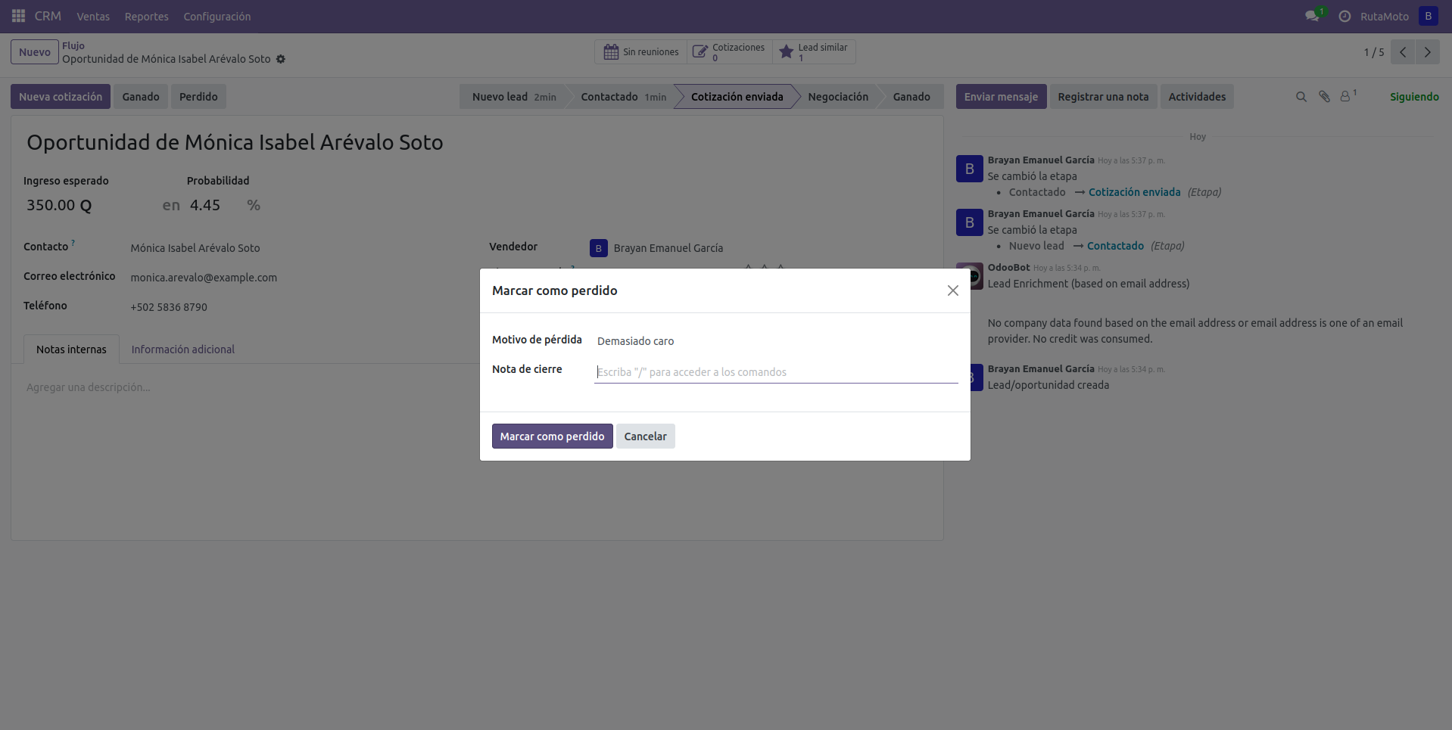
Resultado esperado: el pipeline muestra los dos desenlaces posibles.
Comprobación | Resultado esperado | Resultado obtenido
Etapas configuradas | 5 | 5
Oportunidades | 5 o más | 6
Oportunidad con recorrido completo | 1 | 1
Cambios de etapa en su historial | 4 | 4
Tabla 4. Validación del pipeline. Elaboración propia.

